**ГОБПОУ «Елецкий колледж экономики,**

**промышленности и отраслевых технологий»**

|  |
| --- |
| **Методические указания**  **по проведению практических работ**  по учебной дисциплине |
| **ОП. 09 Технологическая оснастка** |
| (код и наименование дисциплины) |
| образовательной программы подготовки специалистов среднего звена (ППССЗ) |
| (базовой подготовка) |
| по специальности: |
| **15.02.08 Технология машиностроения** |
| (код и наименование специальности) |

Методические указания по проведению практических работ по дисциплине Техническая механика разработана на основе Федерального государственного образовательного стандарта (далее – ФГОС) по специальностям среднего профессионального образования (далее – СПО) для специальностей 15.02.08. Технология машиностроения.

Организация-разработчик: ГОБПОУ «Елецкий колледж экономики, промышленности и отраслевых технологий»

Разработчик: Токарева Алла Александровна, преподаватель дисциплин профессионального цикла

Рассмотрено Педагогическим советом

ГОБПОУ «Елецкий колледж экономики, промышленности и отраслевых технологий»

|  |  |
| --- | --- |
| РАССМОТРЕНО  на заседании ЦМК УГС  [15.00.00](garantf1://70458310.80000/) Машиностроение  Председатель ЦМК  _______________ Ткачева М.Н. | ОДОБРЕНО  Заместитель директора  по учебно-методической работе  ____________Т.К. Кириллова |

**СОДЕРЖАНИЕ**

I Паспорт методических указаний по проведению практических занятий

1 Область применения ..……………………………………………………

2 Объекты оценивания – результаты освоения ..………………..……..…

3 Система оценивания выполнения практических занятий……………..

II Методические указания по проведению практических занятий

1 Методические указания по проведению практических занятий для студентов

**I Паспорт методических указаний по проведению практических занятий**

1 Область применения

Методические указания по проведению практических занятий предназначены для студентов ГОБПОУ «Елецкий колледж экономики, промышленности и отраслевых технологий» специальности *15.02.08. Технология машиностроения,* для подготовки к практическим занятиям с целью освоения практических умений и навыков и профессиональных компетенций.

Методические указания по проведению практических занятий составлены в соответствии с рабочей программой ОП.03 Техническая механика системы ППССЗ специальности *15.02.08. Технология машиностроения,*

2 Объекты оценивания – результаты освоения

Методические указания по выполнению практических занятий разработаны согласно рабочей программе ОП.03 Техническая механика (относится к общепрофессиональным дисциплинам профессионального цикла и требованиям к умениям и знаниям Федерального государственного образовательного стандарта среднего профессионального образования (далее – ФГОС СПО) по специальности *15.02.08. Технология машиностроения.*

Практические занятия направлены на освоение следующих умений и знаний согласно ФГОС СПО.

|  |  |  |
| --- | --- | --- |
| **Код**  **ПК, ОК** | **Умения** | **Знания** |
| ОК1-9  ПК1.1-3.2 | - производить расчеты механических передач и простейших сборочных единиц;  - читать кинематические схемы;  - определять механические напряжения в элементах конструкции. | - основы технической механики;  - виды механизмов, их кинематические и динамические характеристики;  - методику расчета элементов конструкций на прочность, жесткость и устойчивость при различных видах деформации;  - основы расчетов механических передач и простейших сборочных единиц общего назначения. |

Методические указания по выполнению практического занятия содержат теоретические основы, которыми студенты должны владеть перед проведением практическим занятием.

Практические занятия следует проводить по мере прохождения студентами теоретического материала.

Практические занятия рекомендуется производить в следующей последовательности:

- вводная беседа, во время которой кратко напоминаются теоретические вопросы по теме занятия, разъясняется сущность, цель, методика выполнения работы;

- самостоятельное выполнение необходимых расчетов;

- обработка результатов расчетов;

- защита практического занятия в форме собеседования по методике проведения и результатам проделанной работы.

Практическое занятие рассчитано на 2 часа.

**3 Система оценивания выполнения практических занятий**

Практические занятия проводятся с целью овладения указанным видом профессиональной деятельности и соответствующими профессиональными компетенциями.

При оценивании практической работы студента учитывается следующее:

- качество выполнения работы;

- качество оформления отчета по работе;

- качество устных ответов на контрольные вопросы при защите работы.

Каждый вид работы оценивается по 5-ти бальной шкале.

«5» (отлично) – за глубокое и полное овладение содержанием учебного материала, в котором студент свободно и уверенно ориентируется; за умение практически применять теоретические знания, высказывать и обосновывать свои суждения. Оценка «5» (отлично) предполагает грамотное и логичное изложение ответа.

«4» (хорошо) – если студент полно освоил учебный материал, владеет научно-понятийным аппаратом, ориентируется в изученном материале, осознанно применяет теоретические знания на практике, грамотно излагает ответ, но содержание и форма ответа имеют отдельные неточности.

«3» (удовлетворительно) – если студент обнаруживает знание и понимание основных положений учебного материала, но излагает его неполно, непоследовательно, допускает неточности, в применении теоретических знаний при ответе на практико-ориентированные вопросы; не умеет доказательно обосновать собственные суждения.

«2» (неудовлетворительно) – если студент имеет разрозненные, бессистемные знания, допускает ошибки в определении базовых понятий, искажает их смысл; не может практически применять теоретические знания.

**II Методические указания по проведению практических занятий**

Практические занятия следует проводить по мере прохождения студентами теоретического материала.

Практические занятия рекомендуется производить в следующей последовательности:

вводная беседа, во время которой кратко напоминаются теоретические вопросы по теме занятия, разъясняется сущность, цель, методика выполнения задания;

самостоятельное выполнение необходимых расчетов;

обработка результатов расчетов, оформление отчета;

защита практического занятия в форме собеседования по методике проведения и результатам проделанной работы.

**1 Методические указания по проведению практических занятий для студентов**

К выполнению практического занятия необходимо приготовиться до начала занятия, используя рекомендованную литературу и конспект лекций.

Студенты обязаны иметь при себе линейку, карандаш, калькулятор, тетрадь для практических работ.

Отчеты по практическим занятиям оформляются в письменном виде (в тетради для практических работ), аккуратно и должны включать в себя следующие пункты:

название практического занятия и ее цель;

порядок выполнения работы;

далее пишется «Ход работы» и выполняются этапы практического занятия, согласно выше приведенному порядку.

При подготовке к сдаче задания, необходимо ответить на предложенные контрольные вопросы.

При оценивании практического занятия учитывается следующее:

- качество выполнения практической части занятия (соблюдение методики выполнения, точность расчетов, получение результатов в соответствии с целью работы);

- качество оформления отчета по практическому занятию (в соответствии с установленными требованиями);

- качество устных ответов на контрольные вопросы при защите работы (глубина ответов, знание методики выполнения работы, использование специальной терминологии).

Если отчет по работе не сдан во время (до выполнения следующей работы) по неуважительной причине, оценка за практическое занятие снижается.

**Практическая работа**

**Наименование предмета: «**Техническая механика».

**Тема: «**Плоская система сходящихся сил».

**Наименование работы: «**Определение проекций сил на оси *x*и*y*».

**Время**: 90 мин.

**Цель (обучающая, развивающая, воспитательная):** уметь определять направление и величину вектора по его проекциям, уметь записывать уравнение равновесия плоской системы сходящихся сил.

**Форма отчета:** тетрадь.

**Рекомендуемая литература:** А.И. Аркуша «Техническая механика».

**Контрольные вопросы:**

1. Дайте определение силы в статике.

2. Какими признаками характеризуется понятие силы?

3. Как графически изображается сила и как она изображается в тексте?

4. Что такое проекция силы на ось и как она определяется?

**Порядок выполнения работы:**

1. Повторить тему «Плоская система сходящихся сил».

2. Выпишите данные для вашего варианта (согласно нумерации в журнале).

|  |  |  |  |  |  |  |  |  |  |  |  |  |  |  |
| --- | --- | --- | --- | --- | --- | --- | --- | --- | --- | --- | --- | --- | --- | --- |
| №  варианта | *F1,*  Н | *F2,*  Н | *F3,*  Н | *F4,*  Н | №  варианта | *F1,*  Н | *F2,*  Н | *F3,*  Н | *F4,*  Н | №  варианта | *F1,*  Н | *F2,*  Н | *F3,*  Н | *F4,*  Н |
| 1 | 100 | 50 | 45 | 60 | 11 | 90 | 85 | 70 | 105 | 21 | 110 | 30 | 50 | 95 |
| 2 | 90 | 100 | 50 | 45 | 12 | 60 | 90 | 85 | 70 | 22 | 105 | 110 | 30 | 50 |
| 3 | 85 | 90 | 100 | 50 | 13 | 45 | 60 | 90 | 85 | 23 | 70 | 105 | 110 | 30 |
| 4 | 70 | 85 | 90 | 100 | 14 | 50 | 45 | 60 | 90 | 24 | 85 | 70 | 105 | 110 |
| 5 | 105 | 70 | 85 | 90 | 15 | 100 | 50 | 45 | 60 | 25 | 90 | 85 | 70 | 105 |
| 6 | 110 | 105 | 70 | 85 | 16 | 90 | 100 | 50 | 45 | 26 | 60 | 90 | 85 | 70 |
| 7 | 30 | 110 | 105 | 70 | 17 | 85 | 90 | 100 | 50 | 27 | 45 | 60 | 90 | 85 |
| 8 | 50 | 30 | 110 | 105 | 18 | 70 | 85 | 90 | 100 | 28 | 50 | 45 | 60 | 90 |
| 9 | 95 | 50 | 30 | 110 | 19 | 105 | 70 | 85 | 90 | 29 | 100 | 50 | 45 | 60 |
| 10 | 100 | 95 | 50 | 30 | 20 | 110 | 105 | 70 | 85 | 30 | 90 | 100 | 50 | 45 |

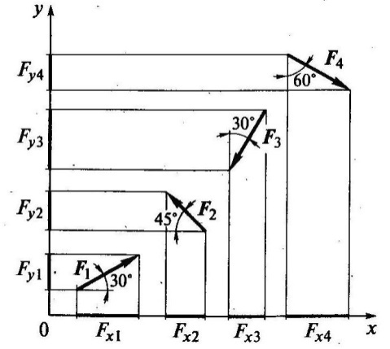3. Рассмотрите пример решения.

*F1 = F2 = F3 = F4 =* 100 Н.

*Fx1 = F1×* cos 30o *= F1 ×* 0,866*=* 100 × 0,866 = 86,6 Н.

*Fy1 = F1×* cos 60o *= F1 ×* 0, 5*=* 100 × 0, 5 = 50 Н.

*Fx2 = – F2×* cos 45o *= – F2 ×* 0,707*= -*100 × 0,707 = –70,7Н.

*Fy2 = – F2×* cos 45o *= – F2 ×* 0,707*= -*100 × 0,707 = –70,7Н.

*Fx3 = – F3×* cos 60o *= – F3 ×*0, 5*= -*100 × 0, 5 = –50 Н.

*Fy3 = – F3×* cos 30o *= – F3 ×* 0,866*= -*100 × 0,866 = –86,6 Н.

*Fx4 = F4 ×* cos 30o *= F4 ×* 0,866*=* 100 × 0,866 = 86,6 Н.

*Fy4 = – F3×* cos 60o *= – F3 ×* 0, 5*= –*100 × 0, 5= –50 Н.

4. Зарисуйте прямоугольную систему координат x – О – y, с указанием сил, углов и проекций сил.

5. Определите проекции сил.

6. Сделайте вывод.

**Практическая работа**

**Наименование предмета:** Техническая механика.

**Тема:** Плоская система сходящихся сил.

**Наименование работы:** Определение величины и направления действия уравновешивающих сил.

**Время**: 90 мин.

**Цель (обучающая, развивающая, воспитательная):** уметь определять величины и направления действия уравновешивающих сил графическим и аналитическим способами.

**Форма отчета:** тетрадь.

**Рекомендуемая литература:** А.И. Аркуша «Техническая механика»

**Контрольные вопросы:**

1. Как найти равнодействующую трех сил?

2. Что можно сказать о действии сил, когда их равнодействующая равна нулю?

3. Опишите общий порядок решения задач о равновесии трех сил графическим способом.

4. Каков общий порядок решения тех же задач аналитическим способом?

5. Какой из указанных способов более точен?

6. Приведите примеры частных случаев трех сил.

**Порядок выполнения работы:**

1. Повторить тему «Плоская система сходящихся сил».

2. Выпишите данные для вашего варианта (согласно нумерации в журнале).

|  |  |  |  |  |  |
| --- | --- | --- | --- | --- | --- |
| № варианта | *F1,* Н | № варианта | *F1,* Н | № варианта | *F1,* Н |
| 1 | 22 | 11 | 32 | 21 | 27 |
| 2 | 23 | 12 | 33 | 22 | 28 |
| 3 | 24 | 13 | 34 | 23 | 29 |
| 4 | 25 | 14 | 35 | 24 | 30 |
| 5 | 26 | 15 | 36 | 25 | 31 |
| 6 | 27 | 16 | 22 | 26 | 32 |
| 7 | 28 | 17 | 23 | 27 | 33 |
| 8 | 29 | 18 | 24 | 28 | 34 |
| 9 | 30 | 19 | 25 | 29 | 35 |
| 10 | 31 | 20 | 26 | 30 | 36 |

3. Рассмотрите пример решения.

**Пример решения:** Найти величины и направления действия уравновешивающих сил *F2*и *F3* графическим и аналитическим способами, если заданы величина силы F1 = 20 кН и линии действия сил *F2* и *F3*(рис. *a*).

***Решение графическим способом.***

Принимаем масштаб сил: в 1 см – 10 кН.

Из произвольной точки а откладываем в масштабе известную силу *F1*, длина вектора которой равна длине отрезка *аb* = 2 cм (рис. *б*).

Через начало и конец вектора силы *F1,,* т.е. через точки *a*и*b,* проводим линии*,* параллельные линиям действия сил *F2*и *F3,*так, чтобы они пересекались в одной точке *с.* При этом силы *F2*и*F3* могут оказаться как справа от силы *F1* (см. рис*. б*), так и слева от нее (рис. *в)*. Это не является ошибкой построения, поскольку оба полученных силовых треугольника являются двумя частями параллелограмма. Но, все же, правильнее, когда при обходе треугольника номера сил идут в нарастающем порядке, т.е. вариант *F1 F2F*3 предпочтительнее, чем второй вариант. Силы *F2* и*F*3 являются уравновешивающими силу *F1*.

Измеряем отрезки *bc*и*ca*: *bc =*2, 8 см,*ca* = 2,5 см. Так как 1 см соответствует 10 кН, получаем *F2* = 28 кН,*F3*= 25 кН.

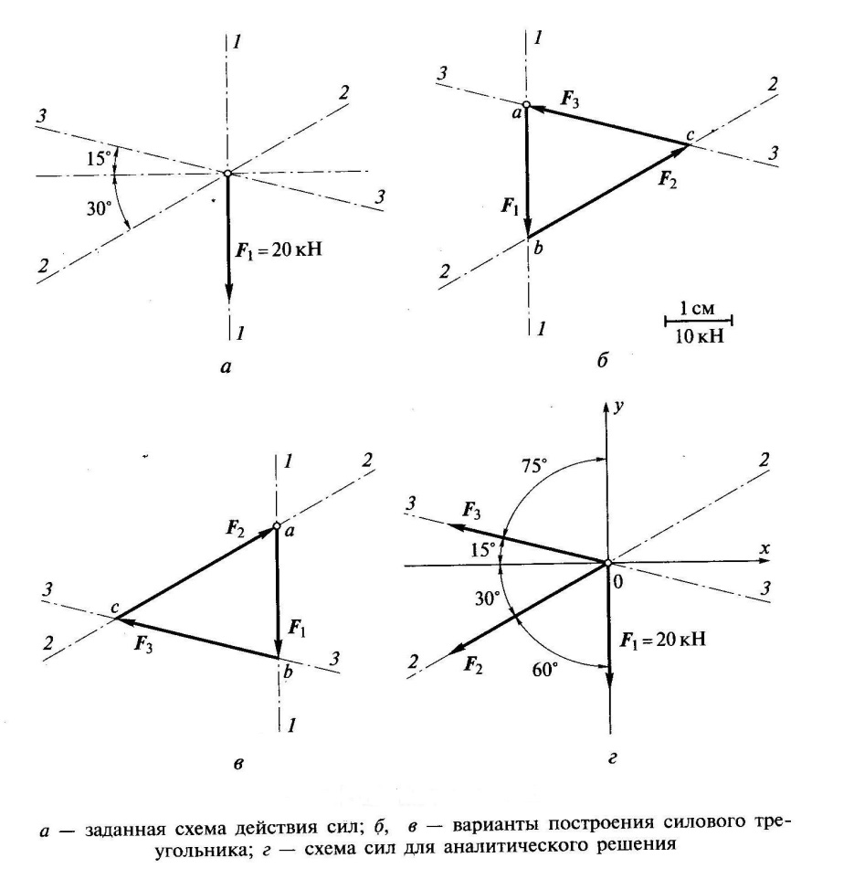Расставляем стрелки на отрезках *bc* и *ca*. Из условия равновесия все стрелки должны быть направлены в одну сторону при обходе треугольника. Поскольку направление силы*F1*задано (вниз), остальные силы должны быть направлены так, как показано на рис. *б, в,* при этом конец вектора силы *F3*будет совпадать с началом вектора силы *F1.*

*Ответ: F2*= 28 кН, *F3* = 25 кН; направления этих сил показаны на силовом треугольнике.

***Решение аналитическим способом.***

Проводим оси координат *О x*и *Oy*, традиционно направляя первую из них горизонтально, а вторую – вертикально. Силы направляем из начала координат по заданным линиям действия *3-3* и *2-2*. Направление выбираем произвольно (допустим, влево – рис. *г*). Проставляем углы между направлениями всех сил и координатными осями.

Составляем уравнения:

*–F2*cos 30o *– F3* cos 15o = 0

*–F1 –_F2* cos 60o*+ F3* cos 75o = 0

Из первого уравнения получаем выражение для *F2:*

*F*2 = – *F3*cos 15o/ cos 30o

Подставляем выражение для F2 во второе уравнение:

–*F1*+ *F3*cos 15o / cos 30o × cos 60o + *F3*cos 75 o = 0;

*F3 = F1/* (cos 15o : cos 30o × cos 60o + cos 75o) = 20/ (0,966: 0,866 × 0,5 + 0,259) = 24,48 кН

Определив*F3 ,*находим*F2*:

*F2 = – F3* cos 15o/ cos 30o = 24, 48× 0,966: 0,866 = -27,31 кН

*Ответ*: *F2 =* 27, 31 кН, эта сила направлена в сторону, противоположную показанной на рис, о чем говорит знак «минус» перед числовым значением; *F3* = 24,48 кН, сила направлена так же, как показано на рис. *г*, поскольку числовое значение получилось со знаком «плюс», который опущен.

4. Перечертите рисунок с соблюдением масштаба.

5. Решите задачу

6. Сделайте вывод.

**Практическая работа**

**Наименование предмета: «**Техническая механика».

**Тема: «**Плоская система сходящихся сил».

**Наименование работы: «**Определение момента силы и пары сил относительно точки».

**Время**: 90 мин.

**Цель (обучающая, развивающая, воспитательная):** знатьопределения момента пары сил и момента относительно точки, уметь определять знак момента.

**Форма отчета:** тетрадь.

**Рекомендуемая литература:** А.И. Аркуша «Техническая механика».

**Контрольные вопросы:**

1. Напишите формулу для определения момента силы относительно какой-либо точки тела.

2. Как определяется знак момента силы относительно какой-либо точки?

3. В чем сходство и отличие вращательных воздействий, оказываемых на тело силой и парой сил?

**Указания к выполнению работы:**

1. Повторить тему «Момент силы относительно точки. Пара сил».

2. Выпишите данные для Вашего варианта (согласно нумерации в журнале).

|  |  |  |  |  |  |  |  |  |  |  |  |
| --- | --- | --- | --- | --- | --- | --- | --- | --- | --- | --- | --- |
| №  варианта | *F1*  *кН* | *F2*  *кН* | *F3*  *кН* | *F4*  *кН* | *M*  *кН м* | *a1*  *м* | *a2*  *м* | *a3*  *м* | *a4*  *м* | *a5*  *м* | *h4*  *м* |
| 1 | 20 | 10 | 30 | 40 | 15 | 1 | 2 | 3 | 4 | 5 | 0,5 |
| 2 | 15 | 20 | 10 | 30 | 40 | 5 | 1 | 2 | 3 | 4 | 0,8 |
| 3 | 40 | 15 | 20 | 10 | 30 | 4 | 5 | 1 | 2 | 3 | 0,7 |
| 4 | 30 | 40 | 15 | 20 | 10 | 3 | 4 | 5 | 1 | 2 | 0,6 |
| 5 | 20 | 30 | 40 | 15 | 20 | 2 | 3 | 4 | 5 | 1 | 0,3 |
| 6 | 10 | 20 | 30 | 40 | 15 | 1 | 2 | 3 | 4 | 5 | 0,4 |
| 7 | 50 | 10 | 20 | 30 | 40 | 5 | 1 | 2 | 3 | 4 | 0,5 |
| 8 | 40 | 50 | 10 | 20 | 30 | 4 | 5 | 1 | 2 | 3 | 0,6 |
| 9 | 30 | 40 | 50 | 10 | 20 | 3 | 4 | 5 | 1 | 2 | 0,3 |
| 10 | 25 | 30 | 40 | 50 | 10 | 2 | 3 | 4 | 5 | 1 | 0,4 |
| 11 | 10 | 25 | 30 | 40 | 50 | 1 | 2 | 3 | 4 | 5 | 0,5 |
| 12 | 20 | 10 | 25 | 30 | 40 | 2 | 1 | 2 | 3 | 4 | 0,6 |
| 13 | 35 | 20 | 10 | 25 | 30 | 3 | 2 | 1 | 2 | 3 | 0,7 |
| 14 | 40 | 35 | 20 | 10 | 25 | 4 | 3 | 2 | 1 | 2 | 0,8 |
| 15 | 30 | 40 | 35 | 20 | 10 | 5 | 4 | 3 | 2 | 1 | 0,3 |
| 16 | 50 | 30 | 40 | 35 | 20 | 1 | 5 | 4 | 3 | 2 | 0,4 |
| 17 | 15 | 50 | 30 | 40 | 35 | 2 | 1 | 5 | 4 | 3 | 0,5 |
| 18 | 20 | 15 | 50 | 30 | 40 | 3 | 2 | 1 | 5 | 4 | 0,6 |
| 19 | 30 | 20 | 15 | 50 | 30 | 4 | 3 | 2 | 1 | 5 | 0,7 |
| 20 | 40 | 30 | 20 | 15 | 50 | 5 | 4 | 3 | 2 | 1 | 0,8 |
| 21 | 45 | 40 | 30 | 20 | 15 | 1 | 5 | 4 | 3 | 2 | 0,3 |
| 22 | 50 | 45 | 40 | 30 | 20 | 2 | 1 | 5 | 4 | 3 | 0,4 |
| 23 | 10 | 50 | 45 | 40 | 30 | 3 | 2 | 1 | 5 | 4 | 0,5 |
| 24 | 20 | 10 | 50 | 45 | 40 | 4 | 3 | 2 | 1 | 5 | 0,6 |
| 25 | 30 | 20 | 10 | 50 | 45 | 5 | 4 | 3 | 2 | 1 | 0,7 |
| 26 | 40 | 30 | 20 | 10 | 50 | 1 | 5 | 4 | 3 | 2 | 0,8 |
| 27 | 45 | 40 | 30 | 20 | 10 | 2 | 1 | 5 | 4 | 3 | 0,3 |
| 28 | 50 | 45 | 40 | 30 | 20 | 3 | 2 | 1 | 5 | 4 | 0,4 |
| 29 | 10 | 50 | 45 | 40 | 30 | 4 | 3 | 2 | 1 | 5 | 0,5 |
| 30 | 20 | 10 | 50 | 45 | 40 | 5 | 4 | 3 | 2 | 1 | 0,6 |

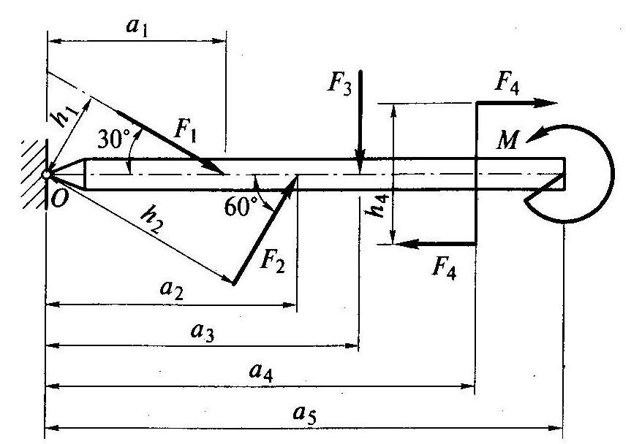3. Рассмотрите пример решения.

*F1=* 10 кН

*F2=* 15 кН

*F3 =*20 кН

*F4 =* 25 кН

*M =* 15 кНм

*a1 =* 2 м

*a2 =* 3 м

*a3 =* 4 м

*a4*= 5 м

*a5* = 6 м

*h4* = 0,2 м

Находим плечи *h1 h2 h3*

*h1 = a 1* sin30 o*=* 2∙ 0,5 = 1 м

*h2 = a2*sin 60 o*=* 3 ∙ 0,866 *=* 2,598 м

*h3 = a3 =* 4 м

Находим сумму моментов относительно точки О:

*∑Mo = – F1h1 + F2 h2 – F3 h3 – F4 h4 + M*= – 10 ∙ 1 + 15 ∙ 2,598 – 20 ∙ 4 – 25 ∙ 0, 2 + 15 = – 41,03кНм.

4. Перечертите рисунок.

5. Определите сумму моментов всех сил относительно точки О.

6. Сделайте вывод.

**Практическая работа**

**Наименование предмета:** Техническая механика.

**Тема:** Плоская система произвольно расположенных сил

**Наименование работы:** Приведение к точке плоской системы произвольно расположенных сил.

**Время:** 90 мин.

**Цель (обучающая, развивающая, воспитательная):** знать способы определения главного вектора и главного момента, уметь составить уравнения равновесия для двух и более сил.

**Форма отчета:** тетрадь.

**Рекомендуемая литература:** А.И. Аркуша «Техническая механика».

**Контрольные вопросы:**

1. Как найти равнодействующую трех сил?

2. Что можно сказать о действии сил, когда их равнодействующая равна нулю?

3. Опишите общий порядок решения задач о равновесии трех сил графическим способом.

4. Каков общий порядок решения тех же задач аналитическим способом?

5. Какой из указанных способов более точен?

6. Приведите примеры частных случаев действия трех сил.

**Указания к выполнению работы:**

1. Повторить по учебнику тему «Плоская система произвольно расположенных сил».

2. Выпишите данные для вашего варианта (согласно нумерации в журнале).

|  |  |  |  |  |  |  |  |
| --- | --- | --- | --- | --- | --- | --- | --- |
| №  варианта | *F1,*  кН | *F2,*  кН | *F3,*  кН | №  варианта | *F1,*  кН | *F2,*  кН | *F3,*  кН |
| 1 | 22 | 32 | 37 | 16 | 37 | 21 | 27 |
| 2 | 23 | 33 | 38 | 17 | 38 | 22 | 28 |
| 3 | 24 | 34 | 39 | 18 | 39 | 23 | 29 |
| 4 | 25 | 35 | 40 | 19 | 40 | 24 | 30 |
| 5 | 26 | 36 | 10 | 20 | 10 | 25 | 31 |
| 6 | 27 | 22 | 11 | 21 | 11 | 26 | 32 |
| 7 | 28 | 23 | 12 | 22 | 12 | 27 | 33 |
| 8 | 29 | 24 | 13 | 23 | 13 | 28 | 34 |
| 9 | 30 | 25 | 14 | 24 | 14 | 29 | 35 |
| 10 | 31 | 26 | 15 | 25 | 15 | 30 | 36 |
| 11 | 32 | 27 | 16 | 26 | 16 | 31 | 37 |
| 12 | 33 | 28 | 17 | 27 | 17 | 32 | 38 |
| 13 | 34 | 29 | 18 | 28 | 18 | 33 | 39 |
| 14 | 35 | 30 | 19 | 29 | 19 | 34 | 40 |
| 15 | 36 | 31 | 20 | 30 | 20 | 35 | 10 |

3. Рассмотрите пример решения.

**Пример.** Определить величины и направления действия сил *F4*и*F5*, уравновешивающих известные силы *F1,F2* и*F3 (*рис*. а),* если *F1=* 40 кН, *F2* = 30 кН, *F3*= 20 кН.

***Решение аналитическим способом*** (рис. *б*) Проводим оси координат, располагая их традиционно.

Составляем уравнение равновесия в форме:

*F2*cos 30 о – *F3*cos15о + *F4* cos 60о+*F5*cos 45о = 0.

**–***F1+F2* cos 60*о+F3* cos 75*о* + *F4* cos 30 о*- F5* cos 45o= 0.

Решать задачи принято в общем виде, но в данном случае проще выделить свободные члены и коэффициенты при неизвестных *F4* и *F5:*

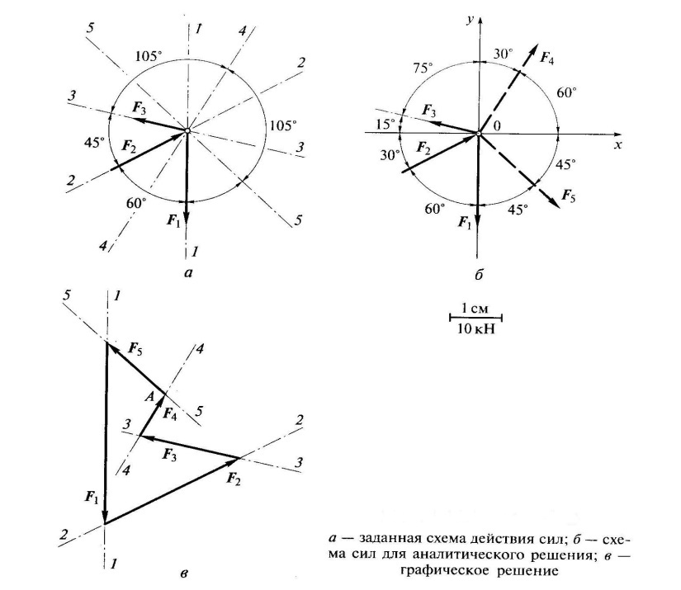30 × 0,866 – 20 × 0,966 + *F4 ×* 0,5 + *F5* × 0,707 = 0;

–40 + 30 × 0,5 + 20 × 0,259 +

+ *F4 ×* 0,866 – *F5 ×* 0,707 = 0.

Отсюда

0,5*F4 +* 0,707*F5 = –* 6, 66;

0,866*F4 –* 0,707*F5 =* 19, 82.

Такую систему проще решить не методом подстановки, а методом сложения. Сложив левую часть первого уравнения с левой частью второго, а правую часть с правой, получим

1,366 F4 = 13,16 кН.

Отсюда *F4*= 13,66:1,366 = 9,63 кН.

Из первого уравнения определим*F5*:

- 6, 66 – 0,5F4 – 6, 66 – 0,5 ∙ 9, 63

*F5* = -------------------- = ---------------------- = – 16, 23 кН

0,707 0,707

*Ответ: F4 =* 9, 63 кН*, F5 =* -16, 23 кН, сила направлена в сторону, противоположную показанной на рисунке.

***Решение графическим способом*** (рис. *в*) Масштаб: в 1 см – 10 кН.

Откладываем в масштабе силы *F1, F2, F3,* соблюдая заданные направления.

Через начало вектора силы F1 и конец вектора силы F1 проводим линии, параллельные линиям действия сил *F4*и *F5* до пересечения в точке А.

Измеряем полученные отрезки в сантиметрах и с учетом масштаба находим величины силы *F4*и *F5* в килоньютонах: *F4*= 10 кН,*F5* = 16 кН.

Стрелки на векторах сил*F4*и *F5* ставим так, чтобы они были направлены в одну сторону при обходе многоугольника. После простановки стрелок видно, что сила *F5* направлена в сторону, противоположную показанной на рис.

*Ответ: F4* = 10 кН,*F5*= 16 кН.

4. Решите свой вариант сначала аналитическим способом, а затем графическим.

5. Сравните способы решения.

6. Ответьте на вопросы.

7. Сделайте вывод.

**Практическая работа**

**Наименование предмета:** «Техническая механика».

**Тема: «**Плоская система произвольно расположенных сил».

**Наименование работы: «**Определение главного вектора и главного момента произвольной системы сил».

**Время:** 90 мин.

**Цель (обучающая, развивающая, воспитательная):** знать способы определения главного вектора и главного момента, уметь составить уравнения равновесия для двух и более сил.

**Форма отчета:** тетрадь.

**Рекомендуемая литература:** А.И. Аркуша «Техническая механика»

**Контрольные вопросы:**

1. Дайте определение главного вектора.

2. Чему равен главный момент?

3. В чем сходство и в чем различие между главным вектором плоской системы сил и ее равнодействующей?

**Указания к выполнению работы:**

1. Повторить по учебнику тему «Плоская система произвольно расположенных сил».

2. Выпишите данные для вашего варианта (согласно нумерации в журнале).

|  |  |  |  |  |  |  |  |  |  |  |  |
| --- | --- | --- | --- | --- | --- | --- | --- | --- | --- | --- | --- |
| №  варианта | *F1,*  Н | *F2,*  Н | *F3,*  Н | *F4,*  Н | *F5,*  Н | №  варианта | *F1,*  Н | *F2,*  Н | *F3,*  Н | *F4*  Н | *F5,*  Н |
| 1 | 22 | 32 | 37 | 10 | 20 | 16 | 37 | 21 | 27 | 11 | 19 |
| 2 | 23 | 33 | 38 | 11 | 21 | 17 | 38 | 22 | 28 | 12 | 20 |
| 3 | 24 | 34 | 39 | 12 | 22 | 18 | 39 | 23 | 29 | 13 | 21 |
| 4 | 25 | 35 | 40 | 13 | 23 | 19 | 40 | 24 | 30 | 14 | 22 |
| 5 | 26 | 36 | 10 | 14 | 24 | 20 | 10 | 25 | 31 | 15 | 23 |
| 6 | 27 | 22 | 11 | 15 | 25 | 21 | 11 | 26 | 32 | 16 | 24 |
| 7 | 28 | 23 | 12 | 16 | 26 | 22 | 12 | 27 | 33 | 17 | 25 |
| 8 | 29 | 24 | 13 | 17 | 27 | 23 | 13 | 28 | 34 | 18 | 26 |
| 9 | 30 | 25 | 14 | 18 | 28 | 24 | 14 | 29 | 35 | 19 | 27 |
| 10 | 31 | 26 | 15 | 19 | 29 | 25 | 15 | 30 | 36 | 20 | 28 |
| 11 | 32 | 27 | 16 | 20 | 30 | 26 | 16 | 31 | 37 | 21 | 29 |
| 12 | 33 | 28 | 17 | 21 | 31 | 27 | 17 | 32 | 38 | 22 | 30 |
| 13 | 34 | 29 | 18 | 22 | 32 | 28 | 18 | 33 | 39 | 23 | 31 |
| 14 | 35 | 30 | 19 | 23 | 33 | 29 | 19 | 34 | 40 | 24 | 32 |
| 15 | 36 | 31 | 20 | 24 | 34 | 30 | 20 | 35 | 10 | 25 | 33 |

3. Рассмотрите пример решения.

**Пример.**

К точкам *А*, *B*, *С* и *D*, образующим прямоугольник со сторонами *АB* = 80 см, *BC* = 120 см, приложены пять сил, как показано на рис. Определить главный вектор и главный момент этой системы сил, если *F1* = 50 Н, *F2* = 74 Н, *F3* = 60 Н, *F4*= 40 Н,*F5*= 51 Н и угол α = 60о. При определении главного момента центр приведения выбрать наиболее рациональным образом.

**Решение.**

1. Примем за центр приведения точку *А* (в этой точке пересекаются линии действия трех сил из пяти) и ее же примем за начало координат, совместив ось xсо стороной *АB* прямоугольника, а ось y – cо стороной *DA.*

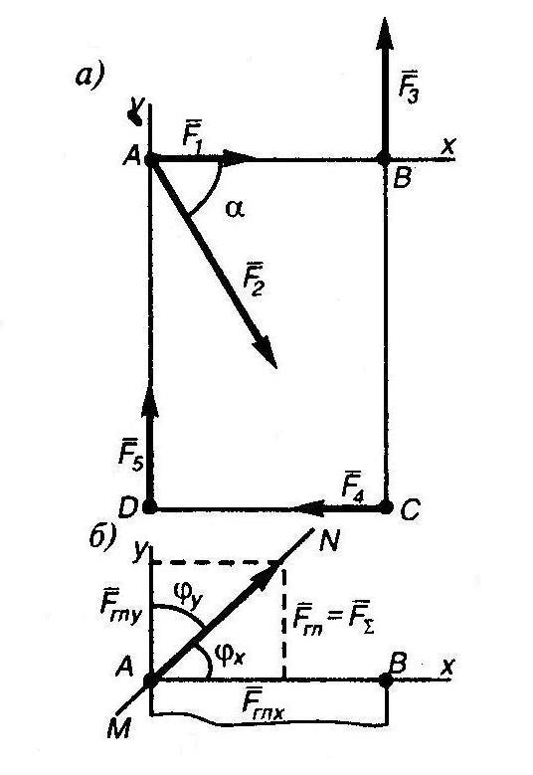2. Найдем проекции всех заданных сил на ось *x*, Н:

*F1x* = *F1* = 50; *F2 x* = *F2* cos α = 74 ∙ cos 60o = 37;

*F3x* = 0; *F4 x*= – *F4*= – 40; *F5 x* = 0.

3. Найдем проекции всех заданных сил на ось*y*, Н:

*F1y =* 0;*F2y= -F2*sinα *=* -74 sin 60o *= –* 64;

*F3y = F3 =* 60*; F4 y =* 0*; F5y = F5 =* 51.

4. Найдем проекции главного вектора на оси *x* и *y*:

*Fглx* = ∑ *Fkx =* 50 + 37 – 40 = 47 Н;

*Fглy* = ∑ *Fky* = – 64 + 60 + 51 = 47 Н.

5. Как видно проекции получаются положительными и равными между собой. Это значит, что главный вектор направлен под углом 45 o к каждой из осей, т.е.

φ x = φ y= 45 o

и модуль главного вектора

*Fгл = Fглx*√2 = 47 √2 = 66, 5 Н.

Вектор *Fгл* приложен в точке *А*, принятой за центр приведения (рис.).

6. Находим главный момент, для этого предварительно определим моменты всех заданных сил относительно центра приведения (точки *А*);

*TA*(*F1*) *=* 0;

*TA*(*F2*) = 0;

*TA*(*F3*) =*F3 ∙ AB =* 60∙ 0, 8 = 48 Н ∙ м;

*TA*(*F4*) = – *F4* ∙ *AD = –* 40 ∙ 1, 2 = – 48 Н ∙ м;

*TA* (*F5*) = 0.

Главный момент *Tгл*= ∑ *TA*(*Fk*) = 48 – 48 = 0.

Таким образом, вследствие удачного выбора центра приведения сразу определяется равнодействующая F∑ : ее модуль F∑ = 66, 5 Н, линия ее действия *MN*проходит через точку*A* под углом φ x= 45o к стороне *AB*.

*Ответ: Fгл =* 66, 5 Н, Tгл = 0.

4. Решите свой вариант.

5. Ответьте на вопросы.

6. Сделайте вывод.

**Практическая работа**

**Наименование предмета:** «Техническая механика».

**Тема: «**Пространственная система сил».

**Наименование работы:** «Сложение пространственной системы сходящихся сил».

**Время:** 90 мин.

**Цель (обучающая, развивающая, воспитательная):** научитьсяопределять усилия в стержнях, вызванных действием груза, составлять уравнения равновесия для пространственной системы сходящихся сил.

**Форма отчета:** тетрадь.

**Рекомендуемая литература:** А.И. Аркуша «Техническая механика».

**Контрольные вопросы:**

1. Что называют главным вектором системы?

2. Чему равен главный момент системы?

3. Чему равна равнодействующая произвольной плоской системы сил?

4. Какая система сил называется пространственной?

**Указания к выполнению работы:**

1. Повторить по учебнику тему «Пространственная система сил».

2. Выпишите данные для вашего варианта (согласно нумерации в журнале).

|  |  |  |  |  |  |
| --- | --- | --- | --- | --- | --- |
| №  варианта | m,  кг | №  варианта | m,  кг | №  варианта | m,  кг |
| 1 | 200 | 11 | 700 | 21 | 400 |
| 2 | 300 | 12 | 800 | 2 | 600 |
| 3 | 400 | 13 | 200 | 23 | 700 |
| 4 | 600 | 14 | 300 | 24 | 800 |
| 5 | 700 | 15 | 400 | 25 | 200 |
| 6 | 800 | 16 | 600 | 26 | 300 |
| 7 | 200 | 17 | 700 | 27 | 400 |
| 8 | 300 | 18 | 800 | 28 | 600 |
| 9 | 400 | 19 | 200 | 29 | 700 |
| 10 | 600 | 20 | 300 | 30 | 800 |

3. Рассмотрите пример решения.

**Пример.**

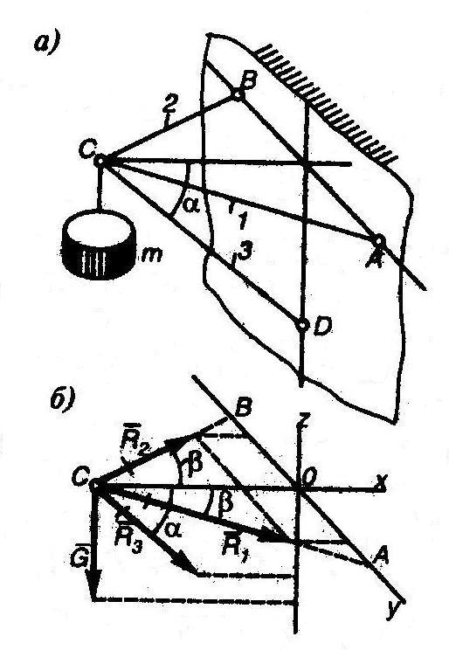

Груз, масса которого *m* = 500 кг, подвешен на кронштейне*ABCD*, состоящем из трех стержней *1, 2 и 3.* Стержни 1 и 2 образуют в месте соединения прямой угол и расположены в горизонтальной плоскости. Стержень 3 образует с горизонтальной плоскостью угол α = 40o (рис.*а*). Определить усилия в стержнях, вызванные действием груза. Соединения стержней между собой и с вертикальной стенкой шарнирные. Весом стержней пренебречь.

**Решение.**

1. На точку C кронштейна действует вертикальная нагрузка, равная весу груза, поэтому

G = mg = 500 ∙ 9, 81 = 4900 Н = 4, 9 кН.

2. Действие веса G на кронштейн уравновешивается реакциями трех стержней. Известно, что реакции направлены вдоль стержней (так как соединения стержней шарнирные). Нужно определить модуль и направление каждой реакции, т. Е. определить, какой из стержней сжат, а какой растянут.

Мысленно разрежем стержни вблизи точки C и изобразим узел C, образуемый соединением трех стержней отдельно (рис.) вместе с четырьмя действующими на него силами: вертикально вниз действует известная сила G = 4,9 кН, а вдоль стержней действуют три их реакции: R1,R2 и R3. Причем условно считаем, что все стержни растянуты, поэтому на рис. все реакции направлены от узла C.

3. Расположим оси координат, как показано на рис.161, б. Замечая, что осью x прямой угол ACB разделен пополам ( ACO = BCO = β = 45o), составим три уравнения равновесия для пространственной системы сходящихся сил:

∑ F*kx* = 0; *R1* cos *β* + *R2*cos *β* + *R3* cos *α*= 0; (1)

∑ F*ky* = 0; *R1* sin *β – R2*sin *β* = 0; (2)

∑ F*kя* = 0; – *R3*sin*α – G*= 0. (3)

4. Решаем полученную систему уравнений.

Из уравнения (3)

R3 = – G / sin*α*= – 4,9 / sin 40o = – 7, 62 кН.

Знак «минус» показывает, что реакция R3 направлена в сторону, противоположную той, которая изображена на рисунке. Значит стержень 3 сжат усилием 7,62 кН.

Из уравнения (2) *R1 = R2.*

Из уравнения (1) *R1 = R2.= – R3*cos*α* / 2 cos*β* = 7,62 cos 40o/ 2 cos 45o = 4,13 кН.

Числовые значения реакций *R1* и*R2* получились положительные, значит стержни *1* и *2* растянуты силами по 4,13 кН.

4. Решите свой вариант.

5. Ответьте на вопросы.

6. Сделайте вывод.

**Практическая работа**

**Наименование предмета:** «Техническая механика».

**Тема: «**Пространственная система сил».

**Наименование работы:** «Момент силы относительно оси».

**Время:** 90 мин.

**Цель (обучающая, развивающая, воспитательная):** научиться определятьмоменты сил относительно осей x, y и z.

**Форма отчета:** тетрадь.

**Рекомендуемая литература:** А.И. Аркуша «Техническая механика».

**Контрольные вопросы:**

1. Какие уравнения и сколько можно составить для уравновешенной пространственной системы сходящихся сил?

2. Почему при определении момента силы относительно оси нужно обязательно проецировать силу на плоскость, перпендикулярную оси?

3. Как нужно расположить ось, чтобы момент данной силы относительно этой оси равнялся нулю?

4. Какие уравнения и сколько можно составить для уравновешенной системы параллельных сил, расположенных в пространстве?

5. Какие уравнения и сколько можно составить для уравновешенной системы сил, расположенных в пространстве как угодно?

**Указания к выполнению работы:**

1. Повторить по учебнику тему «Пространственная система сил».

2. Выпишите данные для вашего варианта (согласно нумерации в журнале).

|  |  |  |  |  |  |  |  |  |  |  |  |  |  |  |
| --- | --- | --- | --- | --- | --- | --- | --- | --- | --- | --- | --- | --- | --- | --- |
| №  варианта | F1  кН | F2  кН | F3  кН | F4  кН | №  варианта | F1  кН | F2  кН | F3  кН | F4  кН | №  варианта | F1  кН | F2  кН | F3  кН | F4  кН |
| 1 | 3 | 3 | 3 | 3 | 11 | 4 | 4 | 4 | 4 | 21 | 6 | 6 | 6 | 6 |
| 2 | 4 | 4 | 4 | 4 | 12 | 6 | 6 | 6 | 6 | 22 | 7 | 7 | 7 | 7 |
| 3 | 6 | 6 | 6 | 6 | 13 | 7 | 7 | 7 | 7 | 23 | 8 | 8 | 8 | 8 |
| 4 | 7 | 7 | 7 | 7 | 14 | 8 | 8 | 8 | 8 | 24 | 3 | 3 | 3 | 3 |
| 5 | 8 | 8 | 8 | 8 | 15 | 3 | 3 | 3 | 3 | 25 | 4 | 4 | 4 | 4 |
| 6 | 3 | 3 | 3 | 3 | 16 | 4 | 4 | 4 | 4 | 26 | 6 | 6 | 6 | 6 |
| 7 | 4 | 4 | 4 | 4 | 17 | 6 | 6 | 6 | 6 | 27 | 7 | 7 | 7 | 7 |
| 8 | 6 | 6 | 6 | 6 | 18 | 7 | 7 | 7 | 7 | 28 | 8 | 8 | 8 | 8 |
| 9 | 7 | 7 | 7 | 7 | 19 | 8 | 8 | 8 | 8 | 29 | 3 | 3 | 3 | 3 |
| 10 | 8 | 8 | 8 | 8 | 20 | 3 | 3 | 3 | 3 | 30 | 4 | 4 | 4 | 4 |

3. Рассмотрите пример решения

**Пример**.

К вершинам квадрата *ABCD (AB =AD*= 2 м), расположенного в горизонтальной плоскости, приложены силы *F1, F2,F3*и*F4.* Сила *F1* направлена по диагонали *AC*; сила *F2* действует вверх перпендикулярно к плоскости квадрата; сила*F3* действует в плоскости квадрата и ее направление образует с диагональю *CA* угол α = 20 o; сила *F4* действует в плоскости, перпендикулярной к плоскости квадрата, и направлена к стороне *DC*под углом α = 30 o. Определить моменты каждой силы относительно осей x, y и z. Модули сил

*F1= F2 = F3*= *F4* = 5 кН. 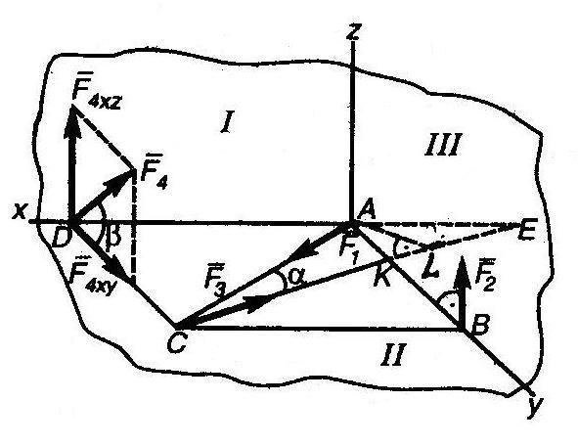

**Решение.**

1. Замечаем, что расположение осей, показанное на рис. определяет положение трех взаимно перпендикулярных плоскостей; плоскости*I*, перпендикулярной к оси *y*, плоскости *II*, перпендикулярной к оси z, и плоскости *III*, перпендикулярной к оси *x.*

2. Определяем моменты силы *F1*. Сила *F1*приложена в точке *A*пересечения всех трех осей, следовательно, согласно первому частному случаю

*Tx(F1) = 0; Ty(F1) = 0; Tz(F1) = 0.*

3. Определяем моменты силы *F2.*

Сила *F2*, приложенная в точке*B*, пересекает ось y и параллельна оси z. Следовательно, согласно первому и второму частным случаям

*Ty(F2) = 0; Tz(F2) = 0.*

Чтобы определить момент силы*F2* относительно оси *x*, необходимо найти проекцию *F2* на плоскость*III*, перпендикулярную к оси x. Сила *F2* расположена в этой плоскости и, следовательно, проецируется полностью *F2yz = F2.* Плечом является сторона *AB* квадрата. Знак момента положительный, так как если посмотреть от точки *D* вдоль оси *x*на плоскость *III*, то увидим, что сила *F2* поворачивает плечо *AB* против хода часовой стрелки. Поэтому

*Tx(F2)* = *F2 ∙ AB =* 5 ∙ 2 *=* 10 кН∙м

4. Определяем моменты силы *F3*

Сила*F3* расположена в горизонтальной плоскости. В этой же плоскости расположены оси *x* и *y*. Поэтому линия действия силы *F3* пересекает ось *x* (в точке *E*) и ось *y*(в точке*K*) Значит

*Tx(F3) =* 0 и*Ty(F3) =* 0.

Плоскость, в которой расположена сила *F3*, перпендикулярна оси *z*,

значит*F3xy = F3.* Плечо *AL* силы *F3* найдем из треугольника *ALC:*

*AL=AC* sin α = *AB* √ 2 sin α

Знак момента положительный (если посмотреть на плоскость *II* со стороны оси z) Поэтому

*Tz(F3) = F3 ∙ AL= F3 ∙*AB √ 2 sinα = 5 ∙2 ∙ √ 2 sin 20o= 4,83 кН м

1. Определяем моменты силы *F4.*

Линия действия силы *F4* пересекает ось *x*, следовательно,

*Tx(F4) =* 0*.*

Спроецируем силу *F4* на плоскости *I*и *II:*

*F4xz = F4*sin*β* и *F4xy = F4*cos*β*

Плечом силы *F4* является сторона квадрата*AD*

*Ty (F4 ) = – F4xz ∙ AD = -F4 sin β ∙ AD = –* 5 sin 30 o ∙2 = – 5 кН∙ м

*Tz (F4) = – F4xy ∙ AD = – F4*cos *β ∙ AD = 5* cos 30 o ∙ 2 = 8,66 кН ∙ м

4. Ответьте на вопросы.

5. Сделайте вывод.

**Практическая работа**

**Наименование предмета:** «Техническая механика».

**Тема: «**Центр тяжести».

**Наименование работы:** «Определение положение центра тяжести тела».

**Время:** 90 мин.

**Цель (обучающая, развивающая, воспитательная):** уметьопределять положение центра тяжести плоской фигуры.

**Форма отчета:** тетрадь.

**Рекомендуемая литература:** А.И. Аркуша «Техническая механика».

**Контрольные вопросы:**

1. Дайте определение центра тяжести тела.

2. Чему равен статический момент площади относительно оси абсцисс?

3. В каких единицах измеряется статический момент плоской фигуры?

4. Чему равен статический момент плоской фигуры относительно центральной оси?

**Указания к выполнению работы:**

1. Повторить по учебнику тему «Центр тяжести».

2. Выпишите данные для вашего варианта (согласно нумерации в журнале).

|  |  |  |  |  |  |  |  |  |  |  |  |  |  |  |
| --- | --- | --- | --- | --- | --- | --- | --- | --- | --- | --- | --- | --- | --- | --- |
| №  варианта | AB,  см | BD,  см | DE,  см | EK,  см | №  варианта | AB, | BD, | DE, | EK, | №  варианта | AB,  см | BD,  см | DE,  см | EK,  см |
| 1 | 10 | 12 | 8 | 6 | 11 | 12 | 14 | 10 | 8 | 21 | 6 | 8 | 4 | 2 |
| 2 | 12 | 14 | 10 | 8 | 12 | 6 | 8 | 4 | 2 | 22 | 10 | 12 | 8 | 6 |
| 3 | 6 | 8 | 4 | 2 | 13 | 10 | 12 | 8 | 6 | 23 | 12 | 14 | 10 | 8 |
| 4 | 10 | 12 | 8 | 6 | 14 | 12 | 14 | 10 | 8 | 24 | 6 | 8 | 4 | 2 |
| 5 | 12 | 14 | 10 | 8 | 15 | 6 | 8 | 4 | 4 | 25 | 10 | 12 | 8 | 6 |
| 6 | 6 | 8 | 4 | 2 | 16 | 10 | 12 | 8 | 2 | 26 | 12 | 14 | 10 | 8 |
| 7 | 10 | 12 | 8 | 6 | 17 | 12 | 14 | 10 | 8 | 27 | 6 | 8 | 4 | 2 |
| 8 | 12 | 14 | 10 | 8 | 18 | 6 | 8 | 4 | 2 | 28 | 10 | 12 | 8 | 6 |
| 9 | 6 | 8 | 4 | 2 | 19 | 10 | 12 | 8 | 6 | 29 | 12 | 14 | 10 | 8 |
| 10 | 10 | 12 | 8 | 6 | 20 | 12 | 14 | 10 | 8 | 30 | 6 | 8 | 4 | 2 |

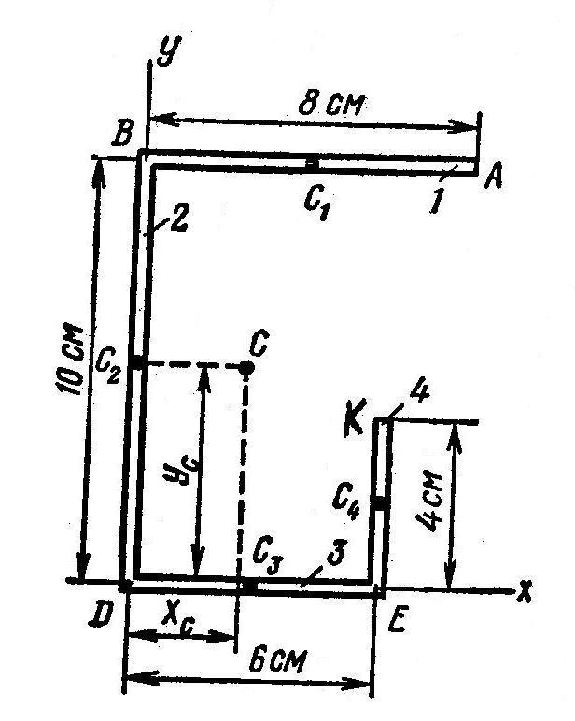3. Рассмотрите пример решения.

**Пример.**

Определить положение центра тяжести плоской фигуры, изогнутой из тонкой проволоки

**Решение.**

1) Фигура состоит из четырех прямых отрезков: *AB* =*l1* = 8 см; *BD = l2*= 10 см; *DE = l3* = 6 см;*EK = l4*= 4 см. На эти четыре части и разделим всю фигуру.

2) Оси координат расположены так, чтобы они совпали с отрезками *DE* (ось *x*) и *BD* (ось *y*). Так как фигура плоская, третья ось здесь не нужна.

3) Для центров тяжести *C1,, C2,, C3* и*C4* каждого отрезка соответственно найдем, исходя из размеров фигуры, их координаты. Обозначив *x1* и*y1* координаты *C1,* найдем, что

*x1* = *BA*/ 2 = 4 см; *y1*= *DB*= 10 см;

координаты *C2*: *x2* = 0;*y*2 = *DB*/ 2 = 5 см;

координаты *C3*: *x3* = *DE / 2* = 3 см; *y3* = 0;

координаты *C4*:*x4* = *DE* = 6 см; *y4*= *EK / 2* = 2 см.

Для удобства, а также ввиду того, что координаты центров тяжести можно определить непосредственно по рисунку, данные для подстановки в формулы следует представлять в таком виде:

*l1 =* 8 см; С*1* (4; 10);

*l2 =* 10 см; С2 (0; 5);

*l3 =* 6 см; *С3*(3; 0);

*l4*= 4 см; *С4*(6; 2).

4) Подставим значения *lk,, xk*и *yk* в формулы (2) и сделаем вычисления:

*xc*= ( 8 · 4 + 10 · 0 + 6 · 3 + 4 · 6) / (8 + 10 + 6 + 4) = 2,64 см;

*yс* = (8 · 10 +10 · 5 +6 · 0 + 4 ·2) / (8 +10 + 6 + 4) = 4,93 см.

5) Отложив вдоль осей *x* и *y* найденные координаты, отметим на рис. положение центра тяжести C данной фигуры.

4. Решите свой вариант.

5. Ответьте на вопросы.

6. Сделайте вывод.

**Практическая работа**

**Наименование предмета:** «Техническая механика».

**Тема: «**Центр тяжести».

**Наименование работы:** «Определение координат центра тяжести фигур».

**Время:** 90 мин.

**Цель (обучающая, развивающая, воспитательная):** уметьопределять положение центра тяжести фигуры.

**Форма отчета:** тетрадь.

**Рекомендуемая литература:** А.И. Аркуша «Техническая механика».

**Контрольные вопросы:**

1. Дайте определение центра тяжести тела.

2. Чему равен статический момент площади относительно оси абсцисс?

3. В каких единицах измеряется статический момент плоской фигуры?

4. Чему равен статический момент плоской фигуры относительно центральной оси?

**Указания к выполнению работы:**

1. Повторить по учебнику тему «Центр тяжести».

2. Выпишите данные для вашего варианта (согласно нумерации в журнале).

|  |  |  |  |  |  |  |  |  |  |  |  |  |  |  |  |  |  |
| --- | --- | --- | --- | --- | --- | --- | --- | --- | --- | --- | --- | --- | --- | --- | --- | --- | --- |
| №  варианта | x1,  мм | x2,  мм | y,  мм | z1,  мм | z3,  мм | №  варианта | x1,  мм | x2,  мм | y,  мм | z1,  мм | z3,  мм | №  варианта | x1,  мм | x2,  мм | y,  мм | z1,  мм | z3,  мм |
| 1 | 20 | 30 | 70 | 40 | 10 | 11 | 60 | 70 | 110 | 80 | 50 | 21 | 40 | 50 | 90 | 60 | 30 |
| 2 | 40 | 50 | 90 | 60 | 30 | 12 | 50 | 60 | 100 | 70 | 40 | 22 | 60 | 70 | 110 | 80 | 50 |
| 3 | 60 | 70 | 110 | 80 | 50 | 13 | 20 | 30 | 70 | 40 | 10 | 23 | 50 | 60 | 100 | 70 | 40 |
| 4 | 50 | 60 | 100 | 70 | 40 | 14 | 40 | 50 | 90 | 60 | 30 | 24 | 20 | 30 | 70 | 40 | 10 |
| 5 | 20 | 30 | 70 | 40 | 10 | 15 | 60 | 70 | 110 | 80 | 50 | 25 | 40 | 50 | 90 | 60 | 30 |
| 6 | 40 | 50 | 90 | 60 | 30 | 16 | 50 | 60 | 100 | 70 | 40 | 26 | 60 | 70 | 110 | 80 | 50 |
| 7 | 60 | 70 | 110 | 80 | 50 | 17 | 20 | 30 | 70 | 40 | 10 | 27 | 50 | 60 | 100 | 70 | 40 |
| 8 | 50 | 60 | 100 | 70 | 40 | 18 | 40 | 50 | 90 | 60 | 30 | 28 | 20 | 30 | 70 | 40 | 10 |
| 9 | 20 | 30 | 70 | 40 | 10 | 19 | 60 | 70 | 110 | 80 | 50 | 29 | 40 | 50 | 90 | 60 | 30 |
| 10 | 40 | 50 | 90 | 60 | 30 | 20 | 50 | 60 | 100 | 70 | 40 | 30 | 60 | 70 | 110 | 80 | 50 |

3. Рассмотрите пример решения.

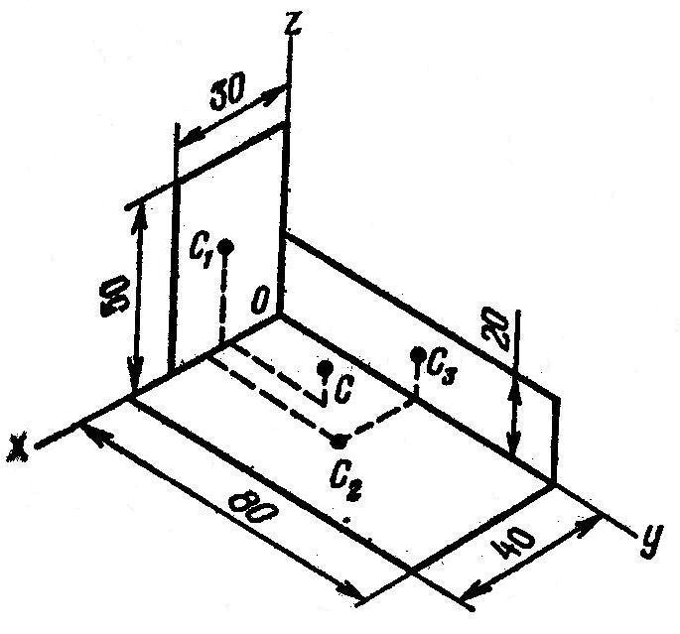**Пример.**

Определить положение центра тяжести фигуры, составленной из трех тонких плоских пластинок прямоугольной формы, пересекающихся друг с другом под прямыми углами; размеры – в мм.

Решение.

1. Поместим начало координат в вершине трехгранного угла и расположим оси координат вдоль линий пересечения пластинок.

Фигура состоит из трех прямоугольников с центрами тяжести *С1, С2 , С3*, расположенными на пересечении прямых, соединяющих середины противоположных сторон.

1. Исходя из размеров фигуры, определим необходимые данные для подстановки в формулы (3): *Ak* – площади прямоугольников и координаты их центров тяжести:

*A1*= 3 ∙ 5 = 15 см2; *C1* (1, 5; 0; 2, 5);

*A2* = 4 ∙ 8 = 32 см2; *C2* (2; 4; 0);

*A3*= 8 ∙ 2 = 16 см2; *C3* 0; 4; 1).

1. Подставим эти данные в формулы (4) и вычислим искомые координаты центра тяжести фигуры:

*x*c= (15 ∙ 1,5 + 32 ∙ 2 + 16 ∙ 0) / (15 + 32 + 16) = 1, 37 см = 13,7 мм

*yc*= (15 ∙ 0 + 32 ∙ 4 + 16 ∙ 4) / (15 + 32 + 16) = 3,04 см = 30,4 мм

*zc*= (15 ∙ 2,5 + 32 ∙ 0 + 16 ∙ 1) / (15 + 32 + 16) = 0,85 см = 8,5 мм

Центр тяжести фигуры расположен в точке *С* (13,7; 30,4; 8,5).

4. Решите свой вариант.

5. Ответьте на вопросы.

6. Сделайте вывод.

**Практическая работа**

**Наименование предмета:** «Техническая механика».

**Тема: «**Кинематика точки».

**Наименование работы:** «Определение траектории, скорости и ускорения точки».

**Время:** 90 мин.

**Цель (обучающая, развивающая, воспитательная):** научиться определятьвремя, необходимое для прохождения заданного расстояния, если задана скорость.

**Форма отчета:** тетрадь.

**Рекомендуемая литература:** А.И. Аркуша «Техническая механика»

**Контрольные вопросы:**

1. Дайте определение кинематики.

2. Что называют траекторией?

3. В каких единицах измеряется скорость?

4. Чему равен модуль средней скорости?

5. В каких единицах измеряется ускорение?

**Указания к выполнению работы:**

1. Повторить по учебнику тему «Кинематика точки».

2. Выпишите данные для вашего варианта (согласно нумерации в журнале).

|  |  |  |  |  |  |  |  |  |  |  |  |
| --- | --- | --- | --- | --- | --- | --- | --- | --- | --- | --- | --- |
| №  варианта | *S,*  км | *vА,*  км/ч | *vВ,,*  км./ч | №  варианта | *S,*  км | *vА,*  км/ч | *vВ,,*  км/ч | №  варианта | *S,*  км | *vА,,*  км/ч | *v В,*  км/ч |
| 1 | 110 | 30 | 20,4 | 11 | 130 | 34 | 24,8 | 21 | 110 | 30 | 20,4 |
| 2 | 120 | 32 | 22,6 | 12 | 140 | 36 | 26,2 | 22 | 120 | 32 | 22,6 |
| 3 | 130 | 34 | 24,8 | 13 | 110 | 30 | 20,4 | 23 | 130 | 34 | 24,8 |
| 4 | 140 | 36 | 26 2 | 14 | 120 | 32 | 22,6 | 24 | 140 | 36 | 26,2 |
| 5 | 110 | 30 | 20,4 | 15 | 130 | 34 | 24,8 | 25 | 110 | 30 | 20,4 |
| 6 | 120 | 32 | 22,6 | 16 | 140 | 36 | 26,2 | 26 | 120 | 32 | 22,6 |
| 7 | 130 | 34 | 24,8 | 17 | 110 | 30 | 20,4 | 27 | 130 | 34 | 24,8 |
| 8 | 140 | 36 | 26,2 | 18 | 120 | 32 | 22,6 | 28 | 140 | 36 | 26,2 |
| 9 | 110 | 30 | 20,4 | 19 | 130 | 34 | 24,8 | 29 | 110 | 30 | 20,4 |
| 10 | 120 | 32 | 22,6 | 20 | 140 | 36 | 26,2 | 30 | 120 | 32 | 22,6 |

3. Рассмотрите пример решения.

Из двух пунктов *А* и *В* прямолинейного шоссе, находящихся один от другого на расстоянии 100 км, одновременно выезжают навстречу друг другу два велосипедиста и движутся с постоянными скоростями. Велосипедист, выезжающий из *А*, имеет скорость*vА*, а велосипедист, выезжающий из *В,* – скорость*vВ,* = 26,6 км /ч. Определить, за какое время каждый из них проедет расстояние 100 км. Через сколько часов и где они встретятся?

**Решение.**

1. Находим время, затраченное первым велосипедистом на проезд от точки *А* до *В*:

*tАВ*= *S АВ*/ *vА* = 100/40=2,5 ч

1. Находим время, затраченное вторым велосипедистом на проезд от точки *В* до *А*:

*tВА*= *S ВA*/*vB*= 100 / 26,6 = 3,75 ч.

1. Время и место встречи велосипедистов наиболее просто определить графически. Расстояние между пунктами *А* и *В,* равное100 км, изобразим на оси ординат отрезком в 50 мм (рис.202), т.е. в масштабе μS = 2 км /мм (100 км = μS · 50 мм и … μS = 100 км / 50 км = 2 км /мм).

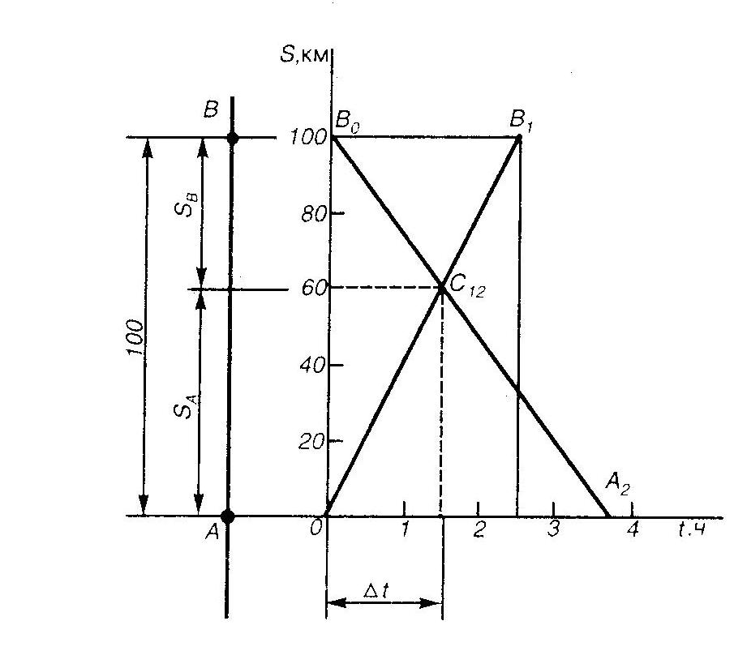По оси абсцисс отложим время в масштабе μt= 0,1 ч /мм (4 часа изображены отрезком 40 мм, поэтому 4 ч = μt· 40 мм и μt= 4 ч / 40 мм = 0,1 ч /мм)

Первый велосипедист расстояние от *А* до *В* проезжает за 2,5 ч. Его перемещение изображается на графике прямой *OB1*.

Второй велосипедист расстояние от *В* до *А* проезжает за 3,75 ч и его перемещение изображается на графике прямой *В0А2*

Точка *С12* пересечения обоих графиков указывает место и время встречи.

Встреча происходит на расстоянии *S А* = 60 км от пункта *А* (или на расстоянии.

*S В* = 40 км от пункта *В*) через Δt = 1,5 ч после начала движения велосипедистов**.**

Если вместо графического решения применить аналитическое, то можно рассуждать таким образом.

Допустим, что место встречи происходит на расстоянии *S*от пункта *А*, а время до встречи Δt , считая от начала движения. Тогда уравнение движения первого велосипедиста примет вид

*S*= *vА* · Δt и уравнение движения второго велосипедиста*S*= *S0 – vB* · Δt где *S0* = 100 км – расстояние от местонахождения второго велосипедиста до пункта *А* в момент начала отсчета (при t = 0).

Так как левые части уравнения (1) и (2) равны, то *vА* · Δt = *S0 – vB* · Δt.

Отсюда

Δt = *S0 / (vА* + *vB) =* 100 / (40 + 26,6) = 1, 5 ч.

Из уравнения (1) определяем *S:*

*S*= *vА* · Δt = 40 · 1,5 = 60 км.

4. Решите свой вариант.

5. Ответьте на вопросы.

6. Сделайте вывод.

**Практическая работа**

**Наименование предмета:** «Техническая механика».

**Тема:** «Простейшие движения твердого тела».

**Наименование работы:** «Определение скорости и ускорения различных точек вращающегося тела».

**Время:** 90 мин.

**Цель (обучающая, развивающая, воспитательная):** научитьсяопределять угловую скорость шкива двигателя.

**Форма отчета:** тетрадь.

**Рекомендуемая литература:** А.И. Аркуша «Техническая механика»

**Контрольные вопросы:**

1. Дайте определение вращательного движения тела.

2. Чему равна средняя угловая скорость?

3. Чему равно угловое ускорение тела в данный момент?

4. Дайте определение частоты вращения.

5. Чему равна частота вращения?

**Указания к выполнению работы:**

1. Повторить по учебнику тему «Простейшие движения твердого тела».

2. Выпишите данные для вашего варианта (согласно нумерации в журнале).

|  |  |  |  |  |  |  |  |  |  |  |  |
| --- | --- | --- | --- | --- | --- | --- | --- | --- | --- | --- | --- |
| №  варианта | *d п* | *d2* | *d3* | №  варианта | *d п* | *d2* | *d3* | №  варианта | *d п* | *d2* | *d3* |
| 1 | 650 | 350 | 130 | 11 | 750 | 450 | 150 | 21 | 650 | 350 | 130 |
| 2 | 700 | 400 | 140 | 12 | 800 | 500 | 160 | 22 | 700 | 400 | 140 |
| 3 | 750 | 450 | 150 | 13 | 650 | 350 | 130 | 23 | 750 | 450 | 150 |
| 4 | 800 | 500 | 160 | 14 | 700 | 400 | 140 | 24 | 800 | 500 | 160 |
| 5 | 650 | 350 | 130 | 15 | 750 | 450 | 150 | 25 | 650 | 350 | 130 |
| 6 | 700 | 400 | 140 | 16 | 800 | 500 | 160 | 26 | 700 | 400 | 140 |
| 7 | 750 | 450 | 150 | 17 | 650 | 350 | 130 | 27 | 750 | 450 | 150 |
| 8 | 800 | 500 | 160 | 18 | 700 | 400 | 140 | 28 | 800 | 500 | 160 |
| 9 | 650 | 350 | 130 | 19 | 750 | 450 | 150 | 29 | 650 | 350 | 130 |
| 10 | 700 | 400 | 140 | 20 | 800 | 500 | 160 | 30 | 700 | 400 | 140 |

3. Рассмотрите пример решения.

**Пример.**

Дисковая пила *1* имеет диаметр 600 мм**.** На валу пилы насажен шкив *2* диаметром 300 мм, а шкив соединен бесконечным ремнем со шкивом двигателя *3* (рис.) диаметром 120 мм. С какой угловой скоростью должен вращаться шкив двигателя, чтобы скорость зубьев пилы не превышала 15 м./ с?

**Решение.**

1. 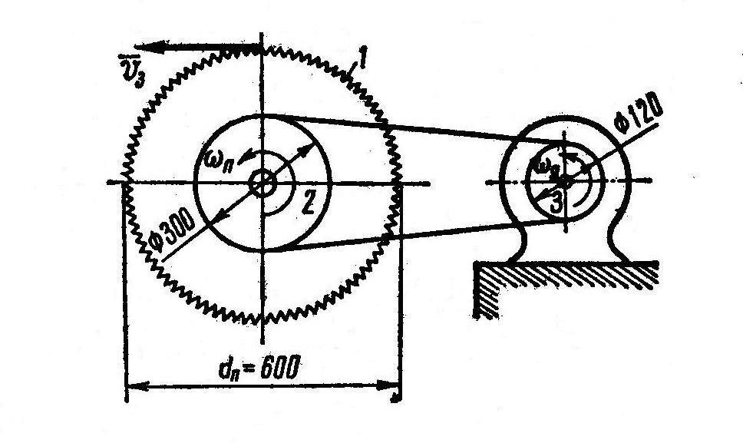Так как пила *1* и шкив *2* насажены на одном валу, то они имеют одну и ту же угловую скорость ώ п и скорость зубьев пилы *v3 =* 15 м /с зависит от ώ п :

*v3 = ρ ·ώ*п или *v3 = d*п*/* 2 · *ώ*п потому что *ρ* = *d*п*/* 2.

1. Находим угловую скорость шкива *2*, который обеспечивает необходимую рабочую скорость зубьев пилы:

ώ п = 2 *v3* / *d*п= 2 · 15 / 0, 6 = 50 с -1.

(*d*п= 600 мм = 0,6 м).

1. Теперь найдем угловую скорость ώ п шкива двигателя.

Шкивы *2* и *3* соединены бесконечным ремнем. Полагая, что ремень не растягивается и не проскальзывает на шкивах, можно считать, что все его точки движутся с одной и той же скоростью *vр.* Это означает, что скорости точек, расположенных на поверхностях обоих шкивов, одинаковы равны *vр.*

Поэтому применим зависимость *v = ρ ·ώ*

*vр*= *d2* / 2 · ώ п = *d3 /* 2 · ώ д

Отсюда

ώ д = ώ п ·*d2*/ *d3* = 50 · 300 / 120 = 125 c -1

1. Если перевести эту угловую скорость в мин -1, то

nд = 30 ώ д / π = 30 · 125 / π = 1200 мин -1.

Таким образом, для того, чтобы зубья пилы имели скорость 15 м./с, шкив двигателя должен вращаться с угловой скоростью 125 с -1 (или 1200 мин -1)

4. Решите свой вариант.

5. Ответьте на вопросы.

6. Сделайте вывод.

**Практическая работа**

**Наименование предмета:** «Техническая механика».

**Тема:** «Сложное движение».

**Наименование работы:** «Определение скорости любой точки тела».

**Время:** 90 мин.

**Цель (обучающая, развивающая, воспитательная):** научитьсяопределять скорость любой точки тела.

**Форма отчета:** тетрадь.

**Рекомендуемая литература:** А.И. Аркуша «Техническая механика».

**Контрольные вопросы:**

1. Дайте определение относительного движения точки.

2. Какое движение называют переносным?

3. Какое движение называют сложным?

4. Чему равна абсолютная скорость в каждый момент времени?

5. Какое движение называют плоскопараллельным?

**Указания к выполнению работы:**

1. Повторить по учебнику тему «Сложное движение».

2. Выпишите данные для вашего варианта (согласно нумерации в журнале).

|  |  |  |  |  |  |  |  |  |  |  |  |
| --- | --- | --- | --- | --- | --- | --- | --- | --- | --- | --- | --- |
| №  варианта | S,  км | t 1,  ч | t 2,  ч | №  варианта | S,  км | t 1,  ч | t 2,  ч | №  варианта | S,  км | t 1,  ч | t 2,  ч |
| 1 | 100 | 4 | 6 | 11 | 120 | 6 | 8 | 21 | 100 | 4 | 6 |
| 2 | 110 | 5 | 7 | 12 | 130 | 7 | 9 | 22 | 110 | 5 | 7 |
| 3 | 120 | 6 | 8 | 13 | 100 | 4 | 6 | 23 | 120 | 6 | 8 |
| 4 | 130 | 7 | 9 | 14 | 110 | 5 | 7 | 24 | 130 | 7 | 9 |
| 5 | 100 | 4 | 6 | 15 | 120 | 6 | 8 | 25 | 100 | 4 | 6 |
| 6 | 110 | 5 | 7 | 16 | 130 | 7 | 9 | 26 | 110 | 5 | 7 |
| 7 | 120 | 6 | 8 | 17 | 100 | 4 | 6 | 27 | 120 | 6 | 8 |
| 8 | 130 | 7 | 9 | 18 | 110 | 5 | 7 | 28 | 130 | 7 | 9 |
| 9 | 100 | 4 | 6 | 19 | 120 | 6 | 8 | 29 | 100 | 4 | 6 |
| 10 | 110 | 5 | 7 | 20 | 130 | 7 | 9 | 30 | 110 | 5 | 7 |

3. Рассмотрите пример решения.

**Пример.**

Расстояние *S*= 90 км между пристанями, расположенными на реке, теплоход проходит без остановки в одном направлении (по течению) за t1 = 3 ч и в обратном направлении (против течения) за t2 = 5 ч. Определить скорость течения реки и собственную скорость теплохода.

**Решение.**

1. Теплоход, который принимаем за материальную точку, двигаясь по течению, имеет абсолютную скорость (скорость относительно берегов): *v1 = v*Tx *+ v*р, где*v*Tx – искомая собственная скорость теплохода (относительная скорость); *v*р – скорость течения реки (переносная скорость).

При движении против течения абсолютная скорость теплохода

*v2 = v*Tx *– v*р.

1. Движение теплохода по течению описывается уравнением (рис. *а*)

*S* = (*v* T x *+ v* р) t 1.

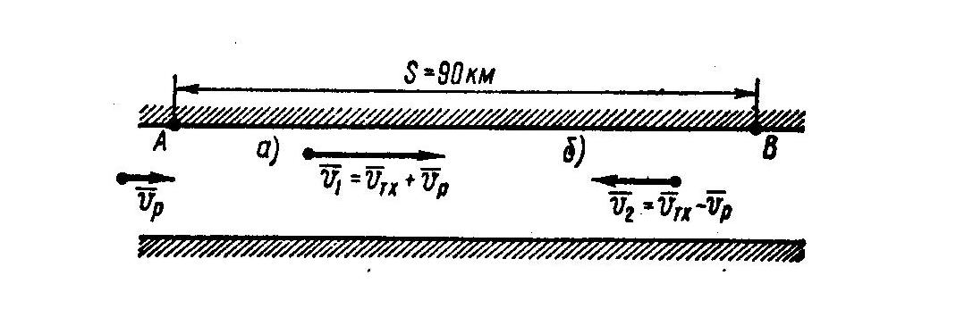

Движение теплохода против течения происходит по уравнению (рис. *б*)

*S* = (*v* T x *– v* р) t 2.

1. Решаем полученную систему уравнений. Из (а) и (б)

*v* T x *+ v* р= *S* / t 1,

*v* T x – *v* р = *S* / t 2 .

Сложим правые и левые части этих уравнений:

2 *v* T x = *S* / t 1 + *S* / t 2 = 90 / 3 + 90 / 5 = 48 км / ч, *v* р = 24 км / ч.

Вычитаем из верхнего равенства нижнее:

2 *v* T x = *S* / t 1 – *S* / t 2 = 90 / 3 – 90 / 5 = 12 км / ч, *v* р = 6 км / ч.

Таким образом, собственная скорость теплохода составляет 24 км / ч, а скорость течения реки равна 6 км / ч.

4. Решите свой вариант.

5. Ответьте на вопросы.

6. Сделайте вывод.

**Практическая работа**

**Наименование предмета:** «Техническая механика».

**Тема: «**Движение несвободной материальной точки».

**Наименование работы:** «Применение принципа Даламбера к решению задач на прямолинейное движение точки».

**Время:** 90 мин.

**Цель (обучающая, развивающая, воспитательная):** уметь составлять уравнения равновесия для решения задач на прямолинейное движение точки.

**Форма отчета:** тетрадь.

**Рекомендуемая литература:** А.И. Аркуша «Техническая механика».

**Контрольные вопросы:**

1. Что изучает динамика?

2. Какая система отсчета называется инерциальной?

3. В чем состоит принцип инерции?

4. В чем заключается основной закон динамики?

5. Чему равно значение силы тяжести тела?

**Указания к выполнению работы:**

1. Повторить по учебнику тему «Движение несвободной материальной точки».

2. Выпишите данные для вашего варианта (согласно нумерации в журнале).

|  |  |  |  |  |  |  |  |  |  |  |  |
| --- | --- | --- | --- | --- | --- | --- | --- | --- | --- | --- | --- |
| №  варианта | G,  кН | F,  кН | S,  м | №  варианта | G,  кН | F,  кН | S,  м | №  варианта | G,  кН | F,  кН | S,  м |
| 1 | 100 | 20 | 2 | 11 | 150 | 25 | 3 | 21 | 205 | 30 | 2 |
| 2 | 105 | 25 | 3 | 12 | 155 | 30 | 4 | 22 | 210 | 35 | 3 |
| 3 | 110 | 30 | 4 | 13 | 160 | 35 | 5 | 23 | 215 | 40 | 4 |
| 4 | 115 | 35 | 5 | 14 | 165 | 40 | 6 | 24 | 220 | 45 | 5 |
| 5 | 120 | 40 | 6 | 15 | 170 | 45 | 7 | 25 | 225 | 50 | 6 |
| 6 | 125 | 45 | 7 | 16 | 175 | 50 | 8 | 26 | 230 | 55 | 7 |
| 7 | 130 | 50 | 8 | 17 | 180 | 55 | 4 | 27 | 235 | 60 | 8 |
| 8 | 135 | 55 | 4 | 18 | 185 | 60 | 5 | 28 | 240 | 65 | 4 |
| 9 | 140 | 60 | 5 | 19 | 190 | 65 | 6 | 29 | 245 | 70 | 5 |
| 10 | 145 | 65 | 6 | 20 | 195 | 70 | 7 | 30 | 250 | 75 | 6 |

3. Рассмотрите пример решения.

**Пример.**

По наклонной плоскости *AB* длиной 4 м и углом подъема ά = 15o равноускоренно поднимают груз *M* весом *G* = 200 кН, постоянной силой *F* = 65 кН, направленной параллельно наклонной плоскости. Определить, сколько времени потребуется, чтобы переместить груз на расстояние *AB* , если коэффициент трения при движении груза по наклонной плоскости f = 0,05.

**Решение.**

1. Изобразим тело *M* на наклонной плоскости с приложенными к нему силами *G* и *F*, а также силой трения Rf и нормальной реакцией Rn наклонной плоскости.

Находясь под действием этих сил, тело движется по наклонной плоскости с постоянным ускорением a.

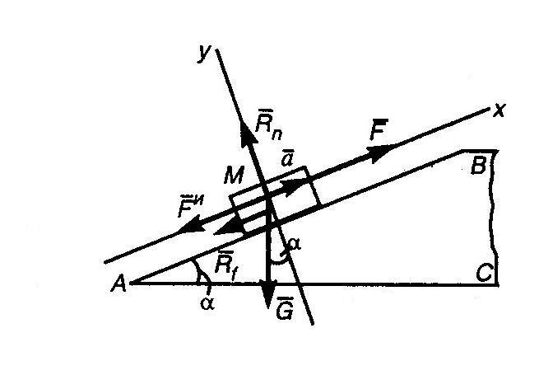2. Груз перемещается равноускоренно, без начальной скорости. Время его движения можно определить из уравнения движения

*S = at2 / 2*, откуда *t = √ 2S/a,* но предварительно необходимо определить ускорение *a.*

3. Так как груз движется с ускорением, то силы *G* и *F*, Rf и Rn, приложенные к нему, не образуют уравновешенной системы. Приложим к грузу *M* силу инерции *Fи* = *ma = Ga / g*, направив ее в сторону, противоположную ускорению*a.* Теперь система пяти сил*G, F, Rf , Rn*,*Fи* является уравновешенной.

4. Выберем систему координат, как показано на рис, и спроецируем все силы на оси*x* и *y.* Тогда получим два уравнения равновесия:

*∑Fkx =* 0*; F – G*sinα *– Rf – Fи =* 0; (1)

*∑Fky =* 0*; R n – G* cos α *=* 0.(2)

5. Из уравнения (1)

*Fи = F – G*sinα *– Rf,*но сила трения*Rf= fRn .*

Нормальную реакцию *Rn*найдем из уравнения (2)

*Rn= G*cosα.

Поэтому

*Fи= F – G* sin α *– f G* cosα *= F- G(*sinα *+ f* cosα*).*

Подставим в это уравнение числовые значения

*Fи=* 65 – 200 (sin 15o+ 0,05 cos 15o) = 65 – 61,4 = 3,6 кН

6. Из выражения *Fи* = *G*/g · *а* найдем ускорение *а*:

*а* = (*Fи* · g) /*G*= (3,6· 9,81) / 200 = 0,18 м / с 2

7. Подставив значение ускорения *а* в выражение *t = √2S/2*, найдем время перемещения груза *М* по всей длине наклонной плоскости:

*t = √2 S / а = √2* ***·*** *4 / 0,18 = 6,7 с.*

4. Решите свой вариант.

5. Ответьте на вопросы.

6. Сделайте вывод.

**Практическая работа**

**Наименование предмета:** «Техническая механика».

**Тема:** «Работа и мощность».

**Наименование работы:** «Решение задач на определение работы и мощности».

**Время:** 90 мин.

**Цель (обучающая, развивающая, воспитательная):** научиться решать задачи на определение работы.

**Форма отчета:** тетрадь.

**Рекомендуемая литература:** А.И. Аркуша «Техническая механика».

**Контрольные вопросы:**

1. Дайте определение работы.

2. В каких единицах выражается работа?

3. Дайте определение мощности.

4. В каких единицах выражается мощность?

5. Что называют механическим коэффициентом полезного действия?

**Указания к выполнению работы:**

1. Повторить по учебнику тему «Работа и мощность».

2. Выпишите данные для вашего варианта (согласно нумерации в журнале).

|  |  |  |  |  |  |  |  |  |  |  |  |
| --- | --- | --- | --- | --- | --- | --- | --- | --- | --- | --- | --- |
| №  варианта | m,  кг | S,  м | d,  см | №  варианта | m,  кг | S,  м | d,  см | №  варианта | m,  кг | S,  м | d,  см |
| 1 | 60 | 5 | 30 | 11 | 80 | 7 | 50 | 21 | 60 | 5 | 30 |
| 2 | 70 | 6 | 40 | 12 | 90 | 8 | 60 | 22 | 70 | 6 | 40 |
| 3 | 80 | 7 | 50 | 13 | 60 | 5 | 30 | 23 | 80 | 7 | 50 |
| 4 | 90 | 8 | 60 | 14 | 70 | 6 | 40 | 24 | 90 | 8 | 60 |
| 5 | 60 | 5 | 30 | 15 | 80 | 7 | 50 | 25 | 60 | 5 | 30 |
| 6 | 70 | 6 | 40 | 16 | 90 | 8 | 60 | 26 | 70 | 6 | 40 |
| 7 | 80 | 7 | 50 | 17 | 60 | 5 | 30 | 27 | 80 | 7 | 50 |
| 8 | 90 | 8 | 60 | 18 | 70 | 6 | 40 | 28 | 90 | 8 | 60 |
| 9 | 60 | 5 | 30 | 19 | 80 | 7 | 50 | 29 | 60 | 5 | 30 |
| 10 | 70 | 6 | 40 | 20 | 90 | 8 | 60 | 30 | 70 | 6 | 40 |

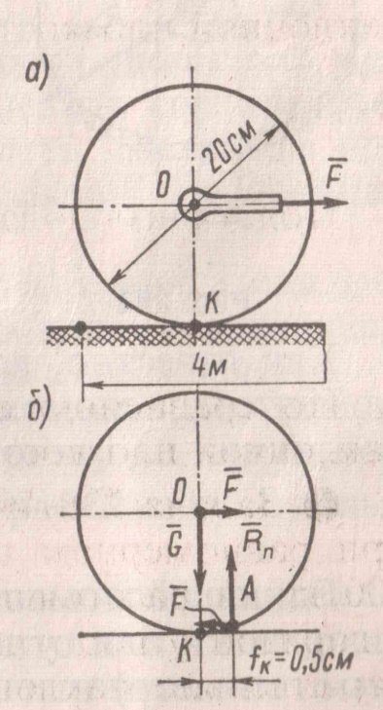3. Рассмотрите пример решения.

**Пример.**

Определить работу, которую необходимо произвести, чтобы перекатить каток массой 50 кг на расстояние 4 м по горизонтальной негладкой поверхности. Считать, что сила, двигающая каток, приложена к оси катка и горизонтальна (рис). Диаметр катка 20 см, коэффициент трения f k= 0,5 см.

**Решение.**

1. Как известно из кинематики, движение катящегося катка называется плоскопараллельным и состоит из двух движений – поступательного и вращательного.

Ось катка передвигается поступательно, поэтому работу силы *F*, приложенной к оси, можно определить по формуле *W = FS*, но предварительно нужно найти численное значение силы *F*.

1. На каток в неподвижном состоянии действуют две силы: вес катка *G* и реакция

*Rn* горизонтальной поверхности, приложения к катку в точке *K* (геометрическая точка касания катка с поверхностью). При качении на каток действуют уже четыре силы (рис. б): *G* – вес катка, *F* – движущая сила и две составляющие *Rn*и *Rf*полной реакции поверхности, место приложения которой перемещается из точки *К* в точку *А* – вперед по ходу катка.

1. Если спроецировать все силы на вертикальную и горизонтальную оси, то*Rn* = *G* и *F* = *Rf* , т. е. на катящийся каток действуют две пары сил: катящая пара (*F*, *Rf* ) с плечом *ОК = d* / 2 = 20 см / 2 = 10 см и пара сопротивления (*G*, *Rn* ) с плечом *KA* = *fk* = 0,5 см. При равномерном перекатывании катка моменты этих пар численно равны между собой, т. е. *Fd*/ 2 = *Gfk* .

Отсюда находим силу *F,* выразив силу тяжести в Н (*G = mg),*

*F= Gfk / ( d* / 2) = 50 ∙ 9, 81 ∙ 0,5 / (20/2) = 24, 5 Н.

1. Таким образом, работа, произведенная при перемещении катка,

*W = FS =* 24, 5 ∙ 4 = 98 Дж.

4. Решите свой вариант.

5. Ответьте на вопросы.

6. Сделайте вывод.

**Практическая работа**

**Наименование предмета:** «Техническая механика».

**Тема:** «Основные теоремы динамики».

**Наименование работы:** «Решение задач на поступательное движение тела».

**Время:** 90 мин.

**Цель (обучающая, развивающая, воспитательная):** рассмотреть примеррешениязадачи на поступательное движение тела.

**Форма отчета:** тетрадь.

**Рекомендуемая литература:** А.И. Аркуша «Техническая механика».

**Контрольные вопросы:**

1. Что изучает динамика?

2. Какая система отсчета называется инерциальной?

3. Сформулируйте основной закон динамики

4. В чем состоит принцип инерции?

**Указания к выполнению работы:**

1. Повторить по учебнику тему «Общие теоремы динамики».

2. Выпишите данные для вашего варианта (согласно нумерации в журнале).

|  |  |  |  |  |  |  |  |  |  |  |  |
| --- | --- | --- | --- | --- | --- | --- | --- | --- | --- | --- | --- |
| №  варианта | *s,*  м | *h,*  м | *v,*  м /с | №  варианта | *s,*  м | *h,*  м | *v,*  м /с | №  варианта | *s,*  м | *h,*  м | *v,*  м /с |
| 1 | 550 | 3 | 13 | 11 | 650 | 5 | 15 | 21 | 550 | 3 | 13 |
| 2 | 600 | 4 | 14 | 12 | 700 | 6 | 16 | 22 | 600 | 4 | 14 |
| 3 | 650 | 5 | 15 | 13 | 550 | 3 | 13 | 23 | 650 | 5 | 15 |
| 4 | 700 | 6 | 16 | 14 | 600 | 4 | 14 | 24 | 700 | 6 | 16 |
| 5 | 550 | 3 | 13 | 15 | 650 | 5 | 15 | 25 | 550 | 3 | 13 |
| 6 | 600 | 4 | 14 | 16 | 700 | 6 | 16 | 26 | 600 | 4 | 14 |
| 7 | 650 | 5 | 15 | 17 | 550 | 3 | 13 | 27 | 650 | 5 | 15 |
| 8 | 700 | 6 | 16 | 18 | 600 | 4 | 14 | 28 | 700 | 6 | 16 |
| 9 | 550 | 3 | 13 | 19 | 650 | 5 | 15 | 29 | 550 | 3 | 13 |
| 10 | 600 | 4 | 14 | 20 | 700 | 6 | 16 | 30 | 600 | 4 | 14 |

3. Рассмотрите пример решения.

**Пример.**

За 500 м до станции, стоящей на пригорке высотой 2 м, машинист поезда, идущего со скоростью 12 м / с, начинает тормозить. Как велико должно быть сопротивление от торможения, считаемое постоянным, чтобы поезд остановился у станции, если масса поезда равна 10 6 кг, сопротивление трения 19600 Н.

**Решение.**

1. Решаем задачу, используя теорему об изменении кинетической энергии, так как в условии задачи задано не время торможения, а тормозной путь s = 500 м.
2. Поезд движется поступательно, поэтому достаточно рассмотреть движение его центра тяжести *O*. Приложим к точке *O* все действующие силы (рис.). Вес поезда *G* раскладываем на две составляющие *G1* и*G2.* На поезд, в сторону, противоположную его движению, действуют три силы, составляющая веса*G1*, сила трения *Rf* и искомая сила торможения *F*.
3. Равнодействующая этих сил, равная их сумме (*F + Rf+G2)*, действуя на расстоянии *s,* производит работу *W* = – (*F + Rf+G2*) *s*(работа сил сопротивления отрицательна).
4. Работа *W*равна изменению кинетической энергии поезда:

*W = mv2/2 – mvo2/2.*

Но так как конечная скорость поезда *v*= 0, то

– (*F + Rf+G2*) *s*= – *mvo2/2.*

Из последнего уравнения можно найти силу торможения *F*:

*F* = *mvo2/2s* – *Rf -G2*.

1. Но, предварительно нужно определить составляющую веса *G2*:

*G2*= *G*sinα.

А, так как sinα = h/s, то

*G2 = G*h/s.

Подставив полученное значение*G2* в формулу для определения силы *F,* получим

*F* = *mvo2/2s* – *Rf  - G*.h/s.

Затем вычисляем величину силы *F*, учитывая, что *G*= mg.

*F* = *mvo2/2s* – *Rf -mgh / s* = 106 ∙122/ (2 ∙ 500) – 19600 – 106 ∙ 9, 81 ∙ 2 / 500 = 85100 Н.

4. Решите свой вариант.

5. Ответьте на вопросы.

6. Сделайте вывод.

**Практическая работа**

**Наименование предмета:** «Техническая механика».

**Тема: «**Растяжение и сжатие».

**Наименование работы:** «Расчет на прочность при растяжении и сжатии».

**Время:** 90 мин.

**Цель (обучающая, развивающая, воспитательная):** научиться применять условие прочности при решении задач.

**Форма отчета:** тетрадь.

**Рекомендуемая литература:** А.И. Аркуша «Техническая механика».

**Контрольные вопросы:**

1. Как нужно нагрузить прямой брус, чтобы он работал только на растяжение (сжатие)?

2. Сформулируйте закон Гука. Каков физический смысл модуля продольной упругости?

3. Что такое «предельное напряжение» и что такое «расчетное напряжение»?

4. Что такое допускаемое напряжение и как оно выбирается в зависимости от свойств материалов?

5. Как можно данную статически неопределимую систему превратить в статически неопределимую?

**Указания к выполнению работы:**

1. Повторить по учебнику тему «Растяжение и сжатие».

2. Выпишите данные для вашего варианта (согласно нумерации в журнале).

|  |  |  |  |  |  |  |  |  |
| --- | --- | --- | --- | --- | --- | --- | --- | --- |
| №  варианта | G,  кН | F,  кН | №  варианта | G,  кН | F,  кН | №  варианта | G,  кН | F,  кН |
| 1 | 1,4 | 10 | 11 | 1,6 | 12 | 21 | 1,8 | 14 |
| 2 | 1,6 | 12 | 12 | 1,8 | 14 | 22 | 2,0 | 16 |
| 3 | 1,8 | 14 | 13 | 2,0 | 16 | 23 | 2,2 | 18 |
| 4 | 2,0 | 16 | 14 | 2,2 | 18 | 24 | 1,4 | 10 |
| 5 | 2,2 | 18 | 15 | 1,4 | 10 | 25 | 1,6 | 12 |
| 6 | 1,4 | 10 | 16 | 1,6 | 12 | 26 | 1,8 | 14 |
| 7 | 1,6 | 12 | 17 | 1,8 | 14 | 27 | 2,0 | 16 |
| 8 | 1,8 | 14 | 18 | 2,0 | 16 | 28 | 2,2 | 18 |
| 9 | 2,0 | 16 | 19 | 2,2 | 18 | 29 | 1,4 | 10 |
| 10 | 2,2 | 18 | 20 | 1,4 | 10 | 30 | 1,6 | 12 |

3. Рассмотрите пример решения.

**Пример.**

Однородная жесткая плита *AB* силой тяжести *G*= 1, 2 кН нагружена силой*F =* 8 кН. Определить из условия прочности диаметр стержня *CD*, удерживающего плиту в горизонтальном положении; ά = 45o, [σ] = 150 Н/мм 2.

**Решение.**

1. Применяя метод сечений, рассечем стержень *CD*. Отбросив верхнюю его часть вместе с шарниром *D*, заменим их действие на оставшуюся часть нормальной силой *N*. Сила тяжести плиты приложена посередине ее длины.
2. Для определения силы *N* составим уравнение моментов относительно точки *A* всех сил, действующих на плиту:
   * *G · AB* / 2 + *N · AC* sin ά – *F· AB* = 0.

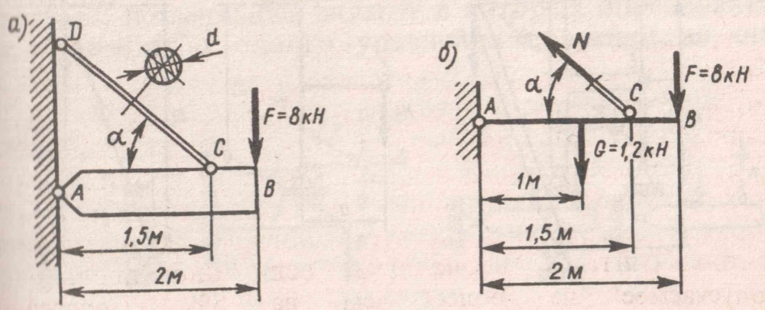

Отсюда

N = (G ·AB / 2 + F · AB) / (AC sin ά) = (1, 2 · 1 + 8 ·2) / (1, 5 sin 45o) = 16,2 кН

1. Площадь поперечного сечения стержня, обеспечивающую его прочность, находим по расчетной формуле, имея в виду, что N = 16, 2 ·103 Н и [σ] = 150 Н/мм 2.

*A ≥ N / [σ*] = 16, 2∙ 103/ 150 = 108 мм2.

1. Из формулы площади круга находим диаметр стержня:

*d = √ 4 A / π* = √ 4 ∙ 108 / *π* = 11, 8 мм.

Округляя до четного числа, принимаем значение диаметра d = 12 мм.

4. Решите свой вариант.

5. Ответьте на вопросы.

6. Сделайте вывод.

**Практическая работа**

**Наименование предмета:** «Техническая механика».

**Тема: «**Растяжение и сжатие».

**Наименование работы:** «Определение усилий в стержнях».

**Время:** 90 мин.

**Цель (обучающая, развивающая, воспитательная):** научиться определять необходимые диаметры стержней.

**Форма отчета:** тетрадь.

**Рекомендуемая литература:** А.И. Аркуша «Техническая механика».

**Контрольные вопросы:**

1. Сформулируйте закон Гука. Каков физический смысл модуля продольной упругости?

2. Что такое «предельное напряжение» и что такое «расчетное напряжение»?

3. Что такое допускаемое напряжение и как оно выбирается в зависимости от свойств материалов?

4. Как можно данную статически неопределимую систему превратить в статически неопределимую?

**Указания к выполнению работы:**

1. Повторить по учебнику тему «Растяжение и сжатие».

2. Выпишите данные для вашего варианта (согласно нумерации в журнале).

|  |  |  |  |  |  |  |  |  |  |  |  |
| --- | --- | --- | --- | --- | --- | --- | --- | --- | --- | --- | --- |
| №  варианта | *F,*  кН | *l1,*  м | *l2,*  м | №  варианта | *F,*  кН | *l1,*  м | *l2,*  м | №  варианта | *F,*  кН | *l1,*  м | *l2,*  м |
| 1 | 50 | 0,7 | 1,2 | 11 | 70 | 0,9 | 1,4 | 21 | 50 | 0,7 | 1,2 |
| 2 | 60 | 0,8 | 1,3 | 12 | 90 | 1,1 | 1,6 | 22 | 60 | 0,8 | 1,3 |
| 3 | 70 | 0,9 | 1,4 | 13 | 50 | 0,7 | 1,2 | 23 | 70 | 0,9 | 1,4 |
| 4 | 90 | 1,1 | 1,6 | 14 | 60 | 0,8 | 1,3 | 24 | 90 | 1,1 | 1,6 |
| 5 | 50 | 0,7 | 1,2 | 15 | 70 | 0,9 | 1,4 | 25 | 50 | 0,7 | 1,2 |
| 6 | 60 | 0,8 | 1,3 | 16 | 90 | 1,1 | 1,6 | 26 | 60 | 0,8 | 1,3 |
| 7 | 70 | 0,9 | 1,4 | 17 | 50 | 0,7 | 1,2 | 27 | 70 | 0,9 | 1,4 |
| 8 | 90 | 1,1 | 1,6 | 18 | 60 | 0,8 | 1,3 | 28 | 90 | 1,1 | 1,6 |
| 9 | 50 | 0,7 | 1,2 | 19 | 70 | 0,9 | 1,4 | 29 | 50 | 0,7 | 1,2 |
| 10 | 60 | 0,8 | 1,3 | 20 | 90 | 1,1 | 1,6 | 30 | 60 | 0,8 | 1,3 |

3. Рассмотрите пример решения.

**Пример.**

Жесткий брус удерживается в равновесии двумя стальными стержнями круглого поперечного сечения одного и того же диаметра. Определить необходимые диаметры этих стержней, если *[σ]* = 150 Н/мм 2.

**Решение.**

1. Рассекая стержни и заменяя действие их отброшенных частей на жесткий брус нормальными силами *N1* и *N2*, получаем расчетную схему, для которой запишем уравнение статики (уравнение моментов сил относительно точки *A).*

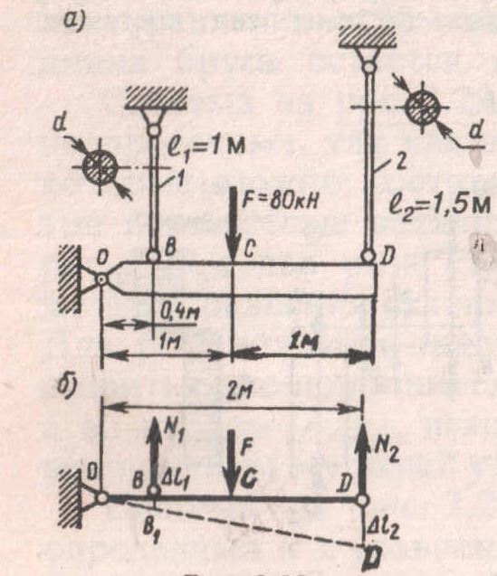*N1 · OB* – *F*· *OC* + *N2*· *OD*= 0.

После подстановки числовых значений величин (*F =* 80 кН, *OB* = 0,4 м, *OC* = 1 м и

*OD* = 2 м) уравнение статики примет вид: *N1* + 5 *N2* = 200.

1. Под действием силы *F* стержни *1* и *2* удлиняются соответственно на

Δ*l1 = N1 l1 / AE*и Δ*l2 = N2 l2 / AE.*

Из подобия треугольников *OBB1* и *ODD1* получим уравнение перемещений

Δ*l1* ./ Δ*l2* = *OB /OD.*

Подставив сюда выражения Δ*l1* , Δ*l2*из п. 2, а также числовые значения

*l1* = 1 м, *l2* = 1, 5 м, *OB =* 0, 4 м и*OD =* 2м, получим

*N1* · 1 / *N2 ·*15 = 0, 4 / 2, откуда *N1* = 0,3 *N2.*

1. Решив совместно уравнения статики и перемещений, найдем

*N2* = 37, 7 кН и *N1*= 11 кН.

1. Из условия прочности более нагруженного стержня *2* по расчетной формуле находим требуемую площадь поперечного сечения

*A2* = *N2 /* [σ] = 37, 7 · 103 / 150 = 251 мм2.

1. Диаметр стержня *d*= √ 4*A*/ *π* = √ 4 · 251 / *π*= 17, 9 мм.
2. Округляя до четного числа, принимаем *d*1 =*d*2 =*d* = 18 мм.

4. Решите свой вариант.

5. Ответьте на вопросы.

6. Сделайте вывод.

**Практическая работа**

**Наименование предмета:** «Техническая механика».

**Тема: «**Практические расчеты на срез и смятие».

**Наименование работы:** «Расчет на прочность по предельному состоянию».

**Время:** 90 мин.

**Цель (обучающая, развивающая, воспитательная):** научиться применять условие прочности при решении задач.

**Форма отчета:** тетрадь.

**Рекомендуемая литература:** А.И. Аркуша «Техническая механика».

1.Что такое допускаемое напряжение и как оно выбирается в зависимости от свойств материалов?

2. Как можно данную статически определимую систему превратить в статически неопределимую?

3. На каких допущениях основаны расчеты на срез и смятие?

4. Как определяется площадь смятия, если поверхность смятия: *а)* плоская;

*б)* цилиндрическая?

**Указания к выполнению работы:**

1. Повторить по учебнику тему «Растяжение и сжатие».

2. Выпишите данные для вашего варианта (согласно нумерации в журнале).

|  |  |  |  |  |  |  |  |  |
| --- | --- | --- | --- | --- | --- | --- | --- | --- |
| №  варианта | *F,*  н | *t1,*  мм | №  варианта | *F,*  н | *t1,*  мм | №  варианта | *F,*  н | *t1,*  мм |
| 1 | 550 | 1,1 | 11 | 650 | 1,3 | 21 | 550 | 1,1 |
| 2 | 600 | 1,2 | 12 | 700 | 1,4 | 22 | 600 | 1,2 |
| 3 | 650 | 1,3 | 13 | 550 | 1,1 | 23 | 650 | 1,3 |
| 4 | 700 | 1,4 | 14 | 600 | 1,2 | 24 | 700 | 1,4 |
| 5 | 550 | 1,1 | 15 | 650 | 1,3 | 25 | 550 | 1,1 |
| 6 | 600 | 1,2 | 16 | 700 | 1,4 | 26 | 600 | 1,2 |
| 7 | 650 | 1,3 | 17 | 550 | 1,1, | 27 | 650 | 1,3 |
| 8 | 700 | 1,4 | 18 | 600 | 1,2 | 28 | 700 | 1,4 |
| 9 | 550 | 1,1 | 19 | 650 | 1,3 | 29 | 550 | 1,1 |
| 10 | 600 | 1,2 | 20 | 700 | 1,4 | 30 | 600 | 1,2 |

3. Рассмотрите пример решения.

**Пример.**

Дюралюминиевая пластина *1* толщиной *t1* = 1 мм склеена карбинольным клеем со стеклопластиковой пластиной *2*. Определить толщину *t2* пластины *2*, ширину *b* обеих пластин и длину клеевого шва, если*F*= 500 Н, допускаемое напряжение для дюралюминия [*σр*]= 100 н/мм2, для стеклопластика [*σр*] с = 75 н/мм2, для клеевого шва [*τср*]кл = 5 н/мм2.

**Решение.**

1) Ширину листов *b* находим из условия прочности дюралюминиевого листа. Поперечное сечение листа *1* – прямоугольник площадью *А1*=*t1,b,* нормальная сила в этом сечении *N1 = F*. По расчетной формуле *t1b*≥*N1 /* [*σр*]д,

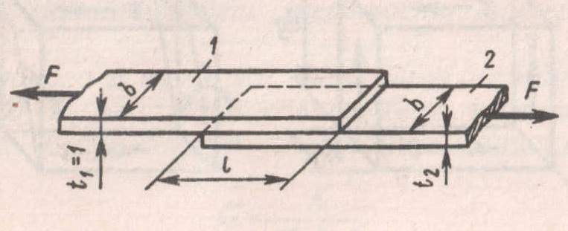

откуда*b*≥*N1 /* ([*σр*]д*t1*) = 500/ (100 ∙ 1).

2) Толщину листа *2* находим из условия его прочности. Площадь поперечного сечения *А2*=*t2b*, продольная сила *N2 = F*. По формуле *t2b*≥*N2 /* [*σр*]c,

откуда

*t2*≥*N2 /* ([*σр*]c*b*) = 500 / (75 ∙ 5) = 1, 33 мм.

3) Длину клеевого шва определяем из условия прочности соединения на срез. Площадь клеевого шва *А* кл = *bl*. Сдвигающая сила*Q* = *F.* Из условия прочности, полагая

*τ*ср= [*τ ср* ] и *А* ср = *А* кл , имеем

*bl* ≥*Q/* [*τср*]кл,

откуда

*l* ≥ *Q/b*[*τср*]кл = 500/ (5 ∙ 5) = 20 мм

4. Решите свой вариант.

5. Ответьте на вопросы.

6. Сделайте вывод.

**Практическая работа**

**Наименование предмета:** «Техническая механика».

**Тема: «**Практические расчеты на срез и смятие».

**Наименование работы:** «Расчет на срез и смятие».

**Время:** 90 мин.

**Цель (обучающая, развивающая, воспитательная):** научиться применять условие прочности при решении задач.

**Форма отчета:** тетрадь.

**Рекомендуемая литература:** А.И. Аркуша «Техническая механика».

1.Что такое допускаемое напряжение и как оно выбирается в зависимости от свойств материалов?

2. Как можно данную статически определимую систему превратить в статически неопределимую?

3. На каких допущениях основаны расчеты на срез и смятие?

4. Как определяется площадь смятия, если поверхность смятия: *а)* плоская;

*б)* цилиндрическая?

**Указания к выполнению работы:**

1. Повторить по учебнику тему «Растяжение и сжатие».

2. Выпишите данные для вашего варианта (согласно нумерации в журнале).

|  |  |  |  |  |  |  |  |  |
| --- | --- | --- | --- | --- | --- | --- | --- | --- |
| №  варианта | *F,*  Кн | h,  мм | №  варианта | *F,*  Кн | h,  мм | №  варианта | *F,*  Кн | h,  мм |
| 1 | 3 | 3 | 11 | 3 | 3 | 21 | 3 | 3 |
| 2 | 4 | 4 | 12 | 4 | 4 | 22 | 4 | 4 |
| 3 | 5 | 5 | 13 | 5 | 5 | 23 | 5 | 5 |
| 4 | 6 | 6 | 14 | 6 | 6 | 24 | 6 | 6 |
| 5 | 7 | 7 | 15 | 7 | 7 | 25 | 7 | 7 |
| 6 | 3 | 3 | 16 | 3 | 3 | 26 | 3 | 3 |
| 7 | 4 | 4 | 17 | 4 | 4 | 27 | 4 | 4 |
| 8 | 5 | 5 | 18 | 5 | 5 | 28 | 5 | 5 |
| 9 | 6 | 6 | 19 | 6 | 6 | 29 | 6 | 6 |
| 10 | 7 | 7 | 20 | 7 | 7 | 30 | 7 | 7 |

3. Рассмотрите пример решения.

**Пример.** Проверить прочность стержня на растяжение его головки на срез и опорной поверхности под головкой на смятие, если допускаемые напряжения

[*σр*]= 110 Н/мм2, [*τср*] = 60 Н/мм2 и [*σсм*] = 120 Н/мм2 .

**Решение**

1. Диаметр стержня *d*= 5 мм, следовательно, площадь поперечного сечения стержня

*A*= *πd2/4* = *π52/4* = 19, 6 мм2,

а нормальная сила в этом сечении *N = F* = 2 кН = 2000 Н.

Рабочее напряжение в поперечном сечении

σ = *N/ A* = 2000 / 19, 6 = 102 Н/ мм2 <[*σр*].

1. Головка стержня может быть срезана по цилиндрической поверхности диаметром *d*= 5 мм и высотой h = 2 мм,

т.е. *Aср*= *πdh* = *π5⋅ 2*= 31, 4 мм2.

Следовательно, при *Q* = *F*рабочее напряжение среза

[*τср*] =*Q/ Aср* = 2000 / 31, 4 = 63, 7 Н/ мм 2 >[*τср*].

Перегрузка составляет [(63,7 – 60) / 60]⋅ 100% = 6, 33 %, что не допустимо. Необходимо, либо снизить нагрузку, либо взять стержень с более высокой головкой.

1. Поверхность контакта между головкой стержня и опорой имеет форму плоского кольца, т.е. Aсм =[*π(D2 – d2)*] / 4.

Рабочее напряжение определяем по формуле

*σсм* = (F⋅ 4) / [*π(D2 – d2)*] = 2000 ⋅ 4 / [*π(82 – 52)*] = 65 Н/ мм2 <[*σсм*].

(рис. 2.37, А. И. Аркуша).

4. Решите свой вариант.

5. Ответьте на вопросы.

6. Сделайте вывод.

**Практическая работа**

**Наименование предмета:** «Техническая механика»

**Тема: «**Кручение»

**Наименование работы:** «Расчет на прочность и жесткость при кручении круглого бруса»

**Время:** 90 мин

**Цель (обучающая, развивающая, воспитательная):** научиться применять условие прочности при решении задач.

**Форма отчета:** тетрадь

**Рекомендуемая литература:** А.И. Аркуша «Техническая механика»

**Контрольные вопросы:**

1. Дайте определение кручения .

2. Как определяется полярный момент сопротивления?

3. От чего зависит значение касательного напряжения?

4. Запишите закон Гука при сдвиге.

5. Укажите зависимость между модулем упругости, модулем сдвига и коэффициентом

Пуассона.

**Указания к выполнению работы:**

1. Повторить по учебнику тему «Кручение»

2. Выпишите данные для вашего варианта (согласно нумерации в журнале)

|  |  |  |  |  |  |  |  |  |
| --- | --- | --- | --- | --- | --- | --- | --- | --- |
| №  варианта | *P,*  кВт | *n,*  об/мин | №  варианта | *P,*  кВт | *400* | №  варианта | *P,*  кВт | *n,*  об/мин |
| 1 | 60 | 400 | 11 | 80 | 600 | 21 | 60 | 400 |
| 2 | 70 | 500 | 12 | 90 | 700 | 22 | 70 | 500 |
| 3 | 80 | 600 | 13 | 60 | 400 | 23 | 80 | 600 |
| 4 | 90 | 700 | 14 | 70 | 500 | 24 | 90 | 700 |
| 5 | 60 | 400 | 15 | 80 | 600 | 25 | 60 | 400 |
| 6 | 70 | 500 | 16 | 90 | 700 | 26 | 70 | 500 |
| 7 | 80 | 600 | 17 | 60 | 400 | 27 | 80 | 600 |
| 8 | 90 | 700 | 18 | 70 | 500 | 28 | 90 | 700 |
| 9 | 60 | 400 | 19 | 80 | 600 | 29 | 60 | 400 |
| 10 | 70 | 500 | 20 | 90 | 700 | 30 | 70 | 500 |

3. Рассмотрите пример решения.

**Пример.**

Определить диаметр вала для передачи мощности *Р* = 50 кВт при частоте вращения

*n*= 300 об/мин, если [τк] = 30 Н/мм2 и [φ 00] = 0,3 град/м, *G* = 0, 8·10 6 Н/мм2.

*Решение.* 1. При передаче заданной мощности вал нагружен двумя скручивающимися моментами, каждый из которых определяют по формуле Tвр = P/ω

Так как ω = πn/30 и *Р =* 50 ·103 Вт, то *М1 = М 2* = *Р/*ω = 30 *Р/πn* = 30 · 50 · 10 3 = 1590 Н · м.

2. В любом сечении вала между приложенными к нему внешними моментами *Т1* и*Т 2* крутящий момент *Мк* равен любому из них, т. е. *Мк= Т1 = Т 2 =* 1590 Н · м.

3. Определим диаметр *d*п вала из условия прочности. Выразив крутящий момент в Н · мм, по расчетной формуле W = *Мк /*  [τк] находим требуемый полярный момент сопротивления:

*W*р = *Мк /*  [τк] = 1590 ∙ 103/ 30 = 53 ∙ 103 мм.

Из формулы *W*р = *πd3/* 16 находим диаметр вала, удовлетворяющий условию прочности:

*d*п = 3 √ 16 *W*р / π = 3√ 16 ∙ 53 ∙ 103 / π = 10 3√ 270 = 64, 6 мм.

Округляя до целого числа мм, принимаем *d*п = 65 мм.

4. Определяем диаметр*dж*вала из условия жесткости. По формуле [φ 00] = π / 180o[φ 00]

находим допускаемый угол закручивания:

[φ 00] = π / 180o[φ 00] = π ∙ 0,3 / 180 = 5, 23 ∙ 10-3 рад/ мм.

По расчетной формуле *Jр*= *Мк / G*[φ 0] находим требуемый полярный момент инерции сечения:

*Jр* = *Мк / (G*[φ 0]) = 1590 ∙ 103 / (0, 8 ∙105 ∙ 5, 23 ∙10-4) = 380 ∙ 104 мм4.

Из формулы *Jр = πd4/* 32

находим диаметр вала, удовлетворяющий условию жесткости:

*dж =* 4*√* 32 *Jр /* π =4*√* 32 ∙ 380 ∙ 104 / π = 79 мм.

Принимаем *dж* = 80 мм.

5. Из двух найденных значений диаметра вала необходимо взять большее, так как оно удовлетворяет обоим условиям, таким образом, конструктивный диаметр вала *d*= 80 мм.

**Практическая работа**№Плоская сходящаяся система сил.

Цель: Закрепить знания о системе сил на плоскости, условии ее равновесия, уметь определять равнодействующую системы сил геометрическим и аналитическим способами.

Содержание:

Краткие теоретические сведения о плоской системе сил и ее равновесии:

Расчетные формулы;

Условие равновесия;

Примеры решения задач.

Выполнение работы.

Отчет.

Контрольные вопросы.

Литература.

Краткие теоретические сведения о плоской системе сил и ее равновесии:

Расчетные формулы

Равнодействующая системы сил, 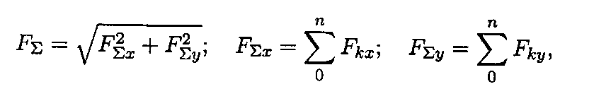﻿

где FΣx, FΣy - проекции равнодействующей на оси координат; Fkx, Fky - проекции векторов-сил системы на оси координат.

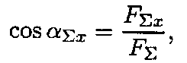где αΣх - угол равнодействующей с осью Ох.

﻿ Условие равновесия

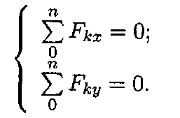

﻿Если плоская система сходящихся сил находится в равновесии, многоугольник сил должен быть замкнут.

Пример: Определение равнодействующей плоской системы сходящихся сил

Определить равнодействующую плоской системы сходящихся сил аналитическим и геометрическим способами (рис. П 1.1).

Дано: F1 = 10кН;F2 = 15кН;F3 = 12кН;F4 = 8кН;F5 = 8кН;

﻿αl = 30˚; α2 = 60˚; α3= 120˚; α4 = 180˚; α5 = 300˚.

Решение

1. Определить равнодействующую аналитическим способом (рис. П 1.1а).

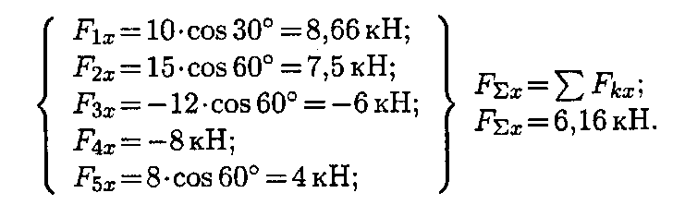

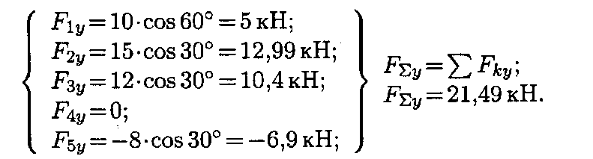

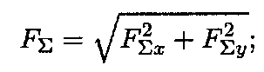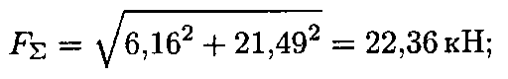

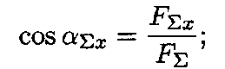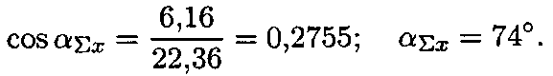

﻿

2. Определить равнодействующую графическим способом.

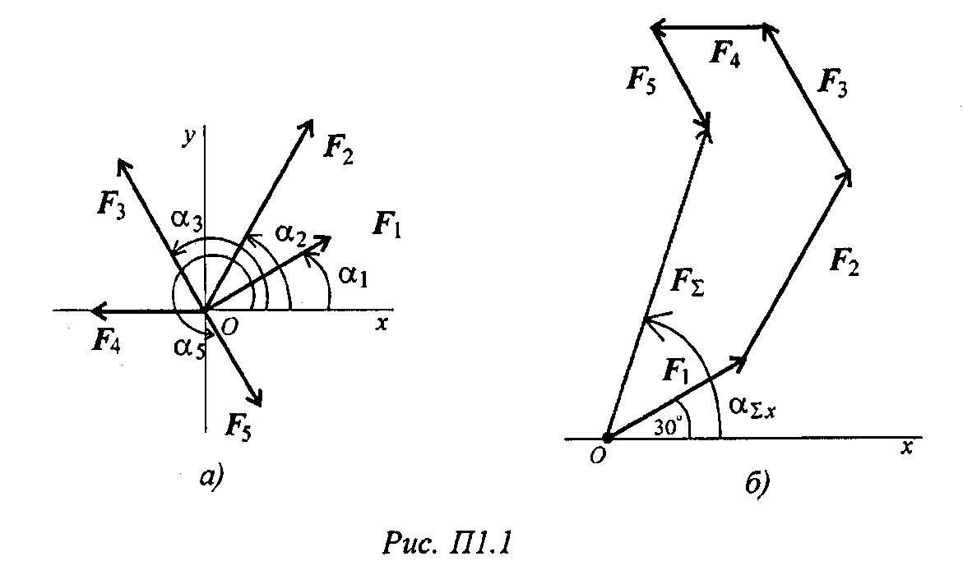

﻿

С помощью транспортира в масштабе 2 мм = 1 кН строим многоугольник сил (рис. П l.l 6). Измерением определяем модуль равнодействующей силы и угол наклона ее к оси Ох.

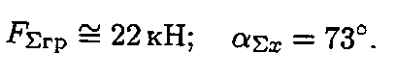

﻿Результаты расчетов не должны отличаться более чем на 5 %:

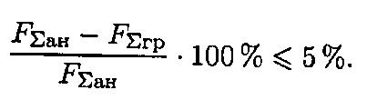

Выполнение работы

﻿Задание: Определение равнодействующей плоской системы сходящихся сил аналитическим и геометрическим способам, используя, как образец, схему П1.1а.

Порядок выполнения работы:

Выбрать задание согласно своему варианту (Таблица 1).

Параметры сил и углов занести в созданную таблицу или записать в свободной форме.

Выбрать масштаб для построения.

Выполнить в масштабе эскиз системы сходящихся сил.

Определить в кН равнодействующую системы сил геометрическим способом.

Определить в кН равнодействующую системы сил аналитическим способом.

Сравнить полученные результаты и сделать вывод о методах определения равнодействующей.

Ответить устно на контрольные вопросы.

Отчет представить преподавателю для проверки.

Таблица 1: Варианты заданий

|  |  |  |  |  |  |  |  |  |  |  |
| --- | --- | --- | --- | --- | --- | --- | --- | --- | --- | --- |
| Параметр | Вариант | | | | | | | | | |
| 1 | 2 | 3 | 4 | 5 | 6 | 7 | 8 | 9 | 10 |
| F1, кН | 12 | 8 | 20 | 3 | 6 | 8 | 20 | 12 | 8 | 3 |
| F2, кН | 8 | 12 | 5 | 6 | 12 | 12 | 5 | 8 | 12 | 6 |
| F3, кН | 6 | 2 | 10 | 12 | 15 | 2 | 10 | 6 | 2 | 12 |
| F4, кН | 4 | 10 | 15 | 15 | 3 | 10 | 15 | 4 | 10 | 15 |
| F5, кН | 10 | 6 | 10 | 9 | 18 | 6 | 10 | 10 | 6 | 9 |
| http://www.studfiles.ru/html/2706/35/html_aDXwFv0iVz.X5oo/htmlconvd-T2sCDX_html_2e28ff68.gif1,град | 30 | О | О | 15 | О | 30 | 30 | 30 | О | О |
| http://www.studfiles.ru/html/2706/35/html_aDXwFv0iVz.X5oo/htmlconvd-T2sCDX_html_2e28ff68.gif2,град | 45 | 45 | 60 | 45 | 15 | 45 | 45 | 45 | 60 | 60 |
| http://www.studfiles.ru/html/2706/35/html_aDXwFv0iVz.X5oo/htmlconvd-T2sCDX_html_2e28ff68.gif3,град | О | 75 | 75 | 60 | 45 | О | О | О | 75 | 75 |
| http://www.studfiles.ru/html/2706/35/html_aDXwFv0iVz.X5oo/htmlconvd-T2sCDX_html_2e28ff68.gif4,град | 60 | 30 | 150 | 120 | 150 | 60 | 60 | 60 | 50 | 15 |
| http://www.studfiles.ru/html/2706/35/html_aDXwFv0iVz.X5oo/htmlconvd-T2sCDX_html_2e28ff68.gif5,град | 300 | 270 | 210 | 270 | 300 | 300 | 300 | 300 | 10 | 20 |

|  |  |  |  |  |  |  |  |  |  |  |
| --- | --- | --- | --- | --- | --- | --- | --- | --- | --- | --- |
| Параметр | Вариант | | | | | | | | | |
| 11 | 12 | 13 | 14 | 15 | 16 | 17 | 18 | 19 | 20 |
| F1, кН | 20 | 12 | 3 | 20 | 8 | 10 | 8 | 2 | 3 | 16 |
| F2, кН | 5 | 8 | 6 | 5 | 12 | 9 | 10 | 15 | 16 | 2 |
| F3, кН | 10 | 6 | 12 | 10 | 2 | 6 | 2 | 11 | 10 | 12 |
| F4, кН | 15 | 4 | 15 | 15 | 10 | 4 | 12 | 15 | 5 | 6 |
| F5, кН | 10 | 10 | 9 | 10 | 6 | 12 | 7 | 10 | 7 | 8 |
| http://www.studfiles.ru/html/2706/35/html_aDXwFv0iVz.X5oo/htmlconvd-T2sCDX_html_2e28ff68.gif1,град | 15 | 30 | О | О | 30 | 30 | О | О | 15 | О |
| http://www.studfiles.ru/html/2706/35/html_aDXwFv0iVz.X5oo/htmlconvd-T2sCDX_html_2e28ff68.gif2,град | 45 | 45 | 15 | 15 | 45 | 45 | 45 | 60 | 45 | 15 |
| http://www.studfiles.ru/html/2706/35/html_aDXwFv0iVz.X5oo/htmlconvd-T2sCDX_html_2e28ff68.gif3,град | 60 | О | 45 | 45 | О | О | 75 | 75 | 60 | 45 |
| http://www.studfiles.ru/html/2706/35/html_aDXwFv0iVz.X5oo/htmlconvd-T2sCDX_html_2e28ff68.gif4,град | 120 | 60 | 150 | 150 | 60 | 60 | 30 | 150 | 0 | 90 |
| http://www.studfiles.ru/html/2706/35/html_aDXwFv0iVz.X5oo/htmlconvd-T2sCDX_html_2e28ff68.gif5,град | 270 | 300 | 300 | 300 | 300 | 300 | 270 | 210 | 270 | 30 |

|  |  |  |  |  |  |  |  |  |  |  |
| --- | --- | --- | --- | --- | --- | --- | --- | --- | --- | --- |
| Параметр | Вариант | | | | | | | | | |
| 21 | 22 | 23 | 24 | 25 | 26 | 27 | 28 | 29 | 30 |
| F1, кН | 8 | 2 | 13 | 9 | 3 | 4 | 6 | 2 | 20 | 8 |
| F2, кН | 15 | 15 | 7 | 14 | 16 | 15 | 18 | 6 | 5 | 12 |
| F3, кН | 13 | 14 | 15 | 16 | 17 | 20 | 1 | 2 | 3 | 2 |
| F4, кН | 7 | 8 | 9 | 10 | 1 | 2 | 3 | 4 | 5 | 10 |
| F5, кН | 9 | 10 | 11 | 20 | 19 | 18 | 15 | 12 | 13 | 6 |
| http://www.studfiles.ru/html/2706/35/html_aDXwFv0iVz.X5oo/htmlconvd-T2sCDX_html_2e28ff68.gif1,град | 30 | 30 | 30 | О | О | 15 | 30 | О | О | 90 |
| http://www.studfiles.ru/html/2706/35/html_aDXwFv0iVz.X5oo/htmlconvd-T2sCDX_html_2e28ff68.gif2,град | 45 | 45 | 45 | 60 | 60 | 0 | 45 | 15 | 15 | 45 |
| http://www.studfiles.ru/html/2706/35/html_aDXwFv0iVz.X5oo/htmlconvd-T2sCDX_html_2e28ff68.gif3,град | О | О | О | 75 | 75 | 60 | О | 45 | 45 | 30 |
| http://www.studfiles.ru/html/2706/35/html_aDXwFv0iVz.X5oo/htmlconvd-T2sCDX_html_2e28ff68.gif4,град | 60 | 60 | 60 | 150 | 150 | 120 | 60 | 150 | 150 | 85 |
| http://www.studfiles.ru/html/2706/35/html_aDXwFv0iVz.X5oo/htmlconvd-T2sCDX_html_2e28ff68.gif5,град | 300 | 300 | 300 | 210 | 210 | 270 | 300 | 300 | 300 | 60 |

Отчет

Отчет должен содержать:

Наименование и цель практической работы.

Эскиз заданных сил, выполненных в масштабе.

Пояснения по определению равнодействующей плоской системы сходящихся сил геометрическим (графическим ) способом.

Силовой многоугольник с указанием равнодействующей и ее величиной.

Расчеты по определению равнодействующей плоской системы сходящихся сил аналитическим способом.

Вывод о полученных результатах F∑ , определенную двумя методами.

Ответить устно на контрольные вопросы.

Сдать отчет преподавателю.

Контрольные вопросы

- Какая система сил называется сходящейся?

- Как определить равнодействующую системы сходящихся сил путем построения силового многоугольника?

- Какие силы называются сходящимися? Как определить их равнодействующую?

- Что называется главным вектором плоской системы сил?

- Что называется главным моментом плоской системы сил относительно какого-нибудь центра?

- Составьте условие равновесия для произвольной плоской системы сил.

- Составьте условие равновесия для системы сходящихся сил.

- Составьте условие равновесия  для плоской системы параллельных сил.

- Сформулируйте геометрическое условие равновесия системы сходящихся сил.

- Что называется главным вектором системы сил?

- В чем различие между главным вектором и равнодействующей системы сил?

- Для какой системы сил равнодействующая и главный вектор совпадают?

- Назовите методы определения равнодействующей системы сходящихся сил.

- Как выражаются проекции равнодействующей системы сходящихся сил через проекции сил этой системы?

- Определите величину силы по известным проекциям Описание: Описание: http://www.teoretmeh.ru/statika2.files/image357.gif=3кН;  Описание: Описание: http://www.teoretmeh.ru/statika2.files/image359.gif4кН.

- Определить модуль и направления силы, если известны ее проекции Описание: Описание: http://www.teoretmeh.ru/statika2.files/image357.gif=30H; Описание: Описание: http://www.teoretmeh.ru/statika2.files/image361.gif=40H.

- Назовите необходимое и достаточное условие равновесия системы сходящихся сил.

- Что такое силовой многоугольник?

- Запишите условие равновесия системы сходящихся сил в векторной форме.

- Сформулируйте условия равновесия системы сходящихся сил в координатной форме.

- Какие задачи позволяют решать условия равновесия системы сходящихся сил?

- Какой из силовых многоугольников на рисунке относится к уравновешенной системе сходящихся сил?

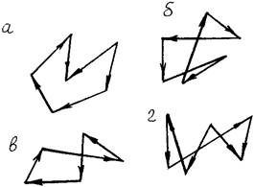

- Как определяется направление равнодействующей системы сходящихся сил при построении силового многоугольника?

- Каковы условия и каковы уравнения равновесия системы сходящихся сил, расположенных в пространстве и плоскости?

- Возможно ли равновесие трех сходящихся сил, не лежащих в одной плоскости?

- Обязательно ли будет находиться в равновесии тело, если на него в одной плоскости действуют три силы и линии их действия пересекаются в одной точке?

- Что называется равнодействующей системы сил?

- Как сложить силы:

а) геометрически,

б) аналитически?

- Как разложить силу по двум заданным направлениям?

Практическая работа № 2. Определение главного вектора и главного момента плоской системы сил.

Цель: Закрепить знания о системе сил на плоскости, условии ее равновесия, уметь определять равнодействующую системы сил геометрическим и аналитическим способами.

Содержание:

Краткие теоретические сведения о плоской системе сил и ее равновесии:

Расчетные формулы;

Условие равновесия;

Примеры решения задач.

Выполнение работы.

Отчет.

Контрольные вопросы.

Литература.

Порядок выполнения работы:

Выбрать задание согласно своему варианту (Таблица 1).

Параметры сил и углов занести в созданную таблицу или записать в свободной форме.

Выбрать масштаб для построения.

Выполнить в масштабе эскиз системы сходящихся сил.

Определить в кН равнодействующую системы сил геометрическим способом.

Определить в кН равнодействующую системы сил аналитическим способом.

Сравнить полученные результаты и сделать вывод о методах определения равнодействующей.

Ответить устно на контрольные вопросы.

Отчет представить преподавателю для проверки.

Таблица 1: Варианты заданий

|  |  |  |  |  |  |  |  |  |  |  |
| --- | --- | --- | --- | --- | --- | --- | --- | --- | --- | --- |
| Параметр | Вариант | | | | | | | | | |
| 1 | 2 | 3 | 4 | 5 | 6 | 7 | 8 | 9 | 10 |
| F1, кН | 12 | 8 | 20 | 3 | 6 | 8 | 20 | 12 | 8 | 3 |
| F2, кН | 8 | 12 | 5 | 6 | 12 | 12 | 5 | 8 | 12 | 6 |
| F3, кН | 6 | 2 | 10 | 12 | 15 | 2 | 10 | 6 | 2 | 12 |
| F4, кН | 4 | 10 | 15 | 15 | 3 | 10 | 15 | 4 | 10 | 15 |
| F5, кН | 10 | 6 | 10 | 9 | 18 | 6 | 10 | 10 | 6 | 9 |
| http://www.studfiles.ru/html/2706/35/html_aDXwFv0iVz.X5oo/htmlconvd-T2sCDX_html_2e28ff68.gif1,град | 30 | О | О | 15 | О | 30 | 30 | 30 | О | О |
| http://www.studfiles.ru/html/2706/35/html_aDXwFv0iVz.X5oo/htmlconvd-T2sCDX_html_2e28ff68.gif2,град | 45 | 45 | 60 | 45 | 15 | 45 | 45 | 45 | 60 | 60 |
| http://www.studfiles.ru/html/2706/35/html_aDXwFv0iVz.X5oo/htmlconvd-T2sCDX_html_2e28ff68.gif3,град | О | 75 | 75 | 60 | 45 | О | О | О | 75 | 75 |
| http://www.studfiles.ru/html/2706/35/html_aDXwFv0iVz.X5oo/htmlconvd-T2sCDX_html_2e28ff68.gif4,град | 60 | 30 | 150 | 120 | 150 | 60 | 60 | 60 | 50 | 15 |
| http://www.studfiles.ru/html/2706/35/html_aDXwFv0iVz.X5oo/htmlconvd-T2sCDX_html_2e28ff68.gif5,град | 300 | 270 | 210 | 270 | 300 | 300 | 300 | 300 | 10 | 20 |

|  |  |  |  |  |  |  |  |  |  |  |
| --- | --- | --- | --- | --- | --- | --- | --- | --- | --- | --- |
| Параметр | Вариант | | | | | | | | | |
| 11 | 12 | 13 | 14 | 15 | 16 | 17 | 18 | 19 | 20 |
| F1, кН | 20 | 12 | 3 | 20 | 8 | 10 | 8 | 2 | 3 | 16 |
| F2, кН | 5 | 8 | 6 | 5 | 12 | 9 | 10 | 15 | 16 | 2 |
| F3, кН | 10 | 6 | 12 | 10 | 2 | 6 | 2 | 11 | 10 | 12 |
| F4, кН | 15 | 4 | 15 | 15 | 10 | 4 | 12 | 15 | 5 | 6 |
| F5, кН | 10 | 10 | 9 | 10 | 6 | 12 | 7 | 10 | 7 | 8 |
| http://www.studfiles.ru/html/2706/35/html_aDXwFv0iVz.X5oo/htmlconvd-T2sCDX_html_2e28ff68.gif1,град | 15 | 30 | О | О | 30 | 30 | О | О | 15 | О |
| http://www.studfiles.ru/html/2706/35/html_aDXwFv0iVz.X5oo/htmlconvd-T2sCDX_html_2e28ff68.gif2,град | 45 | 45 | 15 | 15 | 45 | 45 | 45 | 60 | 45 | 15 |
| http://www.studfiles.ru/html/2706/35/html_aDXwFv0iVz.X5oo/htmlconvd-T2sCDX_html_2e28ff68.gif3,град | 60 | О | 45 | 45 | О | О | 75 | 75 | 60 | 45 |
| http://www.studfiles.ru/html/2706/35/html_aDXwFv0iVz.X5oo/htmlconvd-T2sCDX_html_2e28ff68.gif4,град | 120 | 60 | 150 | 150 | 60 | 60 | 30 | 150 | 0 | 90 |
| http://www.studfiles.ru/html/2706/35/html_aDXwFv0iVz.X5oo/htmlconvd-T2sCDX_html_2e28ff68.gif5,град | 270 | 300 | 300 | 300 | 300 | 300 | 270 | 210 | 270 | 30 |

|  |  |  |  |  |  |  |  |  |  |  |
| --- | --- | --- | --- | --- | --- | --- | --- | --- | --- | --- |
| Параметр | Вариант | | | | | | | | | |
| 21 | 22 | 23 | 24 | 25 | 26 | 27 | 28 | 29 | 30 |
| F1, кН | 8 | 2 | 13 | 9 | 3 | 4 | 6 | 2 | 20 | 8 |
| F2, кН | 15 | 15 | 7 | 14 | 16 | 15 | 18 | 6 | 5 | 12 |
| F3, кН | 13 | 14 | 15 | 16 | 17 | 20 | 1 | 2 | 3 | 2 |
| F4, кН | 7 | 8 | 9 | 10 | 1 | 2 | 3 | 4 | 5 | 10 |
| F5, кН | 9 | 10 | 11 | 20 | 19 | 18 | 15 | 12 | 13 | 6 |
| http://www.studfiles.ru/html/2706/35/html_aDXwFv0iVz.X5oo/htmlconvd-T2sCDX_html_2e28ff68.gif1,град | 30 | 30 | 30 | О | О | 15 | 30 | О | О | 90 |
| http://www.studfiles.ru/html/2706/35/html_aDXwFv0iVz.X5oo/htmlconvd-T2sCDX_html_2e28ff68.gif2,град | 45 | 45 | 45 | 60 | 60 | 0 | 45 | 15 | 15 | 45 |
| http://www.studfiles.ru/html/2706/35/html_aDXwFv0iVz.X5oo/htmlconvd-T2sCDX_html_2e28ff68.gif3,град | О | О | О | 75 | 75 | 60 | О | 45 | 45 | 30 |
| http://www.studfiles.ru/html/2706/35/html_aDXwFv0iVz.X5oo/htmlconvd-T2sCDX_html_2e28ff68.gif4,град | 60 | 60 | 60 | 150 | 150 | 120 | 60 | 150 | 150 | 85 |
| http://www.studfiles.ru/html/2706/35/html_aDXwFv0iVz.X5oo/htmlconvd-T2sCDX_html_2e28ff68.gif5,град | 300 | 300 | 300 | 210 | 210 | 270 | 300 | 300 | 300 | 60 |

Отчет

Отчет должен содержать:

Наименование и цель практической работы.

Эскиз заданных сил, выполненных в масштабе.

Пояснения по определению равнодействующей плоской системы сходящихся сил геометрическим (графическим ) способом.

Силовой многоугольник с указанием равнодействующей и ее величиной.

Расчеты по определению равнодействующей плоской системы сходящихся сил аналитическим способом.

Вывод о полученных результатах F∑ , определенную двумя методами.

Ответить устно на контрольные вопросы.

Сдать отчет преподавателю.

Контрольные вопросы

- Что называется главным вектором плоской системы сил?

- Что называется главным моментом плоской системы сил относительно какого-нибудь центра?

- Составьте условие равновесия для произвольной плоской системы сил.

- Составьте условие равновесия для системы сходящихся сил.

- Составьте условие равновесия  для плоской системы параллельных сил.

- Сформулируйте геометрическое условие равновесия системы сходящихся сил.

- Что называется главным вектором системы сил?

- В чем различие между главным вектором и равнодействующей системы сил?

- Для какой системы сил равнодействующая и главный вектор совпадают?

- Назовите методы определения равнодействующей системы сходящихся сил.

- Как выражаются проекции равнодействующей системы сходящихся сил через проекции сил этой системы?

- Назовите необходимое и достаточное условие равновесия системы сходящихся сил.

- Что такое силовой многоугольник?

- Запишите условие равновесия системы сходящихся сил в векторной форме.

- Сформулируйте условия равновесия системы сходящихся сил в координатной форме.

- Какие задачи позволяют решать условия равновесия системы сходящихся сил?

- Как определяется направление равнодействующей системы сходящихся сил при построении силового многоугольника?

- Каковы условия и каковы уравнения равновесия системы сходящихся сил, расположенных в пространстве и плоскости?

- Возможно ли равновесие трех сходящихся сил, не лежащих в одной плоскости?

- Обязательно ли будет находиться в равновесии тело, если на него в одной плоскости действуют три силы и линии их действия пересекаются в одной точке?

- Что называется равнодействующей системы сил?

- Как сложить силы:

№ 3. Определение реакций опор при различных схемах нагружения.

Цель работы: Закрепить теоретические знания и умения определять реакции в опорах балочных систем

Обучающийся должен знать основные понятия и законы механики твердого тела.

Форма работы - индивидуальная.

Характер работы - частично-поисковый.

Краткие теоретические и справочно-информационные материалы по теме:

Очень часто в машинах и конструкциях встречаются тела удлиненной формы, называемые балками (или балочными системами). Балки в основном предназначены для восприятия поперечных нагрузок. Балки имеют специальные опорные устройства для сопряжения их с другими элементами и передачи на них усилий.

Неизвестные числовые значения реакций опорных устройств балки определяются через систему уравнений равновесия.

Уравнения равновесия произвольной плоской системы сил могут быть представлены в трех формах. Первая (основная форма этих уравнений):



При решении многих задач рациональнее пользоваться другими формами уравнений равновесия.

Так как при равновесии твердого тела сумма моментов всех приложенных к нему сил относительно любой точки равна нулю, то можно, выбрав три произвольные точки А, В, С и приравняв нулю сумму моментов относительно каждой из них, получить три следующих уравнения равновесия:



Это вторая форма уравнений равновесия.

Третья форма уравнений равновесия представляет собой равенство нулю сумм моментов относительно двух произвольных точек А и В и равенство нулю суммы проекций на некоторую ось х:



Первая форма уравнений равновесия для плоской системы параллельных сил примет вид:



Вторая и третья формы уравнений равновесия для плоской системы параллельных сил примут одинаковый вид:



Итак, для произвольной плоской системы сил имеем три уравнения равновесия, а для плоской системы параллельных сил — только два. Соответственно при решении задач на равновесие произвольной плоской системы сил можно найти три неизвестных, а при рассмотрении равновесия плоской системы параллельных сил — не более двух.

Для контроля правильности решения используют дополнительное уравнение:или .

Проверка знаний и умений (необходимых для выполнения практической работы)

|  |  |  |
| --- | --- | --- |
| № п/п | Задание | Вариант ответа |
|  | Определить реакцию опоры С, если F = 4 H, AB = BC = 3 м  Figure | A.   1 Н  B.   2 Н  C.   3 Н  D.   4 Н |
|  | Определить реакцию опоры B, если распределенная нагрузка q = 4 H/м, расстояние  АВ = 4м, ВС = 2м  Figure | A. 4 Н  B. 8 Н  C. 10 Н  D. 16 Н |
|  | Укажите схему с правильным направлением реакций в точке А.  Figure | A.  B.  C.  D. |

Контрольные вопросы

1. Какую из форм уравнений равновесия целесообразно использовать при определении реакций в заделке?

2. Какую форму системы уравнений равновесия целесообразно использовать при определении реакций в опорах двухопорной балки и почему?

3. Сколько уравнений равновесия необходимо составить при параллельных внешних силах?

4. Как определить равнодействующую силу равномерно распределённой нагрузки?

5. Назовите формулу для определения момента силы относительно точки.

6. Сформулируйте правила знаков для определения моментов сил.

7. Как проверить правильность определения реакций опор балочных систем?

8. В каком случае момент силы равен 0?

№ 4. Опоры балочных систем. Определение реакций в опорах.

Цель работы: Закрепить теоретические знания и умения определять реакции в опорах балочных систем

Обучающийся должен знать основные понятия и законы механики твердого тела.

Форма работы - индивидуальная.

Характер работы - частично-поисковый.

Задание 1. Определить величины реакций в заделке. Провести проверку правильности решения.

Задание 2. Определить величины реакций в шарнирных опорах балки. Провести проверку правильности решения.

Порядок выполнения работы:

Заменить распределенную нагрузку ее равнодействующей и указать точку ее приложения.

Освободить балку от связей, заменив их реакциями.

Выбрать систему уравнений равновесия.

Решить уравнения равновесия.

Выполнить проверку решения.

Примеры расчета:

Задание 1. Определить величины реакций в заделке. Провести проверку правильности решения.

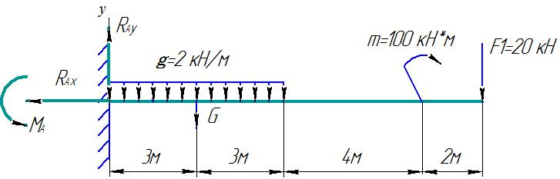

Решение:

Заменяем распределенную нагрузку сосредоточенной

$$G=q·l; G=2·6=12 кН$$

Освобождаем балку АВ от связей, отбрасываем заделку в точке А и заменяем действие заделки возможными реакциями, возникающими в опоре – реактивным моментом МА и составляющими реакциями $R_{Ax}$ и $R_{Ay}$. Получили плоскую систему параллельно расположенных сил, значит $R_{Ax}=0$.

Выбираем систему уравнений равновесия:

$$\sum_{0}^{n}{F_{ky}=0 }\sum_{0}^{n}{m_{kA}}=0$$

Решение начинаем с крайней левой точки.





В уравнении учитываем все моменты, которые создаются действующими силами находящимися на расстоянии относительно точки А.(Реакции, находящиеся в точке А, в уравнении не учитываются, так как они не создают плеча с точкой).



$$\sum_{0}^{n}{m_{kA}}=-M_{A}+G·3+m+F·12=0.$$

Знаки полученных реакций (+), следовательно, направления реакций выбраны, верно.

Для проверки правильности решения составляем уравнение моментов относительно точки В.

В уравнении учитываем все моменты, которые создаются действующими силами, находящимися на определенном расстоянии от точки В.



Решение выполнено, верно.

Задание 2. Определить величины реакций в шарнирных опорах балки. Провести проверку правильности решения.

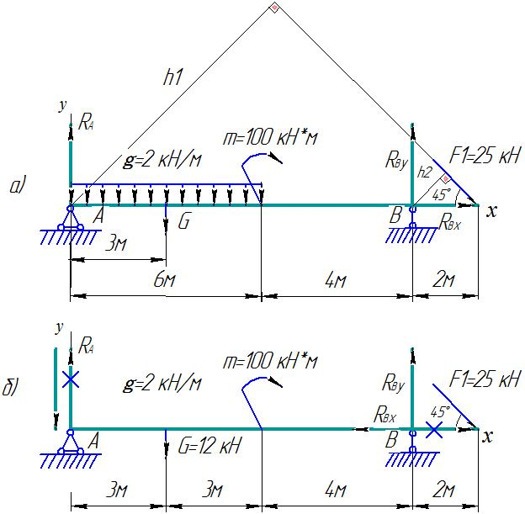

Решение:

Обозначаем опоры точками. Левая опора (точка А) – подвижный шарнир, правая опора (точка Б) – неподвижный шарнир.

Заменяем распределенную нагрузку сосредоточенной

$$G=q·l; G=2·6=12 кН$$

Освобождаем балку от связей в точках А и В и заменяем их возможными реакциями, возникающими в опорах. В шарнирно-подвижной опоре А может возникнуть реакция $R_{Ay}$, перпендикулярная к опорной поверхности, в шарнирно-неподвижной опоре В – две составляющие реакции: вертикальная $R_{By}$ и горизонтальная $R_{Bx}$. Получили плоскую систему произвольно расположенных сил.

Для решения выбираем уравнение равновесия в виде

$$\sum_{0}^{n}{m_{kA}}=0 \sum_{0}^{n}{m_{kB}=0 }\sum_{0}^{n}{F_{kx}}=0$$

Решение начинаем с крайней левой точки.

В уравнении учитываем все моменты, которые создаются действующими силами. находящимися на расстоянии относительно точки А.(Реакции находящиеся в точке А, в уравнении не учитываются, так как они не создают плеча с точкой).

$$\sum_{0}^{n}{m_{kA}}=G·3+m-R_{By}·10+F_{1}·h1=0,$$

где $h1=12·sin45°$.

$$R_{By}·10=G·3+m+F_{1}·12·sin45°;$$

$$R_{By}·10=12·3+100+25·12·0.7; R_{By}=\frac{346}{10}=34,6 кН.$$

Реакция направлена правильно.

В уравнении учитываем все моменты, которые создаются действующими силами, находящимися на расстоянии относительно точки В.(Реакции, находящиеся в точке В, в уравнении не учитываются, так как они не создают плеча с точкой).

$$\sum_{0}^{n}{m_{kB}}=R_{Ay}·10-G·7+m+F_{1}·h2=0,$$

$где h2=2·sin45°$.

$$R_{Ay}·10=G·7-m-F_{1}·2·sin45°;$$

$$R_{Ay}·10=12·7-100-25·2·0.7; R_{Ay}=-\frac{51}{10}=-5.1 кН.$$

Реакция отрицательная, следовательно, $R_{By}$ нужно направить в противоположную сторону.

Начиная решение с крайней левой точки, в уравнении учитываем все вектора сил, которые проецируются на ось х.

$$\sum_{0}^{n}{F_{kx}}=R_{Bx}+F_{1}·cos45°=0.$$

$$R_{Bx}=-F_{1}·cos45°=-25·0.7=-17.5 кН$$

Реакция отрицательна, следовательно, на схеме ее направление будет противоположно выбранному.

6. Для проверки правильности решения составляем уравнение равновесия



Решение выполнено верно.

Контрольные вопросы

1. Какую из форм уравнений равновесия целесообразно использовать при определении реакций в заделке?

2. Какую форму системы уравнений равновесия целесообразно использовать при определении реакций в опорах двухопорной балки и почему?

3. Сколько уравнений равновесия необходимо составить при параллельных внешних силах?

4. Как определить равнодействующую силу равномерно распределённой нагрузки?

5. Назовите формулу для определения момента силы относительно точки.

6. Сформулируйте правила знаков для определения моментов сил.

7. Как проверить правильность определения реакций опор балочных систем?

8. В каком случае момент силы равен 0?

Практическая работа № 5. Определение положения центра тяжести плоской фигуры

Цель работы: Закрепить теоретические знания и умения определения координат центра тяжести

Краткие теоретические и справочно-информационные материалы по теме:

Центр тяжести применяется при исследовании устойчивости положений равновесия тел и сплошных сред, находящихся под действием сил тяжести и в некоторых других случаях, а именно: в сопротивлении материалов и в строительной механике – при использовании правила Верещагина.

При определении координат центра тяжести используются следующие методы:

1) метод симметрии: если сечение имеет центр симметрии или ось симметрии, то центр тяжести находится в центре симметрии или на оси симметрии;

2) метод разделения: сложные сечения разделяем на несколько простых частей, положение центров тяжести которых, легко определить;

3) метод отрицательных площадей: этот способ является частным случаем способа разделения. Он используется, когда сечение имеет вырезы, срезы, полости (отверстия), которые рассматриваются как часть сечения с отрицательной площадью.

При решении задач на определение центра тяжести сложных сечений следует придерживаться следующего порядка:

1. Выбрать метод, который наиболее применим к данной задаче.

2. Разбить сложное сечение на простые части, для которых центры тяжести известны.

3. Выбрать оси координат. При этом необходимо помнить, что: если тело имеет плоскость симметрии, то его центр тяжести лежит в этой плоскости; если тело имеет ось симметрии, то его центр тяжести лежит на этой оси; если тело имеет центр симметрии, то его центр тяжести совпадает с центром симметрии.

4. Определить координаты центров тяжести отдельных частей относительно выбранных осей.

5. Используя формулы определить искомые координаты центра тяжести заданного сечения.



=

где, А1, А2 ... Аn - площади простых сечений;

x1, x2 … xn, y1, y2 … yn–  координаты центра тяжести простых сечений.

Проверка знаний и умений (необходимых для выполнения практической работы)

|  |  |  |
| --- | --- | --- |
| № п/п | Задание | Вариант ответа |
|  | Чему равны координаты Xс и Yс однородной пластины в виде прямоугольного треугольника? | A. 4; 6  B. 4; 3  C. 8; 3  D. 8; 6 |
|  | Чему равны координаты С3 однородной пластины ? | A. 35;15  B. 15;35  C. 5;25  D. 25;5 |
|  | Чему равны координаты Xс, Yс однородной пластины ? | A. 15;18  B. 5; 25  C. 17;18  D. 25;5 |

Задание 1. Определить координаты заданного сечения.

Задание 2. Определить координаты центра тяжести составного сечения. Сечения состоят из листов с поперечными размерами а×δ и прокатных профилей.

Порядок выполнения работы:

Разбить фигуру на простые геометрические фигуры, положение центров тяжести которых известны.

Выбрать систему координат.

Определить площади геометрических фигур.

Определить центр тяжести каждой фигуры относительно координат х, у.

Определить общую площадь фигуры по формуле А= ΣАi.

Определить координаты центра тяжести всей фигуры.

Примеры расчета:

Задание 1. Определить координаты центра тяжести заданного сечения.

Решение:

Разбиваем фигуру на простые отдельные части, положение центров тяжести которых известны. Представляем фигуру в виде двух треугольников 1, 2, прямоугольника 3 и выреза 4 в виде полукруга.

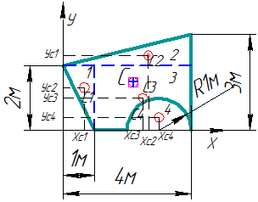

Вычисляем площадь и координаты центра тяжести каждого элемента:

$$А_{1}=\frac{1}{2}·2·1=1м^{2}, х_{1}=\frac{2}{3}·1=0,667 м, у_{1}=\frac{2}{3}·2=1,333 м;$$

$$А_{2}=\frac{1}{2}·4·1=2м^{2}, х_{2}=\frac{2}{3}·4=2,667 м, у_{2}=2+\frac{1}{3}·1=2,333 м;$$

$$А_{3}=3·2=6м^{2}, х_{3}=1+\frac{1}{2}·3=2,5 м, у_{3}=\frac{1}{2}·2=1 м;$$

$$А_{4}=-\frac{3, 142∙1^{2}}{2}=-1,571м^{2}, х_{4}=3 м, у_{1}=\frac{4∙1}{3∙π}=0,424 м.$$

Площадь выреза берем со знаком минус.

3. Площадь фигуры А = ΣАi = 1 + 2 + 6 – 1,571 = 7,429 м2.

4. Находим координаты центра тяжести всей фигуры:

$$х_{с}= \frac{ΣА_{i}х_{i}}{A}= \frac{0.667 ∙ 1 + 2.667 ∙ 2 + 2.5 ∙ 6 – 3 ∙ 1.571}{7.429}=2.192 м;$$

$$у_{с}= \frac{ΣА_{i}у_{i}}{A}= \frac{1,333 ∙ 1 + 2.333 ∙ 2 + 1 ∙ 6 – 0,424 ∙ 1.571}{7.429}=1,526 м.$$

Задание 2. Определить координаты центра тяжести сечения, составленного из профилей проката, как показано на рис. 14, а. Сечение состоит из двутавровой балки № 33, швеллера № 27, двух уголков 90×56×6 мм и листа сечением 12×180 мм.

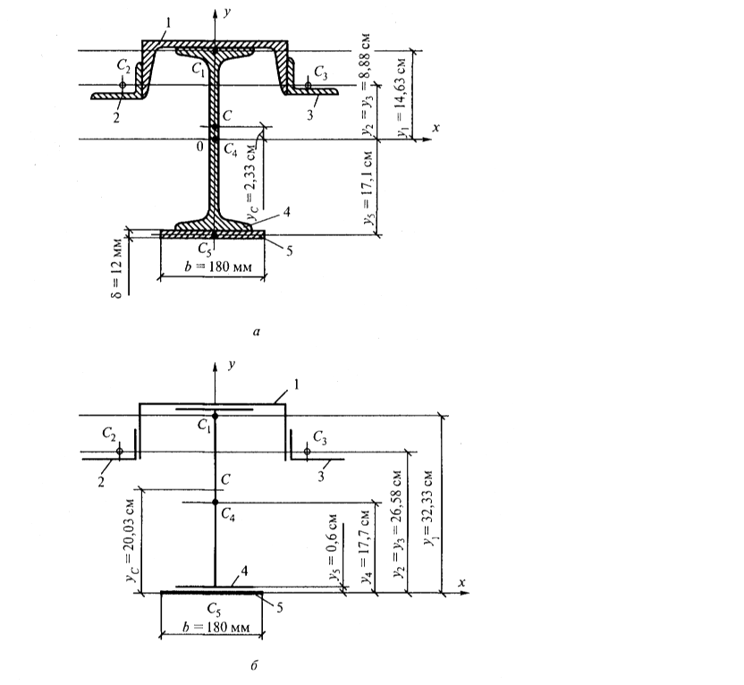

Решение:

1. Разобьем сечение в соответствии с профилями проката и обозначим их 1, 2, 3, 4, 5.

2. Укажем центры тяжести каждого профиля и обозначим их С1, С2, С3, С4 и С5.

3. Выберем систему осей координат. Ось у совместим с осью симметрии, а ось х направим перпендикулярно оси у и проведем через центр тяжести двутавровой балки.

4. Выпишем формулы для определения координат центра тяжести сечения:

хс=0, так как ось у совпадает с осью симметрии;

$$у_{с}=\frac{А_{1}у_{1}+А_{2}у_{2}+А_{3}у_{3}+А_{4}у_{4}+А_{5}у_{5}}{А_{1}+А_{2}+А_{3}+А_{4}+А_{5}}$$

Учитывая, что А2 = А3, а также, что у2 = у3, получим:

$$у_{с}=\frac{А_{1}у_{1}+{2А}_{2}у_{2}+А_{4}у_{4}+А_{5}у_{5}}{А_{1}+{2А}_{2}+А_{4}+А_{5}}$$

5.Определим площади и координаты центров тяжести отдельных профилей проката, используя сечение.

А1 = 35,2 см2; А2 = А3 = 8,54 см2; А4 = 53,8 см2;

А5 = 1,2 · 18 = 21,6 см2;

у1 = hдв / 2 + dшв – z0(шв) = 33/2 + 0,6 – 2,47 = 14,63 см;

у2 = у3 = hдв / 2 + dшв – bшв + х0(уг) = 33/2 + 0,6 – 9,5 + 1,28 = 8,88 см;

у4 = 0, так как ось х проходит через центр тяжести двутавра;

у5 = - ( hдв / 2 + δлиста/2) = - (33/2 + 1,2/2) = - 17,1 см.

Подставим полученные значения в формулу для определения ус:



Укажем положение центра тяжести сечения С на схеме.

Данные для выполнения практической работы

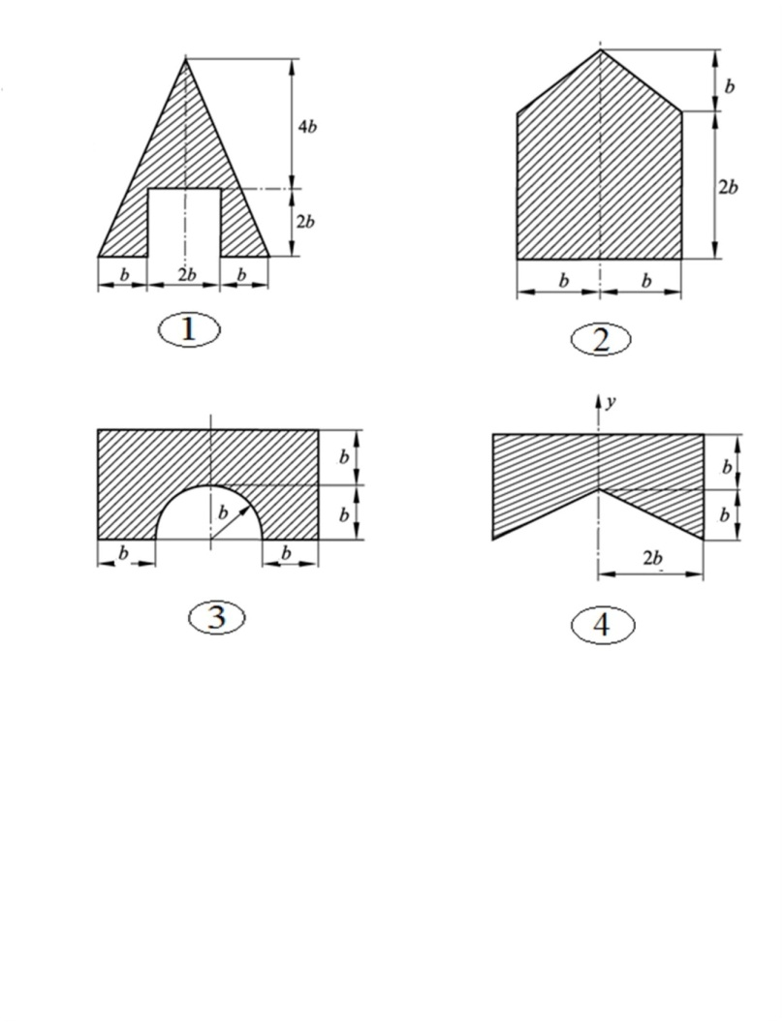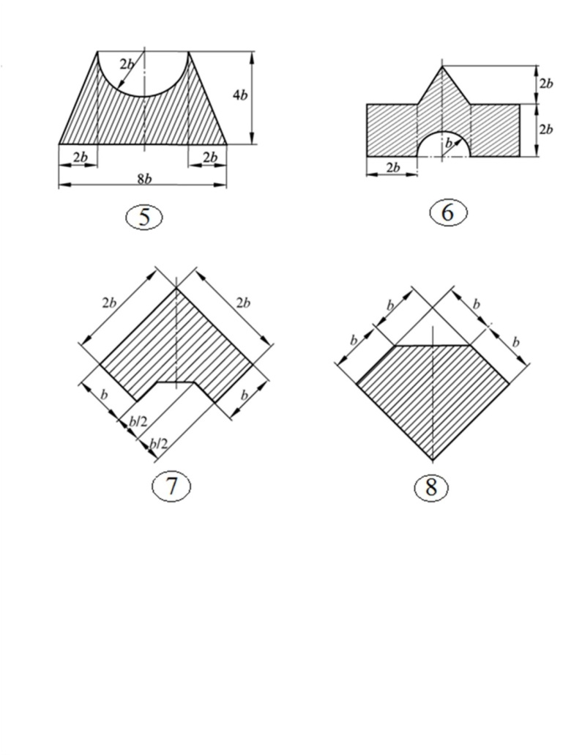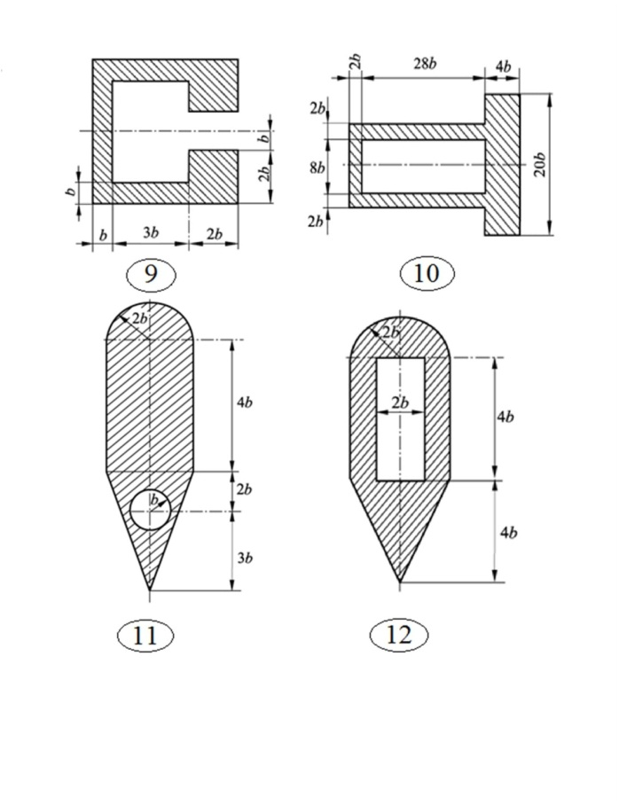

Контрольные вопросы:

Запишите формулы для определения положения центра тяжести простых геометрических фигур: прямоугольника, треугольника и половины круга.

Сформулируйте способы определения координат цента тяжести составного сечения.

Приведите алгоритм определения координат центра тяжести составного сечения.

Назовите особенность определения координат центра тяжести для сечений, составленных из стандартных профилей?

Практическая работа № 6 «Механические испытания материалов».

1 Цель работы

Исследовать процесс растяжения стального образца до разрыва и определить основные механические характеристики материала образца.

2 Оснащение: пресс гидравлический, приспособление для разрыва, штангенциркуль на 150 мм для измерения с точностью до 0,1 мм, линейка, образец стальной, методическое пособие.

3 Задание к работе

3.1 Определить относительное удлинение образец из низкоуглеродистой стали после разрыва.

3.2 Определить предел текучести образца из низкоуглеродистой стали.

3.3 Определить предел прочности образца из низкоуглеродистой стали.

4 Общие сведения

Для изучения свойств материалов и установления допускаемых напряжений производят испытания материалов вплоть до разрушения. Испытания производят при статических, ударных и циклических нагрузках. По вицу деформации - на растяжение, сжатие, кручение, изгиб. Испытания производят на специальных машинах и обычно ведут при стандартных условиях: форма образца, температура, скорость деформации и т.д.

Самым распространённым видом испытания является испытание на растяжение, т.е. оно является наиболее простым и позволяет наиболее правильно судить о свойствах материала. Для испытания берутся образец Ø20 мм (их называют нормальными) или меньше (их называют пропорциональными).



Рисунок 1

где ℓ0 – расчётная длина.

Образцы при ℓ0 = 10d – длинные

при ℓ0 = 5d – короткие.

Целью испытания является определение механических характеристик материалов. К ним относятся:

1. σПЦ - предел пропорциональности - наибольшее напряжение до которого справедлив закон Гука

 (1)

где FПЦ – нагрузка соответствующая пределу пропорциональности;

А0 – первоначальная площадь поперечного сечения образца.

2. σУ - предел упругости - наибольшее напряжение, при котором в образце не возникнет остаточных деформаций

 (2)

где FУ – нагрузка соответствующая пределу упругости.

3. σТ - предел текучести - напряжение, при котором происходит рост пластических деформаций без заметного увеличения нагрузки.

 (3)

где FТ – нагрузка соответствующая пределу упругости.

4.σПЧ - предел прочности – наибольшее условное напряжение, которое может выдержать до разрушения,

 (4)

где Fmax – наибольшая нагрузка которую может выдержать образец.

5. относительное остаточное удлинение при разрыве ε - величина, характеризующая пластичность материала

 (5)

где – относительное остаточное удлинение;

ℓ0 – абсолютное удлинение образца.

6. относительное остаточное сужение ψ характеризует пластичность материала

 (6)

где – относительное остаточное уменьшение площади поперечного сечения;

А0 – абсолютное остаточное уменьшение площади поперечного сечения.

Эти характеристики имеют большое значение как при выборе мате­риала для элементов конструкции, так и при расчёте их на прочность.

В результате испытаний, если разрывная машина снабжена самопишущим аппаратом, получают диаграмму растяжения в координатах , рисунок 2. Для удобства исследований её перестраивают и изображают в координатах σ - Е. Эту диаграмму называют условной.

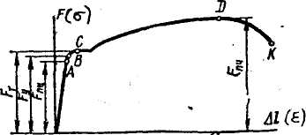

Рисунок 2

Как показывают исследования, текучесть сопровождается значительными сдвигами кристаллов стали, поэтому на поверхности полированных образцов появляются линии под углом 45°, т.е. приблизительно соответствующие положению наибольших касательных напряжений (линии Чернова - Людерса), рисунок 3



Рисунок 3

При достижении σПЧ на образце появляется резкое местное сужение, так называемая шейка. Площадь сечения образца в шейке быстро уменьшается и, как следствие, падает усилие и условное напряжение Происходит разрыв образца по сечению шейки.

Рассмотренная диаграмма характерна для пластичных материалов (малоуглеродистая сталь, медь, алюминий, латунь и др).

техническая характеристика пресса, рисунок 4

|  |  |
| --- | --- |
| Диаметр большого поршня  Диаметр малого поршня  Ход большого поршня  Ход малого поршня не менее  Максимальное расстояние между поршнем и верхней плитой  Номинальное усилие  Предельное рабочее .давление  Количество масла | -58 мм;  - 10 мм;  - 60 мм;  - 220 мм;  - 120 мм;  - 4000 кгс;  - 150 кгс/см2;  - 0,5 л. |

Устройство пресса

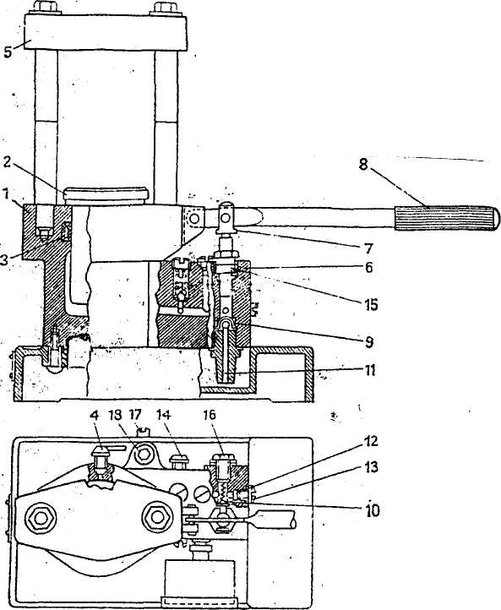

Рисунок 4 – Пресс

На корпусе пресса, рисунок 4, в котором находятся большой цилиндр с рабочим поршнем и малым цилиндром с насосом и поршнем, укреплён манометр, предохранительный клапан и две колонки с опорной плитой. Сзади корпуса расположены два вентиля для выпуска воздуха и слива масла. В основании корпуса имеется бачок с крышкой для масла, ёмкостью 0,5 л. Нагнетание, масла в рабочий цилиндр осуществляется рукояткой малого поршня. В большом цилиндре 1 движется поршень 2 с плитой. Поршень плотно подогнан к цилиндру в его верхней части за счёт кожаной прокладки - манжета 3, который создаёт уплотнение между стенками цилиндра и поршнем. На стенке цилиндра находится вентиль 4 для выпуска воздуха из цилиндра. Над поршнем укреплена на двух колонках верхняя плита 5. На колонках нанесены круговые риски, показывающие предел подъёма поршня.

Малый цилиндр 6 с насосом и поршнем 7 служит для нагнетания масла - является насосом для подачи масла в большой цилиндр. Поршень насоса приводится в движение рукояткой 8. Функции всасывающего клапана 9 и нагнетательного клапана 10 выполняют стальные шарики диаметром 8 мм. Масло поступает в насос по каналу 11 из бака. Из насоса в цилиндр масло проходит по каналу 12,закрытому с одной стороны пробкой 13. Для слива из большого цилиндра в бак предназначен вентиль 14, для выпуска масла из бака - болт заглушка 18 и винт 17.

Требования по технике безопасности

1. Ознакомится с устройством пресса.

2. Проверить сохранность стопорного винта, фиксирующего резьбовую пробку пружины предохранительного клапана, установленного при заводской выверке, сохранность подтверждается неповреждённостью краски.

3. Проверить целостность корпуса манометра, стекла, стрелки.

4. Все работы производить при рабочем давлении не свыше 150 кг/см2 ( на шкале манометра обозначено красной краской).

5. При обнаружении выхода масла на наружных поверхностях корпуса вне мест уплотнений прокладками работу на прессе прекратить до устранения обнаруженного дефекта.

6. Категорически запрещается работать при неисправном манометре.

7. При проведении опытов необходимо беречь глаза от попадания осколков - использовать защитные очки или экран из прозрачного материала.

8. Категорически запрещается подъём выше поперечных круговых рисок на колонках.

Приспособления к прессу

1 Приспособление для демонстрации испытания образцов на растяжение представляет собой металлический корпус с овальным основанием. Внутри корпуса по направляющим отверстиям перемещаются две параллельные колонки с плитой, В центре корпуса и плиты имеются гнёзда для закрепления испытываемых образцов. Разрываемый образец имеет форму цилиндрического стержня с плоскими головками на концах. Он закладывается в приспособление и закрепляется с помощью разрезных колец, на рисунке 5.

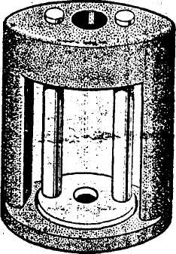

Рисунок 5

2 Приспособление для демонстрации принципа штамповки листового материала выполнено в виде вырубного штампа. Цилиндр приспособления имеет сквозное отверстие для закладывания пластины. Нижняя часть цилиндра является матрицей, верхняя - направляющей для цилиндричес­кого стержня - пуансона, рисунок 6.

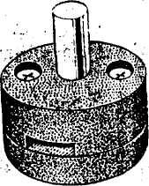

Рисунок 6

5 Порядок выполнения работы

5.1 Ознакомиться с краткими теоретическими сведениями и устройством пресса.

5.2 Замерить размеры образца d0 и ℓ0 и сделать эскиз до испытаний, посчитать A0.

5.3 Подготовить приспособление для разрыва, для чего вставить в него и закрепить образец.

5.4 Произвести испытание, снимая необходимые показания манометра

5.5 Замерить размеры образца после испытания и сделать его эскиз, указав на нём d щ, и подсчитав Аш

5.6 Определить результаты испытаний

Абсолютное удлинение: 

Абсолютное остаточное уменьшение площади поперечного сечения 

5.7 Определить характеристики пластичности

5.7.1 Относительное остаточное удлинений ε.

5.7.2 Относительное остаточное уменьшение площади поперечного сечения ψ%.

5.7.3 Нагрузка, соответствующая пределу текучести FT.

Закреплённый образец начинает вытягиваться. Манометр показывает врастающее давление. И в дальнейшем рост его прекращается. На образце образуется шейка. Это указывает на свойство металла пластически деформироваться при неизменяющейся нагрузке.

5.7.4 Наибольшая нагрузка Fmax кг (перед разрывом показания манометра падает).

5.8 Определить механические характеристики материала

Предел текучести 

Предел прочности 

5.9 Начертить диаграмму растяжения и по полученным характеристикам определить марку стали.



Рисунок 7

Указание к работе

Растягивающая сила (сила давления большого поршня вычисляется по формуле

 (7)

где Абп - площадь большого поршня, см2 ;

Р - давление (показание манометра) кгс/см2 .

6 Контрольные вопросы

6.1 Какую характеристику прочности пластичных материалов принято считать предельным (опасным) напряжением?

6.2 Предел прочности на растяжение -сжатие .

Практическая работа № 7 «Механические характеристики материалов

1 Цель работы

Ознакомиться с методами испытания материалов на сжатие и определить механические характеристики различных материалов при сжатии.

Оснащение: пресc гидравлический, приспособление для сжатия, штангенциркуль для измерения с точностью до 0,1 мм., линейка, набор образцов, методическое пособие.

3 Задание к работе

3.1 Определить предел текучести для образца из алюминия.

3.2 Определить предел прочности деревянного образца при сжатии вдоль и поперёк волокон.

4 Общие сведения

При растяжении хрупких материалов наблюдается ряд особенностей Диаграмма растяжения чугуна, характерная для хрупких материалов, рисунок 1



Рисунок 1 – Диаграмма растяжения чугуна.

Из диаграммы видно, что отклонение от закона Гука начинается о очень рано. Разрыв наступает внезапно при очень малых деформациях и без образования шейки.

Для испытания на сжатие берут образцы в виде кубиков или невы­соких цилиндров , т.к. при более длинных образцах может произойти их изгиб, рисунке 2.

Диаграмма сжатия хрупкого материала аналогична диаграмме его растяжения, но при сжатии хрупкие материалы (чугун, бетон, камень и др.) выдерживают большие напряжения, чем при растяжении. Поэтому в реальных конструкциях детали из хрупких материалов работают на сжатие.

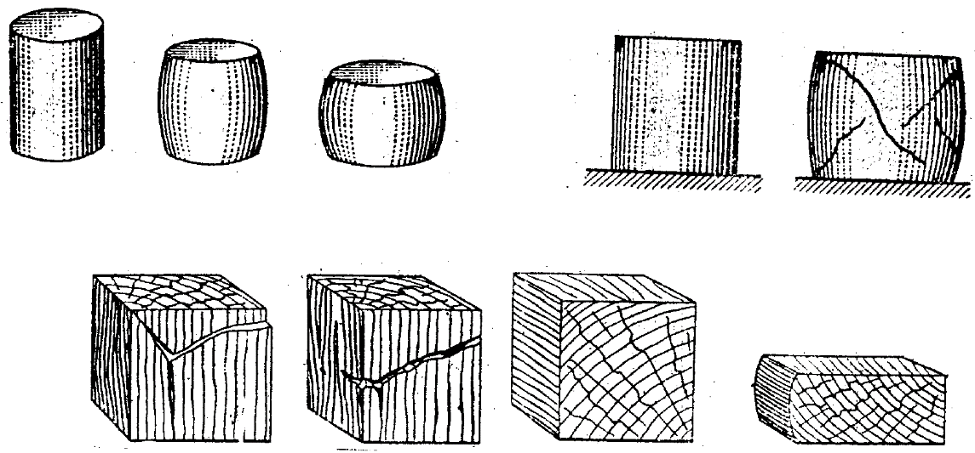

Рисунок 2

Диаграмма сжатия пластичных материалов вначале имеет вид, рисунок 3, аналогичный диаграмме растяжения. Дальше кривая идёт вверх из-за увеличения площади сечения образца и упрочнения материала . Разрушений нет и опыт приходится прекращать. В результате испытания определяют предел текучести при сжатии . Для пластичных материалов пределы прочности пои сжатии и при растяжении практически равны, но площадка текучести при сжатии значительно меньше, чем при растяжении.



Рисунок 3

Испытание на сжатие деревянных образцов представляет особый интерес, т.к. прочность этого материала вдоль и поперек волокон неодинакова (т.к. дерево - анизотропный материал).

Разрушение дерева при сжатии, рисунок 4, вдоль волокон при большей нагрузке, но малых деформациях (кривая 1). После достижения наибольшей нагрузки образец начинает разрушаться. При сжатии дерева поперёк волокон нагрузка сначала возрастает пропорционально деформации, затем нагрузка замедляется и кубик быстро деформируется, но разрушения не происходит - он лишь спрессовывается.(кривая 2)



Рисунок 4

За разрушающую нагрузку принимают условно ту, при которой кубик сжимается на 1/3 своей первоначальной высоты. Прочность дерева на сжатие поперёк волокон обычно в 8 - 10 раз меньше, чем вдоль волокон.

5 Порядок выполнения работы

5.1 Ознакомиться с теоретическими сведениями и принципом действия пресса.

5.2 Замерить размеры образца до опыта и сделать эскиз.

5.3 Установить образец и произвести сжатие.

5.4 Снять показания манометра и произвести вычисления предела текучести или предела прочности.

5.5 Выполнить эскиз образца после опыта

|  |  |
| --- | --- |
| а) материал – алюминий  высота образца _____________  диаметр образца____________  площадь поперечного сечения  ___________________________  максимальная нагрузка_______  ___________________________  предел текучести___________ | Эскиз образцов  До опыта После опыта |
| б) а) материал – дерево  (поперёк волокон)  высота образца _____________  поперечные размеры образца __________________________  площадь поперечного сечения  ___________________________  максимальная нагрузка_______  ___________________________  предел прочности___________ | Эскиз образцов  До опыта После опыта |

|  |  |
| --- | --- |
| в) материал – дерево  (вдоль волокон)  высота образца _____________  поперечные размеры образца ___________________________  площадь поперечного сечения  ___________________________  максимальная нагрузка_______  ___________________________  предел прочности___________ | Эскиз образцов  До опыта После опыта |

5.6 Начертить диаграмму сжатия различных материалов.



6 Сделать вывод об испытании на сжатие пластичных и хрупких материалов

6.1 Существует ли для пластичных материалов предел прочности.

6.2 Оценить прочность дерева вдоль и поперёк волокон.

7 Контрольные вопросы

7.1 Почему медный образец при сжатии принимает бочкообразную форму?

7.2 В каком направлении при сжатии дерево прочнее?

7.3 Можно ли довести до разрушения деревянный образец нагрузкой, направленной поперёк волокон?

Практическая работа №9 Расчет на прочность круглого вала

Валы передают крутящий момент и обычно воспринимают напряжения изгиба от действующих нормальных к оси сил; Б отличие от валов оси крутящего момента не передают, а воспринимают лишь изгиб.

По конструктивной схеме различает валы:

а) с прямой осью;

б) с ломаной осью (коленчатые);

в) с криволинейной осью (гибкие).

Форма валов и осей разнообразна и зависит от выполняе­мое ими функций. Иногда, валы изготавливаются совместно с другими деталями, например, шестернями, кривошипами, эксцентриками.

Гибкие валы изготавливаются многослойной навивкой стальной пружинной проволоки на тонкий центральный стержень. Они сохраняют достаточную гибкость лишь при небольших диа­метрах, так как при увеличения диаметра момент инерции се­чения, а, следовательно, и жесткость резко возрастают, Поэтому при всех положительных качествах и удобстве при­вода, такие валы не могут передавать сколько-нибудь значи­тельной мощности и имеют сравнительно узкое применение.

В качестве материалов для валов применяются среднеуглеродистые стали типа Ст. 40, Ст. 45, Ст. 50, Cт. 40X, Ст.40ХН и др., обычно с термообработкой до средней твердости. Шейки валов, работающие на трение в подшипниках скольжения, должны иметь более твердую поверхность (НRС=50-6О), что может быть достигнуто применением закалки TBЧ или це­ментации и закалки.

Характерной особенностью валов является то, что они работают при циклическом изгибе наиболее опасного симметрич­ного цикла, который возникает вследствие того, что вал, вращаясь, поворачивается к действующим изгибающим нагрузкам то одной, то другой стороной. При разработке конструкции вала должно быть обращено самое пристальное внимание на вы­бор правильной его формы, чтобы избежать концентрации на­пряжений в местах переходов, причиной которых могут быть усталостные разрушения. С этой целью следует избегать:

а) резких переходов сечений;

б) канавок и малых радиусов скруглений;

в) некруглых отверстий;

г) грубой обработки поверхности.

Для оценки правильного выбора геометрической формы вала пользуются гидравлической аналогией, которая гласит: "Если контур детали представить как трубу, в которой движет­ся жидкость, то там, где поток турбулентный, возникнет кон­центрация напряжений".

Расчет валов на прочность

В начале проектирования известны крутящие моменты, передаваемые валами, но еще нет данных для определения изгибающих моментов, так как не известны плечи нагрузок; поэтому первым этапом является предварительный, а вторым - уточненный расчет.

Предварительный расчет валов

Расчет производится на кручение с уменьшением допускаемых напряжений в 3 - 4 раза, так как не учитывается действие изгиба.





Полученный расчетный диаметр:



должен быть увеличен на глубину шпоночного паза и округлен до ближайшего стандартного значения.

Уточненный расчет валов

Расчет производится на совместное действие изгиба и кручения; нормальные от изгиба и касательные от кручения напряжения суммируются обычно по III (а иногда по IV) теории прочности.

Эпюры изгибающих моментов строятся отдельно в вертикальной (Y) и горизонтальной (Z) плоскостях. Все силы разлагаются на составляющие, действующие в этих плоскостях. Результирующая эпюра изгибающих моментов получается векторным суммированием моментов, действующих в плоскости (Y) и (Z).

Drawing36

Рис. 43

Рассмотрим расчет вала на примере червяка.

Расчетный момент:



Расчетное напряжение:



Диаметр в опасном сечении:



Размер d нужно увеличить на глубину шпоночного паза, а если вал шлицевой, то - на двойную высоту шлицов.

Определение допускаемых напряжений изгиба в валах

Так как валы работают на циклический изгиб, то критерием прочности для них служит предел усталости (выносливости) материала при симметричном цикле. Существуют различные методики определения допускаемых напряжений или запаса прочности в валах. Здесь рекомендуется хорошо себя оправдавший метод, применяющийся также при расчете шестерен на усталостный изгиб зубьев.



Здесь: n1 - запас прочности по пределу усталости;

Кσ - эффективный коэффициент концентрации напряжений;

ε - масштабный фактор, то есть коэффициент, показывающий, насколько материал в данном сечении вала слабее материала испытывае­мого образца.

Величины ε, σ-1, n1, Kσ - определяются по таб­лицам справочников.

Расчет валов на жесткость

В некоторых случаях прочный вал не удовлетворяет требованиям жесткости - деформации изгиба или кручения превы­шают допустимые нормы. В частности, например, большой прогиб валов может приводить к перекосу зубьев шестерен в зацеплении и, следовательно, повышенному их износу. Определение прогибов валов производится по известным формулам курса "Сопротивление материалов". Сначала определяется максималь­ный прогиб в плоскости (Y)- fy, затем в плоскости (Z) - fz, после чего эти прогибы векторно суммируются и срав­ниваются с допустимым.



Максимальный угол закручивания определяется также по формулам курса "Сопротивление материалов".



Допускаемый угол закрутки в градусах на метр длины можно принимать равным:



Практическая работа

№ 10. Выполнение расчетов на прочность и жесткость при кручении.

Цель работы: Научиться определять величину крутящих моментов, определять диаметр вала из условия прочности при кручении и определять угол закручивания.

Задание: Определить величину крутящих моментов для каждого участка, построить эпюру крутящих моментов, определить диаметр вала на каждом участке, определить угол закручивания каждого участка. Принять мощность на колесах:

Р2=0,5Р1; Р3=0,3Р1 Р4=0,2Р.1

Схему и исходные данные выбрать в соответствии с номером студента по списку в журнале.

Для всех вариантов принимать: $\left[τ\right]$ =25МПа; G=8·104МПа

Порядок выполнения.

1. Изобразить расчетную схему.

2. Разбить вал на участки и пронумеровать их.

3. Определить мощность на колесах.

4. Определить вращающие моменты на колесах: Мвр= $\frac{Р}{W}$ Нм,

где Р – мощность на колесе (Вm), ω – угловая скорость (рад/с)

5. Определить крутящие моменты на каждом участке – Мk.

6. Построить эпюру крутящих моментов – Mk.

7. Из условия прочности при кручении:



определить требуемый поперечный момент сопротивления для каждого участка:



8. Определить диаметр вала для каждого участка:

$$W_{p}={\frac{πd}{16}}^{3}≈0,2^{3}; d≥\sqrt[3]{\frac{16W_{p}}{π}}≈\sqrt[3]{5W_{p}}$$

Округлить полученное значение до стандартных.

9. Определить полярные моменты инерции сечений для каждого участка:

Jр=0,1d4(мм)

10. Определить углы закручивания каждого участка, приняв длины участков одинаковыми и равными =300мм



11. Вывод.

Таблица – Варианты заданий

|  |  |  |  |
| --- | --- | --- | --- |
| Вариант | Р1кВт | ωрад/с | № схемы |
| 1, 11, 21. | 30 | 20 | 1 |
| 2, 12, 22. | 22 | 30 | 2 |
| 3, 13, 23. | 15 | 10 | 3 |
| 4, 14, 24. | 18 | 40 | 4 |
| 5, 15, 25. | 10 | 30 | 5 |
| 6, 16, 26. | 25 | 35 | 6 |
| 7, 17, 27. | 35 | 40 | 7 |
| 8, 18, 28. | 24 | 15 | 8 |
| 9, 19, 29. | 50 | 100 | 9 |
| 10, 20, 30. | 11 | 24 | 10 |

Задания к практической работе № 6

|  |  |
| --- | --- |
| з1 | з2 |
| з3 | з4 |
| з5 | з6 |
| з7 | з8 |
| з9 | з10 |

№12. «Расчет на прочность при изгибе»

Цель работы: Научиться построению эпюр изгибающих моментов и поперечных сил и производить расчеты на прочность при изгибе.

Задание: Для заданной расчетной схемы оси определить реакции опор, построить эпюры поперечных сил и изгибающих моментов, подобрать диаметр оси из условия прочности при изгибе. Номер варианта принять согласно номеру студента в списке по журналу. Для расчетов принять: материал оси — сталь 40, допускаемое напряжение на изгиб .

Порядок выполнения.

1. Изобразить расчетную схему.

2. Выписать исходные данные из таблицы.

3. Заменить действие опор на балку силами реакций.

4. Составить уравнение равновесия для плоской системы параллельных сил:



5. Найти из уравнений равновесия неизвестные силы реакций.

6. Определить поперечную силу в каждом из характерных сечений, как сумму внешних сил, приложенных по одну сторону от сечения.

7. Построить эпюру поперечных сил.

8. Определить величину изгибающего момента для каждого характерного сечения, как сумму моментов внешних сил, приложенных по одну сторону от сечения, относительно центра тяжести этого сечения.

9. Построить эпюру изгибающих моментов.

10. Выбрать наиболее нагруженное сечение, где Mu=max.

11. Записать уравнение условия прочности при изгибе:



12. Найти требуемую величину осевого сопротивления сечения:

; из выражения; .

13. Определить диаметр наиболее нагруженного поперечного сечения оси:



14. Округлить диаметр до ближайшего стандартного значения из ряда R40 по таблицы 2

15. Вывод

Задания к практической работе № 7

|  |  |
| --- | --- |
| з1 | з2 |
| з3 | з4 |
| з5 | 6  з |
| з7 | з8 |
| з9 | з10 |

Практическая работа № 13. Расчет вала при совместном действии изгиба и кручения.

Тема: Расчет вала на совместное действие изгиба и кручения.

Цель работы. На основе изучения темы «Гипотезы прочности и их применение» научиться рассматривать сложную деформацию (сочетание изгиба с кручением), и рассчитывать вал на прочность при сочетании основных деформаций.

Теоретические сведения. Сочетание деформаций изгиба и кручения испытывает большинство валов, которые представляют собой прямые брусья круглого или кольцевого сечения.

При расчете валов учитывается только крутящий и изгибающий моменты, действующие в опасном поперечно сечении и не учитывается поперечная сила Q.

III теория прочности: Опасное состояние материала наступает тогда, когда наибольшие касательные напряжения τ достигают предельной величины.

Эквивалентное напряжение σэкв – это такое условное напряжение при одностороннем растяжении, которое равноопасно заданному случаю сочетания основных деформаций.

Энергетическая теория прочности (V теория прочности): Опасное состояние материала в данной точке наступает тогда, когда удельная потенциальная энергия формоизменения достигает предельной величины.

При сочетании деформаций опасными будут точки поперечного сечения вала, наиболее удаленные от нейтральной оси.

III теория прочности:

,

где Мэкв – эквивалентный момент;

Ми – максимальный изгибающий момент;

Мк – крутящий момент;

W – момент сопротивления изгибу.

По энергетической теории прочности (V):

.

Расчетная формула на прочность для круглых валов:

.

Пример решения задачи. Для стального вала (рисунок 7.1) постоянного поперечного сечения с двумя зубчатыми колесами, передающего мощность Р=15 кВт при угловой скорости ω=30 рад/с, определить диаметр вала по двум вариантам:

а) используя третью гипотезу прочности;

б) используя пятую гипотезу прочности. Принять [σ]=160 МПа.

Fr1 =0.4F1; Fr2 =0.4F2.

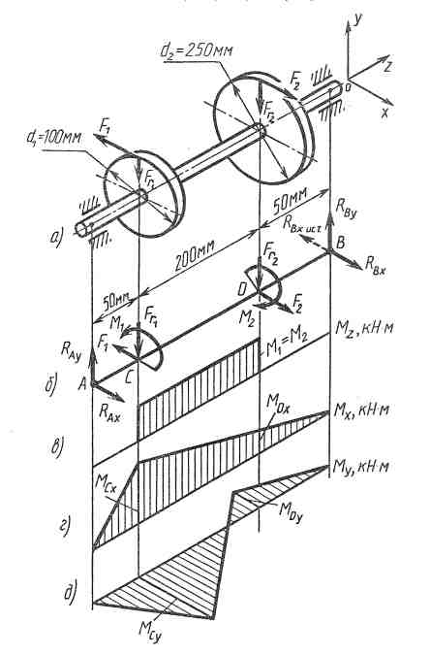

Рисунок 7.1 Вал с двумя зубчатыми колесами

Решение

Составляем расчетную схему вала, приводя действующие на вал нагрузки к оси (рисунок 7.1б). При равномерном вращении вала М1=М2, где М1 и М2 – скручивающие пары, которые добавляются при переносе сил F1 и F2 на ось вала.

Определяем вращающий момент, действующий на вал:

М1= М2 = Р / ω= 0,5·103 Н·м= 0,5 кН·м.

Вычислим нагрузки приложенные к валу:

F1= 2 М1 / d1 = 2·0,5·103 /0,1= 10 кН; Fr1 =0.4F1=0,4·10=4 кН;

F2= 2 М2 / d2 = 2·0,5·103 /0,25= 4 кН; Fr2 =0.4F2=0,4·4=1,6 кН.

Определяем реакции опор в вертикальной плоскости (рис. 7.1б):

∑МА=0; Fr2·AD - RB·AB+ Fr1·AC=0;

RB= Fr2·AD+ Fr1·AC / AB= 1.6·0.25+ 4·0.05 /0.3 =2 кН;

∑МВ=0; - Fr2·DB + RA·AB - Fr1·BC=0;

RA= Fr2·DB+ Fr1·BC / AB= 1.6·0.05+4·0.25 / 0.3= 3.6 кН;

Проверка: ∑Y=0; - Fr1+ RB - Fr2 + RA =2-4-1.6+3.6=0.

Следовательно, реакции найдены верно.

Определяем реакции опор в горизонтальной плоскости:

∑МА=0; -F2·АD - RB·АB+ F1·АС=0;

RB=-F2·АD + F1·АС / АB= -4·0,25+10·0,05 / 0,3 = - 1,66 кН;

∑МВ=0; F2·DВ+ RA·AB - F1·CВ=0;

RA= - F2·DВ+ F1·CВ / AB= -4·0.05+10·0.25 / 0.3= 7.66 кН;

Проверка: ∑X=0; - F1- RB + F2 + RA = 7.66-10+4-1.66 =0.

Следовательно, реакции найдены верно.

Строим эпюру крутящих моментов (рисунок 7.1в).

Определяем в характерных сечениях значения изгибающих моментов в вертикальной и горизонтальной плоскости и строим эпюры (рисунок 7.1г, д):

Вертикальная плоскость Мс= RА·АС= 3,6·0,05= 0,18 кН·м;

МD= RА·АD - Fr1·CD = 3.6·0.25 - 4·0.2 = 0.1 кН·м;

Горизонтальная плоскость Мс= RА·АС= 7,66·0,05= 0,383 кН·м;

МD= RА·АD - F1·CD = 7.66·0.25 - 10·0.2 = - 0,085 кН·м.

Вычисляем наибольшее значение эквивалентного момента по заданным гипотезам прочности. Так как в данном примере значение суммарного изгибающего момента в сечении С больше, чем в сечении D,

Мис = $√$ Мсх2 + Мсу2= $√\text{0,18 }$ 2+ 0,3832 = 0,423 кН·м;

МиD = $√$ МDх2 + МDу2= $√\text{0,1}$ 2 +0.0852 = 0.13 кН·м,

То сечение С и является опасным. Определяем эквивалентный момент в сечении С.

а) Мэкв III = $√$ Mx2+My2+MZ2 = $√$ 0.182+ 0.3832+ 0.52 = 0.655 кН·м

б) Мэкв V = $√$ Mx2+My2+0.75·MZ2 = $√$ 0.182+ 0.3832+ 0.75·0.52 = 0.605 кН·м

Определяем требуемые размеры вала по вариантам :

а) d = $∛$ Мэкв III / 0,1·[σ] = $∛$ 0,655·106 / 0,1·160 = 34,5 мм

б) d = $∛$ Мэкв V / 0,1·[σ] = $∛$ 0,605·106 / 0,1·160 = 33.6 мм

Принимаем d= 35 мм.

Задание

Для стального вала (рисунок 7.2) постоянного поперечного сечения с двумя зубчатыми колесами, передающего мощность Р (кВт), при угловой скорости ω (рад/сек) (числовые значения этих величин взять из табл. 7.1) выполнить следующее:

а) определить вертикальные и горизонтальные реакции подшипников;

б) построить эпюру крутящих моментов;

в) построить эпюры изгибающих моментов в вертикальной и горизонтальной плоскостях;

г) определить диаметр d вала,

принять [σ] = 60 Н/мм2 к рисункам а, в, д, ж, и;

принять [σ] = 70 Н/мм2 к рисункам б, г, е, з, к;

Т1 = 0,364Р1; Т2 = 0,364Р2.

К рисункам а, в, д, ж, и расчет производить по гипотезе потенциальной энергии формоизменения (V), а к рисункам б, г, е, з, к – по гипотезе наибольших касательных напряжений (III).

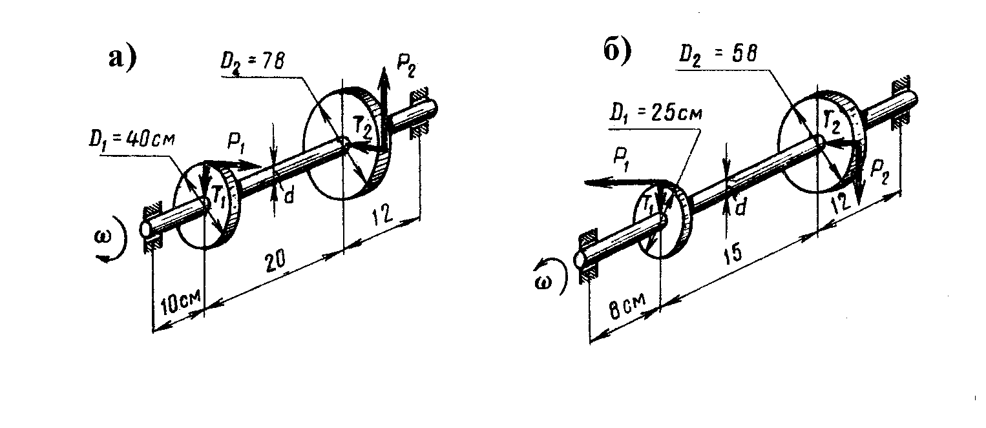

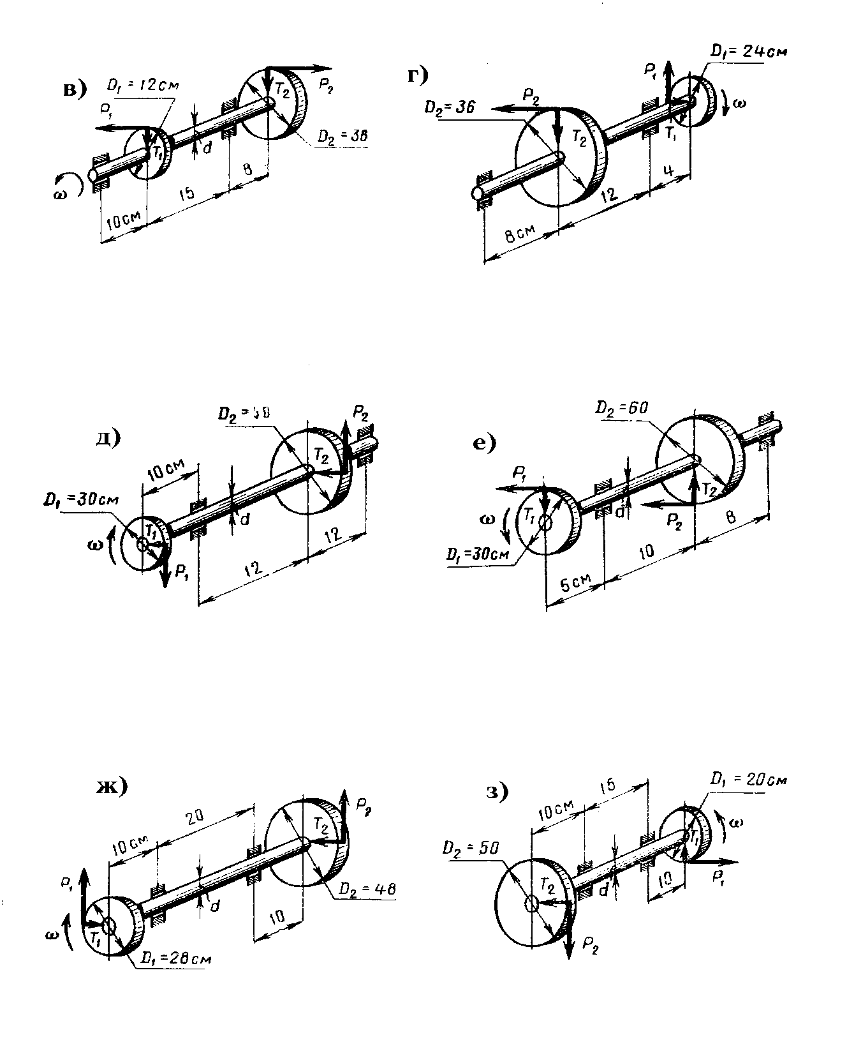

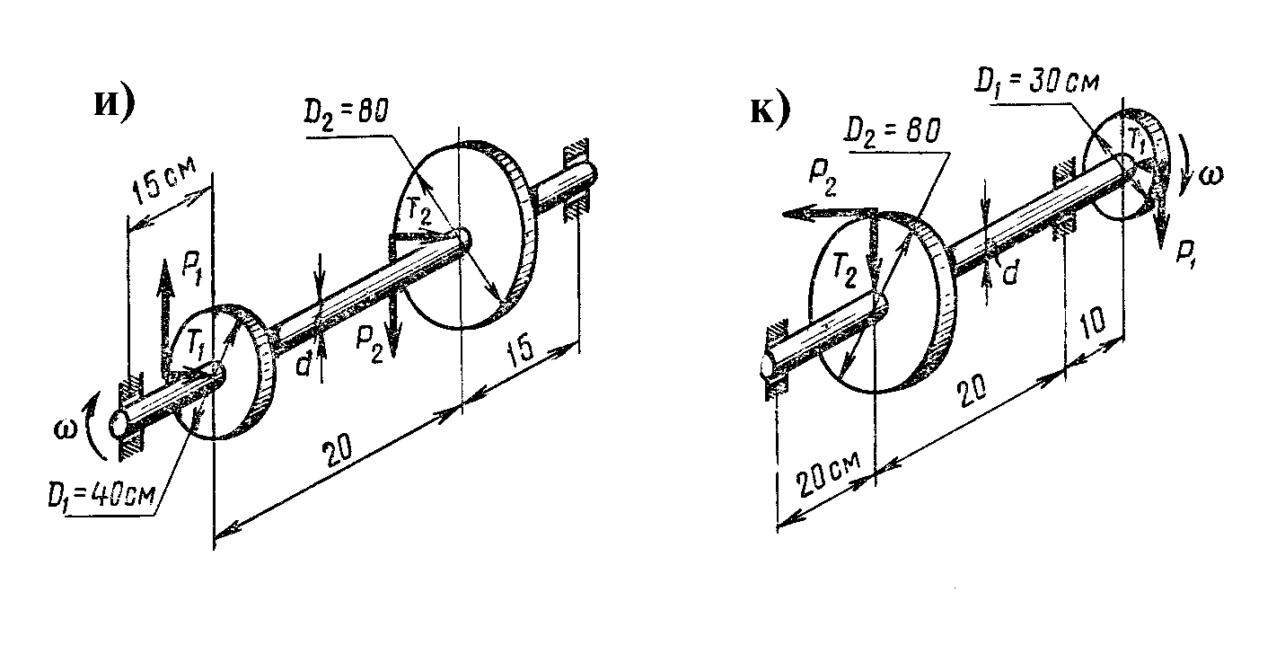

Рисунок 7.2 Вал с двумя зубчатыми колесами

Контрольные вопросы

Чем характеризуется общее напряженное состояние в любой данной точке деформированного тела?

Что такое гипотезы прочности и в каких случаях возникает необходимость их применения?

Что такое эквивалентное напряжение?

Какой вид имеет выражение эквивалентного напряжения при совместном действии изгиба и кручения по гипотезе наибольших касательных напряжений и по гипотезе потенциальной энергии формоизменения?

Как производится расчет валов на прочность при совместном действии изгиба и кручения? Что такое суммарный изгибающий момент и что такое эквивалентный момент?

Практическая работа № 13. Расчет вала при совместном действии изгиба и кручения.

1. Цель работы

- Познакомиться с основными типами валов.

- Освоить навыки выполнения эскиза вала с образца, познакомиться с правила ми выполнения рабочих чертежей валов в соответствии с нормативами и требованиями ЕСКД.

- Освоить навыки расчет вала при совместном действии изгиба и кручения

- Познакомиться с системой допусков и посадок, шероховатостью поверхностей, обозначением их на чертеже.

2. Теоретические положения

2.1. Общие сведения

На валах и осях размещают вращающиеся детали: зубчатые колеса, шкивы, барабаны и т.п.

Вал – деталь, предназначенная для поддержания вращающихся  вместе с ним деталей (шкивов, зубчатых колес и т.п.) и для передачи вращающего момента.

При работе вал испытывает изгиб и кручение, а в отдельных случаях растяжение и сжатие.

Ось – деталь, предназначенная только для поддержания вращающихся  вместе с ней деталей.

В отличие от вала ось не передает вращающего момента и работает только на изгиб. В машинах оси могут быть неподвижными или же могут вращаться с насаженными на них деталями (подвижные оси).

2.2. Классификация валов и осей

Оси представляют собой прямые стержни, а  валы различают прямые (рисунок 1,  а); коленчатые (рисунок 1,  б); кривошипные (рисунок 1,  в) и гибкие (рисунок 1,  г).

Кривошипные и коленчатые валы используют для преобразования возвратно-поступательного движения во вращательное (поршневые двигатели) или наоборот (компрессоры). Гибкие валы передают вращение между узлами машин, меняющими свое положение в работе (зубоврачебные машины).

По конструктивным признакам валы и оси делят на гладкие (рисунок 2) и ступенчатые (рисунок 1,  а).

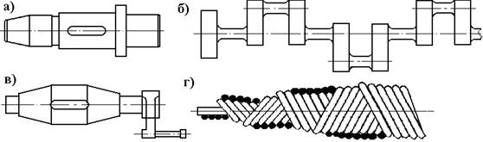

Рис.1. Валы

Наиболее распространены ступенчатые валы, т.к. их форма удобна для установки на них деталей, а также монтажа деталей при посадках с натягом.

По типу сечения валы и оси бывают: сплошные (рисунок 2,а) и полые (рисунок 2,б). Полыми валы изготовляют для уменьшения веса или когда через валы пропускают другую деталь, подводят масло и пр.

а)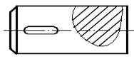 б)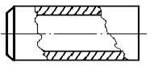

Рис.2. Типы сечения валов

Выходные концы валов выполняют коническими или цилиндрическими (рисунок 1,а).

Преимущественное распространение приобретает коническая форма концевого участка вала, обеспечивающая точное и надежное соединение, возможность легкого монтажа и снятия устанавливаемых деталей.

2.3. Конструктивные элементы валов

Конструкция валов определяется деталями, которые на них размещаются и расположением опор.

При конструировании валов и осей принимают во внимание технологию сборки и разборки, механическую обработку, расход материала и пр.

В конструкции ступенчатого вала условно выделяют следующие элементы: концевые участки; участки перехода от одной  ступени к другой; места посадки подшипников, уплотнений и деталей, передающих момент вращения. Каждый элемент имеет свое название (рисунок 3).

Цапфа (Ц) – участок вала (оси), которым он опирается на подшипник.

Шипом называется цапфа, расположенная на конце вала (оси) и предназначенная для восприятия, в основном, радиальной нагрузки.

Пятой называется цапфа, расположенная на конце вала (оси) и предназначенная для восприятия, в основном, осевой нагрузки.

Шейкой называется промежуточная цапфа, расположенная в средней части вала (оси).

Заплечик (З) – переходная торцевая поверхность от одного сечения вала (оси) к другому, предназначенная для упора деталей, установленных на валу или оси.

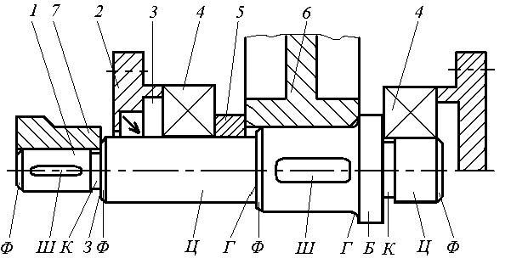

Рис.3. Элементы валов

Буртик (Б) – кольцевые утолщения вала (оси), составляющее одно целое с валом (осью).

Канавка (К) – углубление на поверхности меньшего диаметра между соседними ступенями валов: предназначена для плотного прилегания насаживаемой детали к заплечику (буртику), выхода шлифовального круга, при обработке поверхности меньшего диаметра, выхода резьбонарезного инструмента. Эти канавки повышают концентрацию напряжений.

Галтель (Г) – криволинейная поверхность плавного перехода от меньшего сечения вала (оси), к плоской части заплечика или буртика.

Фаска (Ф) – скошенная часть боковой поверхности вала (оси) у торца вала (оси), заплечика, буртика. Служит для облегчения сборки и предотвращения травмирования рук.

Радиусы закруглений галтелей, размеры фасок принимают по ГОСТ 12080-66 в зависимости от диаметра вала.

Шпоночный паз (Ш) – углубление в валах для установки шпонок. Выполняют на участках крепления деталей, передающих вращающий момент.

Размеры шпоночных пазов принимают по  ГОСТ 23360-78.

Благодаря массовому применению валов и осей в механизмах, для них выработаны нормативы на выполнение различных конструктивных элементов.

2.4. Материалы валов и осей

Материалы должны быть прочными, хорошо механически обрабатываться. Валы и оси изготовляют преимущественно из углеродистых и легированных сталей. Для валов и осей без термообработки применяют: стали  35, 40, 45,  Ст. 3, Ст. 4, Ст. 5. Оси и валы, к которым предъявляют повышенные требования, выполняют из среднеуглеродистых или легированных сталей  45,  40Х и других.

Тяжелонагруженные валы сложной формы изготовляют из модифицированного или высокопрочного чугуна.

Вопросы для самоконтроля

1. Дайте определение понятия «вал».

2. Дайте определение понятия «ось».

3. Объясните в чем разница между валом и осью.

4. Перечислите виды валов по геометрическим признакам.

5. Каково назначение кривошипных, коленчатых, гибких валов? Приведите пример использования этих валов.

6. Перечислите виды валов по конструктивным признакам.

7. Чем вызвано наибольшее распространение ступенчатых валов?

8. Перечислите виды валов по типу сечения.

9. Чем вызвана необходимость изготовления полых валов?

10. Чем определяется конструкция валов?

11. Дайте определение понятиям: цапфа, шип, пята, шейка, заплечик, буртик, канавка, галтель, фаска, шпоночный паз.

12. Объясните в чем разница между заплечиком и буртиком?

13. Объясните в чем разница между шипом, пятой и шейкой?

14. Перечислите материалы для изготовления валов и осей.

15. Дайте определение понятиям: размер, номинальный размер, действительный размер.

Практическая работа № 14. «Трение, работа и мощность, КПД»

«Проверка законов трения, определение коэффициента трения скольжения, угла трения и кпд наклонной плоскости».

Цель: проверить законы трения скольжения, установленные Кулоном.

Оборудование: динамометр, брусок с неравными гранями, линейка, транспортир, набор грузов, наклонная плоскость.

ХОД РАБОТЫ:

Определить цену деления динамометра. Начертить таблицу, в которую занести результаты измерений и вычислений.

Таблица 1.

|  |  |  |  |  |  |  |
| --- | --- | --- | --- | --- | --- | --- |
| №№  п/п | N,  H | Fтр,  Н | А,  см2 | f |  | материал трущихся поверхностей |
| 1 |  |  |  |  |  |  |
| … |  |  |  |  |  |  |
| n |  |  |  |  |  |  |









где N- сила нормального давления (N = G)

 - коэффициент трения скольжения,

А - площадь трущейся грани бруска,

 — угол трения, .

2. Положите на горизонтально расположенную линейку брусок с грузом 100г и, равномерно двигая его, определите показание динамометра, которое можно принять за величину силы трения.

3. Увеличивая силу нормального давления на 100г, 200г, определите в каждом отдельном случае значение силы трения.

4. Повторите измерения, указанные в п.п. 2,3, положив брусок на другую грань, величина площади которой отличается от площади предыдущей грани. Изменилась сила трения с изменением площади соприкосновения трущихся тел.

5. Теперь перемещайте брусок непосредственно по поверхности стола (Присмотритесь, чем отличается обработка поверхности стола от поверхности линейки). Повторите измерения, указанные в п.п. 2,3.

6. Сделайте выводы.

7. Начертите таблицу 2, в которую занесите результаты измерений вычислений.

Таблица 2.

|  |  |  |  |  |  |  |  |
| --- | --- | --- | --- | --- | --- | --- | --- |
| №№  п/п | G,  H | h,  см | L,  см | F1,  H | F,  H |  |  |
| 1 |  |  |  |  |  |  |  |
| … |  |  |  |  |  |  |  |
| n |  |  |  |  |  |  |  |

где  - угол наклона плоскости, F - сила тяги, равная ,

тогда кпд 

L

A

B

C



h



Gn







8. Используя линейку, получите наклонную плоскость с углом наклона 20-300.

9. Измерив высоту плоскости h, её длину L и вес поднимаемого груза G, найдите значение составляющей силы F1, по формуле: 

(т.к. полезная работа  - при отсутствии Fгр).

10. Определите силу тяги F, для чего прикрепите к диаметру брусок и равномерно перемещайте его вдоль наклонной плоскости. В данном случае динамометр покажет значение F = F1 + Fтр.

11. По полученным данным F и F1 определите кпд.

12. Не меняя угла наклона плоскости, проделайте те же измерения, что и предыдущем случае с телом весом G1.

13. Определите кпд плоскости при больших углах наклона, например, 40-500, 60-700 и т.д.

14. Постройте график зависимости кпд наклонной плоскости от угла наклона.

15. Сделать выводы.

16. Ответить на вопросы:

а) Почему при определении силы трения необходимо равномерное движение бруска?

б) Какими способами производят изменение силы трения в трущихся частях машин?

в) Зависит ли кпд наклонной плоскости от степени обработки ее поверхности и материалов трущихся тел? Почему?

г) Почему в практике наклонной плоскости придают малый угол наклона?

д) Укажите примеры применения наклонной плоскости.

Практическая работа № 15 «Кинематический и силовой расчет многоступенчатой передачи».

Цель работы: Закрепление теоретических знаний по теме «Механические передачи», приобретение практических навыков и умений по подбору электродвигателя привода и расчету силовых и кинематических параметров привода.

Теоретические сведения. Механические устройства, применяемые для передачи энергии от источника к потребителю с изменением угловой скорости или вида движения, называют механическими передачами или просто передачами.

Основные характеристики передачи: передаточное число, передаваемая мощность, КПД.

Передаточное число передачи это отношение большей угловой скорости к меньшей. Передаточное число не может быть меньше единицы

$$u=\frac{ω_{1}}{ω_{2}}=\frac{n_{1}}{n_{2}}$$

Передаточное отношение это отношение угловой скорости ведущего звена к угловой скорости ведомого.

Передаточное отношение может быть больше, меньше или равно единице.

Передаточное отношение и передаточное число будем обозначать и. Передаточное отношение ряда последовательно соединенных передач равно произведению их передаточных отношений

$$u=u_{1}∙u_{2}∙…∙u_{n}$$

Мощность при вращательном движении определяется по формуле

$$P=T∙ω (Вт)$$

где Р - мощность; Т- вращающий момент (Н·м); ω - угловая скорость (рад/с).

Механическим коэффициентом полезного действия (КПД) - называется отношение мощности Р2 на ведомом валу передачи к мощности Р1 на ведущем валу

$$η=\frac{P_{2}}{P_{1}}$$

Механический КПД характеризует механические потери в передаче, и находится в пределах от 0,25 до 0,98.

В многоступенчатых передачах (при последовательном соединении ступеней) общий КПД определяется как произведение КПД каждой ступени в отдельности

$$η=η_{1}∙η_{2}∙…∙η_{n}$$

Пример решения задачи. Провести кинематический расчет привода (рисунок 8.1) при следующих данных: диаметр барабана D = 500 мм, тяговое усилие на ленте F = 4000 H, скорость ленты υ = 0,8 м/с.

Решение

Принимаем КПД передач, показанных на рисунке 8.1 по таблице 8.1:

Таблица 8.1 Значения КПД механических передач

|  |  |  |
| --- | --- | --- |
| Тип передачи | Закрытая | Открытая |
| Зубчатая:  цилиндрическая  коническая | 0,96...0,97  0,95...0,97 | 0,93...0,95  0,92...0,94 |
| Цепная | 0,95...0,97 | 0,90...0,93 |
| Ременная:  плоским ремнем  клиновыми ремнями | -  - | 0,96...0,98  0,95...0,97 |

Примечание:

Потери на трение в подшипниках оцениваются множителем

ηп =0,99÷0,995 на обе опоры каждого вала.

Принимаем:

Ременной передачи η1 = 0,98;

Зубчатой передачи η2 = 0,98;

Цепной передачи η3 = 0,96;

Потери в опорах трех валов ηп3 = 0,993;

КПД всего привода

η = η1· η2· η3· ηп3 = 0,98·0,98·0,96·0,993 = 0,89.

Требуемая мощность электродвигателя

$Р=\frac{F∙υ}{η}= \frac{4000∙0.8}{0.89}=3600$ Вт

Частота вращения вала барабана

пр =60·υ / π·D = 60·0,8 / 3,14·0,5 = 30,5 об/мин.

Из таблицы 8.2 выбираем ближайшие по мощности электродвигатели с повышенным пусковым моментом:

АОП2-42-6, имеющий Р = 4 кВт и п = 955 об/мин,

АОП2-41-4, у которого Р = 4 кВт и п = 1440 об/мин.

Определяем передаточные числа привода:

в первом случае и = п / пр = 955 / 30,5 = 31,4;

во втором случае и = 1440 / 30,5 = 47,2.

Приемлемы оба типа двигателя; в первом варианте передаточное число может быть реализовано, например, так: для ременной передачи ир = 2; для редуктора из = 4; для цепной передачи иц = 4 (принимаем по таблице 8.3). Общее передаточное число привода и = и1·и2·и3 = ир·из·иц = 2·4·4 = 32. Отклонение от заданного составит

$$\frac{32-31,4}{31,4}∙100≈1,9\%$$

допускается отклонение от заданного до ± 3%

Таблица 8.2 Электродвигатели серии АОП2 с повышенным пусковым моментом.Исполнение закрытое обдуваемое

|  |  |  |  |  |  |  |  |
| --- | --- | --- | --- | --- | --- | --- | --- |
| Типоразмер АОП2 | Рном, кВт | п, об/мин при  Рном | $$\frac{м_{пуск}}{М_{ном}}$$ | Типоразмер АОП2 | Рном, кВт | п,об/мин при  Рном | $$\frac{м_{пуск}}{М_{ном}}$$ |
| 41-4 | 4 |  |  | 71-6 | 17 |  |  |
| 42-4 | 5,5 |  |  | 72-6 | 22 | 970 |  |
| 51-4  52-4 | 7,5  10 | 1440 |  | 81-6  82-6 | 30  40 | 1,8 |
| 61-4 | 13 |  |  | 91-6 | 55 | 980 |  |
| 62-4 | 17 |  |  | 92-6 | 75 |  |
| 71-4 | 22 | 1450 |  | 41-8 | 2,2 |  |  |
| 72-4 | 30 |  | 42-8 | 3 | 710 |  |
| 81-4  82-4 | 40  55 | 1470 | 1,8 | 51-8  52-8 | 4  5,5 |  |
| 91-4  92-4 | 75  100 | 1480 |  | 61-8  62-8 | 7,5  10 | 720 | 1,7 |
| 41-6  42-6 | 3  4 | 955 |  | 71-8  72-8 | 13  17 | 730 |
| 51-6 | 5,5 |  | 81-8 | 22 | 735 |  |
| 52-6 | 7,5 |  |  | 82-8 | 30 |  |
| 61-6  62-6 | 10  13 | 970 |  | 91-8  92-8 | 40  55 | 740 |  |

Таблица 8.3 Рекомендуемые значения передаточных чисел

|  |
| --- |
| Закрытые зубчатые передачи (редукторы) одноступенчатые цилиндрические и конические (СТ СЭВ 221-75):  1 ряд - 2,0; 2,5; 3,15; 4,0; 5,0; 6,3;  2 ряд - 2,24; 2,8; 3,55; 4,5; 5,6; 7,1.  Значения 1-го ряда следует предпочитать значениям 2-го ряда. |
| Открытые зубчатые передачи: 3...7. |
| Цепные передачи: 2...5. |
| Ременные передачи (все типы) 2...4. |

Определяем вращающие моменты на валах передач входящих в привод.

1 Вращающий момент на валу электродвигателя:

$$M_{ЭЛ.ДВ}=\frac{P_{ЭЛ.ДВ}}{ω_{ЭЛ.ДВ}}=\frac{4000}{99,96}=40 Н∙м$$

где Рэл.дв. - мощность электродвигателя, Вт; ωэл.дв. - угловая скорость электродвигателя, рад/с

ωэл.дв.=πn/30=3,14·955/30=99,96 рад/с

где п - частота вращения электродвигателя, об/мин

2 Вращающие моменты на валах назначаются по следующим формулам:

Мэл.дв.=М1р=40 Нм

М2р=М1р ∙ uр=40 ∙ 2=80 Нм

М1з=М2р=80 Нм

М2з=М1з ∙ uз=80 ∙ 4=320 Нм

М1ц=М2з=320 Нм

М2ц=М1ц ∙ uц=320 ∙ 4=1280 Нм

М2ц=Мрм

где М1р - вращающий момент на ведущем валу ременной передачи; М2р - вращающий момент на ведомом валу ременной передачи; М1з - вращающий момент на ведущем валу зубчатой передачи (редуктора); М2з - вращающий момент на ведомом валу зубчатой передачи (редуктора); М1ц - вращающий момент на ведущем валу цепной передачи; М2ц - вращающий момент на ведомом валу цепной передачи; Мрм - вращающий момент на валу рабочей машины; иP, и3, иц - передаточные отношения ременной, зубчатой и цепной передач.

Задание

Провести кинематический расчет привода (рисунок 8.1), подобрать электродвигатель. Расчетные данные взять из таблицы 8.4.

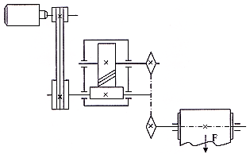

Рисунок 8.1

Таблица 8.4 Варианты заданий

|  |  |  |  |  |  |  |  |
| --- | --- | --- | --- | --- | --- | --- | --- |
| № вар | Тяговая сила ленты F, кН | Скорость ленты υ,  м/с | Диаметр барабана, D, мм | № вар | Тяговая сила ленты F, кН | Скорость ленты υ,  м/с | Диаметр барабана, D, мм |
| 1 | 1,2 | 0,8 | 200 | 16 | 2,1 | 1,0 | 200 |
| 2 | 1,6 | 0,9 | 200 | 17 | 2,3 | 1,1 | 250 |
| 3 | 1,8 | 1,0 | 225 | 18 | 2,5 | 1,3 | 315 |
| 4 | 2,0 | 1,1 | 225 | 19 | 2,7 | 1,2 | 315 |
| 5 | 2,2 | 1,1 | 250 | 20 | 3,1 | 1,1 | 400 |
| 6 | 2,4 | 1,2 | 250 | 21 | 3,3 | 1,1 | 450 |
| 7 | 2,6 | 1,2 | 275 | 22 | 3,5 | 1,0 | 450 |
| 8 | 2,8 | 1,3 | 275 | 23 | 3,8 | 0,9 | 450 |
| 9 | 3,0 | 1,4 | 250 | 24 | 4,0 | 0,8 | 450 |
| 10 | 3,2 | 1,5 | 250 | 25 | 4,0 | 0,9 | 500 |
| 11 | 3,4 | 1,6 | 275 | 26 | 4,1 | 1,0 | 500 |
| 12 | 1,3 | 0,8 | 200 | 27 | 4,2 | 1,5 | 500 |
| 13 | 1,5 | 0,9 | 200 | 28 | 3,9 | 1,2 | 275 |
| 14 | 1,7 | 0,9 | 200 | 29 | 3,6 | 1,6 | 315 |
| 15 | 1,9 | 1,0 | 225 | 30 | 3,4 | 1,5 | 315 |

Контрольные вопросы

Какова роль передач в машинах?

По каким признакам классифицируются передачи?

Что такое передаточное число?

Какова связь между вращающими моментами на ведущем и ведомом валах?

Практическая работа № 16 «Геометрический и силовой расчет цилиндрической прямозубой передачи»

1. Цель работы

- Ознакомление с основными геометрическими параметрами и размерами цилиндрических колес с прямыми зубьями, а также с методами их измерения.

2. Теоретические положения

2.1  Общие сведения

Поверхности взаимодействующих зубьев колес должны обеспечить постоянство передаточного числа (U = const). Для выполнения этого условия боковые профили зубьев сопрягаемых колес должны подчиняться требованиям, вытекающим из основной теоремы зацепления: общая нормаль n-n, проведенная через точки касания профилей, делит расстояние между центрами колес O1O2 на части, обратно пропорциональные угловым скоростям (рис. 1). Математически теорема зацепления имеет вид:  http://www.detalmach.ru/lab32.files/image002.gif

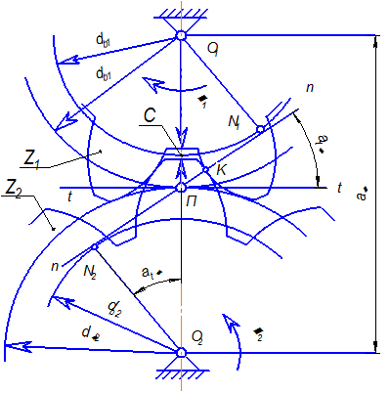

Рис. 1. Зацепление эвольвентных зубчатых колес

Из возможных профилей зубьев, удовлетворяющих основной теореме зацепления, наибольшее применение получило эвольвентное зацепление благодаря технологичности и достаточно высокой несущей способности. Эвольвента окружности образуется точкой К на прямых N1K и N2K при качении их без скольжения по окружностям с диаметрами dв1 и dв2 . Эти окружности называются основными. Линия N1 N2, по которой перемещается общая точка контакта К профилей зубьев при вращении колес – линия зацепления. Угол между линией зацепления и прямой t-t, перпендикулярной к межосевой линии O1O2 называется углом зацепления http://www.detalmach.ru/lab32.files/image006.gif. Для колес без смещения угол зацепления http://www.detalmach.ru/lab32.files/image008.gif.

При вращении зацепляющихся зубчатых колес окружности радиусов О1П и О2П перекатываются одна по другой без скольжения. Данные окружности называются начальными, их диаметр dω1 и dω2. Эти окружности являются сопряженными, т.е. понятие начальных окружностей относится только к паре колес находящихся в зацеплении. При изменении межосевого расстояния О1 О2 диаметры начальных окружностей изменяются.

Делительная окружность принадлежит отдельному колесу и получается при его зацеплении со стандартной рейкой. Окружность, являющаяся начальной при зацеплении с рейкой – делительная; её диаметр обозначается d (рис. 2). Для колес без смещения делительные окружности совпадают с начальными. Толщина зуба по делительной окружности S равна ширине впадины между двумя зубьями е.

Расстояние между двумя одноименными профилями соседних зубьев по делительной окружности – окружной шаг зацепления P. На делительной окружности шаг зацепления Р равен сумме толщины зуба S и ширины впадины между двумя зубьями е. Расчетная величина, равная отношению окружного шага зубьев Р по делительной окружности к числу π - окружной модуль зацепления

http://www.detalmach.ru/lab32.files/image010.gif

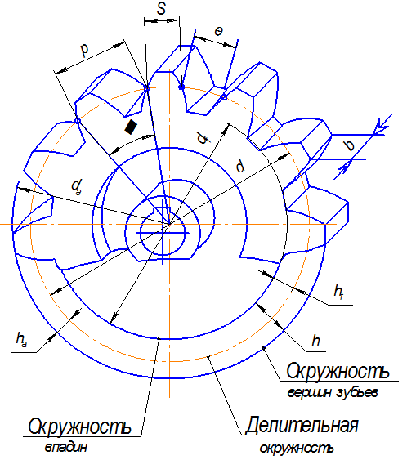

Рис. 2. Геометрические параметры цилиндрического колеса с  прямыми зубьями

Модули зубьев зубчатых колес стандартизованы [табл. 1]. Диаметр делительной окружности выраженный через модуль равен:

http://www.detalmach.ru/lab32.files/image014.gif

где z- число зубьев зубчатого колеса.

Окружность, ограничивающая высоту зубьев – окружность вершин зубьев; её диаметр обозначается da. Окружность, ограничивающая глубину впадин, – окружность впадин зубьев, её диаметр обозначается df.

Таблица 1

|  |  |  |  |  |  |  |  |  |  |  |  |  |  |
| --- | --- | --- | --- | --- | --- | --- | --- | --- | --- | --- | --- | --- | --- |
| Ряды предпочтительных чисел | Модуль зацепления m, мм | | | | | | | | | | | | |
| 1-й ряд | 1 | 1,25 | 1,5 | 2 | 2,5 | 3 | 4 | 5 | 6 | 8 | 10 | 12 | 16 |
| 2-й ряд | 1,125 | 1,375 | 1,75 | 2,25 | 2,75 | 3,5 | 4,5 | 5,5 | 7 | 9 | 11 | 14 | 18 |

В зубчатых колесах расстояние между двумя соседними профилями зубьев, измеренное по нормали n-n (рис. 3), равно шагу Pв по основной окружности (длине дуги). Из треугольника О радиус основной окружности равен

0,5dв = 0,5∙dcosαω;

шаг по основной окружности будет равен

Pв = Pcosαω.

Исходя из этого, шаг по основной окружности можно определять не длиной дуги, а расстоянием между двумя соседними зубьями по нормали (эвольвентными участками профиля зуба). Этот отрезок нормали представит развертку основной окружности и будет равен шагу Pв по основной окружности.

Основные параметры и размеры зубчатого колеса:

z – число зубьев колеса;

m – модуль зацепления;

αω - угол зацепления (для колес с нормальным исходным контуром αω=20°);

ha=m – высота головки зуба;

hf=1,25∙m – высота ножки зуба;

p – окружной шаг зацепления (по делительной окружности);

pв - шаг зубьев по основной окружности;

S, Sв –толщина зубьев соответственно по делительной и основной окружности;

x- коэффициент смещения.

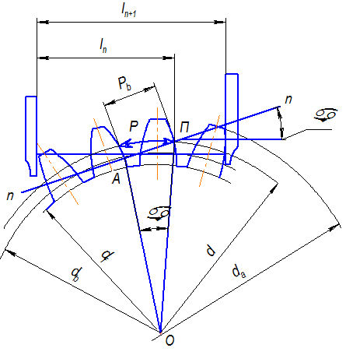

Рис. 3. Измерение шага зацепления по основной окружности колеса

3. Описание объекта исследования, приборов и инструментов

Для проведения лабораторной работы, используют действующие модели зубчатых механизмов, штангензубомер.

4. Методика проведения исследований и обработка результатов

4.1. Подсчитать число зубьев колеса.

4.2. По таблице 2 принять число зубьев колеса n, которые нужно охватить губками штангенциркуля, чтобы измерение было выполнено в пределах эвольвентной части профиля зуба.

Таблица 2

|  |  |  |  |  |  |  |  |  |
| --- | --- | --- | --- | --- | --- | --- | --- | --- |
| Число зубьев колеса Z | 12-18 | 19-27 | 28-36 | 37-45 | 46-54 | 55-63 | 64-72 | 73-80 |
| Измеряемое число зубьев n | 2 | 3 | 4 | 5 | 6 | 7 | 8 | 9 |

4.3. Охватив штангенциркулем n зубьев колеса, измерить размер ln между ними, затем, охватив штангенциркулем на 1 зуб больше, измерить размер ln+1 между n+1 зубам. Полученные значения занести в таблицу 3.

Примечание. Каждый замер делается три раза на любых участках зубчатого колеса. Расчеты проводятся по средним значениям.

4.4. Определить расчетное значение модуля зацепления:

http://www.detalmach.ru/lab32.files/image018.gif

4.5. Полученное значение модуля зацепления http://www.detalmach.ru/lab32.files/image020.gifокруглить до ближайшего стандартного значения m (табл. 1).

4.6. Определить геометрические размеры зубчатого колеса, занеся полученные значения в табл. 4.

4.7. Измерить штангенциркулем диаметры выступов da и впадин df зубьев колеса, занеся полученные значения в табл. 5. Размеры da и  df при четном числе зубьев Z измеряются штангенциркулем непосредствен, как показано на рис. 4,а. При нечетном числе зубьев Z сначала измеряется диаметр отверстия колеса dотв, а затем расстояние от отверстия до окружности вершин lа и до окружности впадин lf зубьев (рис. 4,б), при этом диаметры вершин и впадин зубьев получаются суммированием диаметра отверстия и расстояния от отверстия до соответствующей окружности зуба.

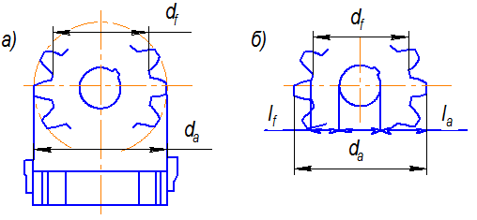

Рис. 4. Измерение диаметров выступов и впадин зубчатого колеса:

а – при четном; б – при нечетном числе зубьев

4.8. Зубчатое колесо может быть нарезано со смещением исходного контура режущего инструмента. В этом случае определить значение коэффициента смещения исходного контура:

http://www.detalmach.ru/lab32.files/image024.gif

Примечание. Коэффициент смещения может быть как положительным, так и отрицательным. В дальнейших расчетах подставляется в формулы с полученным знаком. Если значение коэффициента смещения получается близким к нулю, то принимается  x=0.

4.9. Определить толщину зуба по делительной окружности  (рис. 2), мм:

http://www.detalmach.ru/lab32.files/image026.gif

4.10. Определить половину центрального угла зуба по дуге делительной окружности (рис. 5), град:

http://www.detalmach.ru/lab32.files/image028.gif

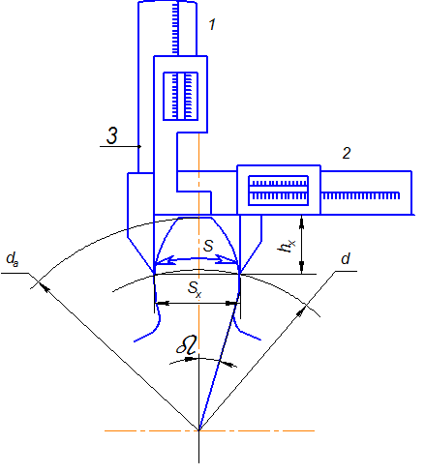

Рис. 5. Измерение толщины зуба по хорде делительной окружности

4.11. Определить радиальное расстояние от окружности вершин зубьев до измеряемой хорды по делительной окружности, мм:

http://www.detalmach.ru/lab32.files/image032.gif

где da, d –диаметры, соответственно вершин зубьев и делительной окружности принимаются по табл. 4.

4.12. Определить толщину зуба по хорде делительной окружности, мм:

http://www.detalmach.ru/lab32.files/image034.gif

4.13. Измерить штангензубомером толщину зуба по хорде делительной окружности Sxизм. (рис. 5). Полученное значение Sxизм сравнить с расчетным значением Sx.

Примечание: штангензубомер имеет две шкалы 1 и 2 с нониусами. Шкала 1 служит для замера радиального расстояния hx от окружности головок зубьев до измеряемой хорды, шкала 2 служит для замера толщины зуба по хорде. По шкале 1 перемещается установочная пластина 3. До начала замера установочную пластину 3 фиксируем на расстоянии hx. Для этого на шкале 1 устанавливаем радиальное расстояние до измеряемой хорды на дуге делительной окружности. Устанавливаем штангензубомер на зуб так, чтобы пластина 3 упиралась в вершину зуба, сдвигаем губки штангензубомера до касания их с боковыми поверхностями зуба и по шкале 2 определяем хордальную толщину  зуба Sxизм.

5. Содержание и оформление отчета

Определение параметров и размеров зубчатых колес.

1. Цель работы.

2. Эскиз зубчатого колеса с основными размерами.

3. Таблица 3 замеров шага зубьев по основной окружности зубчатого колеса.

|  |  |  |
| --- | --- | --- |
| 1 | Шаг зубьев по делительной окружности | p=π∙m |
| 2 | Шаг зубьев по основной окружности | pв=π∙m∙cosαω |
| 3 | Диаметр делительной окружности | d=mz |
| 4 | Диаметр основной окружности | dв=d∙cosαω |
| 5 | Диаметр вершин (головок) зубьев | da=d+2m |
| 6 | Диаметр впадин (ножек) зубьев | df=d-25m |
| 7 | Толщина зуба по основной окружности | Sв=ln+1-n∙Pв |

Практическая работа № 17. «Изучение конструкции червячной передачи. Геометрический и силовой расчет»

1. Цель работы

- Познакомиться с классификацией, кинематическими схемами, конструкцией, узлами и деталями червячных редукторов.

- Выяснить назначение всех деталей редуктора.

- Определить параметры зацепления.

- Выяснить назначение регулировок узлов редуктора и произвести регулировку подшипников и зацепления при сборке редуктора.

2. Теоретические положения

2.1. Общие сведения

Червячная передача относится к передачам зацепления с перекрещивающимися осями валов. Угол перекрещивания  обычно равен 900.

Преимущества червячной передачи: возможность получения больших  передаточных отношений в одной паре (до 1000); плавность и бесшумность работы, возможность самоторможения. Недостатки: низкий КПД (0,7…0,92), повышенный износ, склонность к заеданию, необходимость применения для изготовления колес дорогих антифрикционных материалов.

2.2. Конструкция и геометрия червяков

Для червяков силовых передач применяют углеродистые и легированные стали марок: 45, 20Х, 40Х, 40Н и другие, закаленные до твердости  45… 55 НRC с последующей шлифовкой и полированием, что обеспечивает высокую твердость рабочих поверхностей. В большинстве случаев червяк выполняют как целое с валом. При отсутствии оборудования для шлифования червяков вместо за­калки применяют улучшение или нормализацию.

В качестве материалов для изготовления венцов червячных колес используют  оловянистые  бронзы.  При  скоростях  скольжения Vск = 5…30 м/с  для венцов червячных колес применяют бронзу  Бр010Н1Ф1,  Бр010Н1Ф1. При  Vск ≤ 6 м/с для зубчатых венцов применяют менее дорогие безоловянистые бронзы  БрА9ЖЗЛ,  БрА10Ж4Н4 и другие. Для центра колеса применяют чугун или углеродистую сталь.

По форме поверхности, на которой нарезают резьбу, различают цилиндрические (см. рисунок 1,а) и глобоидные червяки (см. рисунок 1,б).

а)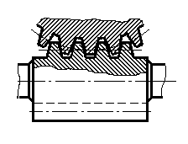 б)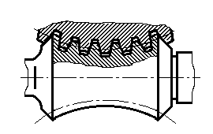

Рис.1. Формы поверхности для нарезки резьбы

По форме профиля витков червяка в осевом сечении различают червяки с прямолинейным профилем (см. рисунок 2, а) и криволинейным (см. рисунок 2, б). Червяки с прямолинейным профилем называют архимедовыми червяками, так как в торцевом сечении витка получается спираль Архимеда. Червяки с криволинейным профилем называют эвольвентными, так как в торцевом сечении витка получается эвольвента.

Как и все винты, червяки могут быть одновитковыми многовитковыми (однозаходными и многозаходными). В зависимости от передаточного числа червячной передачи число витков (заходов) – z1 может быть равно 1, 2 и 4.

Как правило, червяки изготовляют за одно целое с валом.

а)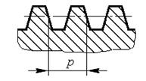б)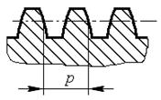

Рис.2. Форма профиля витков червяка в осевом сечении

В целях экономии дорогостоящих цветных металлов червячные колеса диаметром более (150 – 200) мм выполняют составными (см. рисунок 3) из стальной или чугунной ступицы 1, и бронзового венца 2. На рисунке 6а бронзовый венец посажен на стальной центр (ступицу) с натягом. Для предотвращения взаимного смещения в стыкуемые поверхности ввертывают винты 3. Головки винтов после завинчивания срезаются.

На рисунке 3, б приведена болтовая конструкция составного колеса. Бронзовый венец прикрепляют к ступице болтами 4.

а)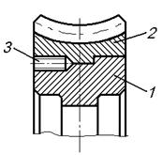 б)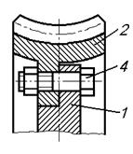 в)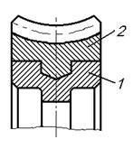

Рис.3. Варианты составных колес

Биметаллическая конструкция колеса (см. рисунок 3,в), в которой бронзовый венец отливают в форму с предварительно вставленным в нее стальным центром, наиболее рациональна. Применяется она в серийном производстве червячных передач.

2.3. Конструкция червячного редуктора

Основные кинематические схемы одноступенчатых червячных редукторов представлены на рисунке 4. На схемах быстроходный вал обозначен Б, тихоходный – Т.

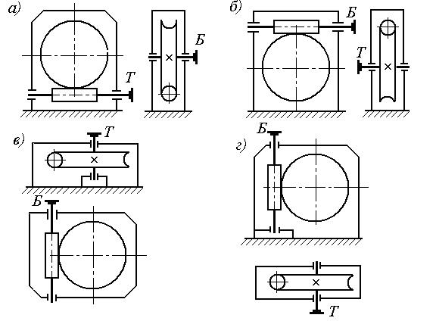

Рис.4. Кинематические схемы одноступенчатых червячных редукторов

При окружных скоростях червяка до 4… 5 м/с применяют редукторы с нижним расположением червяка (рисунок 4,  а). При больших скоростях используется только схема редуктора с верхним расположением червяка рисунок 4,б.

Смазывание червячной передачи проводится погружением червяка в масло.

При верхнем или вертикальном расположении червяка (рисунок 4, г) смазывание зацепления обеспечивается погружением червячного колеса.

При окружных скоростях червяка более 5 м/с наблюдаются большие потери на перемешивание смазки, поэтому червяк располагают над колесом (рисунок 4,  б).

Передачи с вертикальным расположением вала червячного колеса (рисунок 4, в) или червяка (рисунок 4,  г) используют редко вследствие трудности смазывания подшипников вертикальных валов.

Червячные редукторы предназначены для уменьшения угловой (окружной) скорости и увеличения вращающего момента на ведомом валу.

Характеризуются редукторы передаточным числом, вращающим моментом, частотой вращения ведущего или ведомого валов.

Наибольшее распространение получили одноступенчатые червячные редукторы с диапазоном передаточных чисел U=8…63.

Вопросы для самоконтроля

1.  Каково назначение червячной передачи?

2.  Перечислите достоинства и недостатки червячной передачи.

3.  Назовите материалы для изготовления червяка и червячного колеса.

4.  Когда применяют редуктор с нижним расположением червяка, с верхнем расположением червяка?

5.  Чем вызвано редкое использование редуктора с вертикальным  расположением вала червячного колеса или червяка?

6.  Как осуществляется смазка редуктора с нижним расположением червяка; с верхним расположением червяка?

7.  Перечислите детали и узлы из которых состоит червячный редуктор.

8.  Как осуществляется охлаждение редуктора?

9.  Для чего необходимо наличие зазора в подшипниках?

10.  Чем вызвана необходимость регулирования зазора в подшипниках?

11.  Дайте определение понятия «болтанки».

12.  Дайте определение понятия «осевой игры».

13.  Как производится регулирование зазоров подшипников в редукторе?

14.  Укажите способы установки подшипников качения на вал-червяк.

Практическая работа № 18. «Конструкция подшипников и подшипниковых узлов. Определение долговечности подшипников»,

1. Цель работы

Изучить основные типы подшипников качения и ознакомиться с их условными обозначениями. Научиться определять типы подшипников по внешнему виду, по маркировке и по отдельным деталям. Ознакомиться с материалами, применяемыми для изготовления подшипников качения, и с основными конструктивными особенностями  исполнения различных типов подшипников.

2. Теоретические положения

2.1. Общие сведения

Подшипники качения предназначены поддерживать вращающиеся валы и оси в пространстве, обеспечивая им возможность свободного вращения или качания, и воспринимать действующие на них нагрузки. Кроме осей и валов подшипники качения могут поддерживать детали, вращающиеся вокруг неподвижных осей, например, блоки, шкивы и др.

Подшипники качения стандартизованы и выпускаются промышленностью в массовых количествах в большом диапазоне типоразмеров с наружным диаметром от 1 мм до 5м и с диаметром шариков от 0,35 мм до 203 мм, и массой от долей грамма до нескольких тонн.

Подшипники качения (см. рисунок 1) в большинстве случаев состоят из наружного кольца 1, внутреннего кольца 2, тел качения 3 (шариков или роликов), сепаратора 4. В некоторых подшипниках качения для уменьшения их габаритов одно или оба кольца отсутствуют, а в некоторых отсутствует сепаратор.

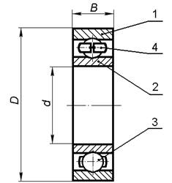

Рис.1. Шариковый радиальный подшипник

По сравнению с подшипниками скольжения, подшипники качения имеют следующие достоинства: меньшие моменты сил трения; малая зависимость моментов сил трения от скорости; небольшой нагрев; незначительный расход смазки; малую ширину; значительно меньший расход цветных металлов; менее высокие требования к материалу и к термической обработке валов; значительно меньшие пусковые моменты.

К недостаткам подшипников качения относятся: чувствительность к ударным нагрузкам; относительно большие радиальные размеры; высокая стоимость при производстве уникальных подшипников; высокие контактные напряжения и поэтому ограниченный срок службы; меньшая способность демпфировать колебания.

2.2. Классификация подшипников качения

Подшипники качения классифицируют по следующим основным признакам.

По форме тел качения: шариковые и роликовые, причём последние могут быть цилиндрическими, коническими, игольчатыми, бочкообразными и витыми.

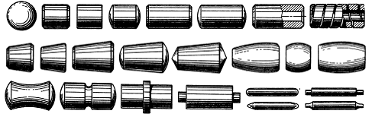

Рис.2. Форма тел качения подшипников

По направлению воспринимаемой нагрузки: радиальные, радиально-упорные, упорно-радиальные и упорные.

По числу рядов тел качения: однорядные, двухрядные, трёхрядные, четырёхрядные и многорядные.

Таблица 1. Основные типы радиальных и радиально-упорных подшипников

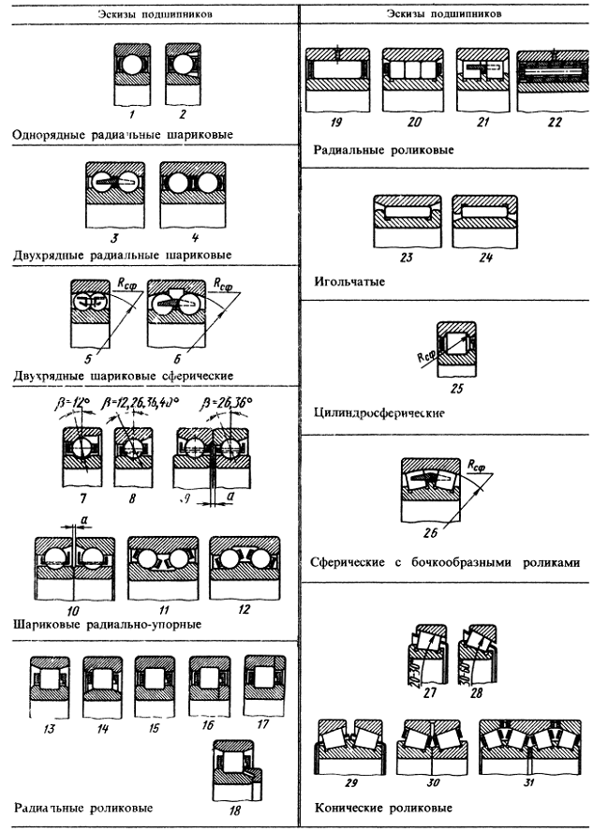

По способности самоустанавливаться: несамоустанавливающиеся и самоустанавливающиеся (сферические, допускающие угол перекоса внутреннего и наружного колец до  2-30 ).

По габаритным размерам: на серии   (для каждого подшипника при одном и том же внутреннем диаметре имеются различные серии, отличающиеся несущей способностью подшипника, т. е. размерами колец и тел качения). В зависимости от размера наружного диаметра подшипника, серии подразделяются на сверхлёгкие, лёгкие, средние и тяжёлые. В зависимости от ширины подшипника серии бывают особо узкие, узкие, нормальные, широкие и особо широкие.

Вопросы для самоконтроля

- Назначение подшипников качения.

- Устройство подшипников качения.

- Достоинства и недостатки подшипников качения.

- Классификация подшипников качения.

- Серии подшипников, их влияние на габаритные размеры, грузоподъемность и быстроходность.

- Классы точности и ряды радиальных зазоров.

- В чем разница понятий "ширина" и "монтажная высота"?

- Какую нагрузку воспринимают различные типы подшипников?

- Что такое динамическая и статическая грузоподьемность подшипника? Как они определяются?

- Как рассчитать предельную частоту вращения подшипника?

- Из каких материалов изготавливают детали подшипников?

- Почему роликовые подшипники воспринимают большую нагрузку чем шариковые?

- Почему шариковый радиально-упорный подшипник воспринимает большую нагрузку чем шариковый радиальный?

- Что указывается в условном обозначении подшипника?

- Подбор и расчет радиального подшипника.

- В каких случаях выбирают радиально-упорные подшипники?

- Особенности расчета радиально-упорного подшипника?

- Назначение подшипников качения, их преимущества и недостатки в сравнении с подшипниками скольжения.

- Классификация подшипников качения по форме тел качения и направлению воспринимаемой нагрузки.

- Расшифровка маркировки подшипников (порядок расположения цифр в условном обозначении и их назначение).

Практическая работа №19 Изучение конструкции редуктора

Изучение конструкции, определение основных параметров, разборка и сборка цилиндрического зубчатого редуктора

1. Цель работы

1) ознакомление  конструкцией редуктора, особенностями его сборки и разборки, системой смазки;

2) составление кинематической схемы реального зубчатого редуктора;

3) определение основных параметров зубчатых передач, габаритных и присоединительных размеров редуктора;

4) вычисление допускаемого крутящегося момента на выходном валу редуктора.

2. Основные сведения о редукторах

2.1. Кинематические схемы цилиндрических редукторов

Цилиндрические зубчатые редукторы – механизмы с зубчатыми передачами, выполняемые в виде отдельных агрегатов, служащие для передачи мощности от двигателя к рабочей машине с соответствующим понижением угловых скоростей и повышением крутящего момента от входного к выходному валу. В современных редукторах применяют, как правило, косозубые и шевронные передачи, обладающие большей несущей способностью и плавностью работы по сравнению с прямозубыми передачами.

Редукторы выполняют одно-, двух- и трехступенчатыми по числу зубчатых передач, рис.1, горизонтальном и вертикальном исполнении.

Преимущественное распространение имеют двухступенчатые редукторы (65%  от общего числа), выполняемые по развернутой, раздвоенной, рис.1,б,в; или сосной, рис.1,д, схеме с одним, двумя или тремя потоками мощности.

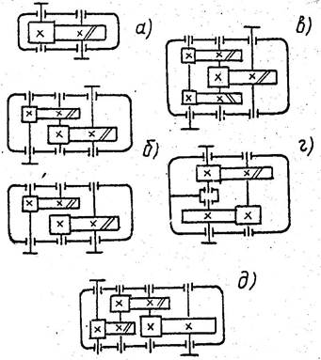

Рис.1

Наиболее распространены редукторы с простой развернутой схемой рис.1,б. Они технологичны, имеют малую ширину, легко унифицируются с редукторами типов Ц, ЦЗ, КЦ, КЦ2, ЧЦ, но требуют жестких валов, так как несимметричное расположение колес приводит к концентрации нагрузки по длине зуба.

Для улучшения работы наиболее нагруженной тихоходной ступени применяют редукторы с раздвоенной быстроходной ступенью, рис.1в, деформация валов которой не вызывает существенной концентрации нагрузки по длине зубьев вследствие симметричного расположения колес относительно опор.

Редукторы, выполняемые по соосной схеме – с соосным расположением входного и выходного валов, отличаются меньшими габаритами по длине. Они более удобны с точки зрения компоновки привода. Расположение зубчатых колес на входном выходном валах этих редукторов симметрично. Однако конструктивное расположение опор соосных валов внутри корпуса предопределяет увеличение длины промежуточного вала – уменьшение его жесткости.

Выбор принципиальной схемы редуктора определяется эксплуатационными требованиями и условиями компоновки.

Для получения выигрыша в массе и габаритах передачи нерационально использовать большие передаточные числа U в одной ступени. Практикой выработаны следующие рекомендации для редукторов: одноступенчатых цилиндрических U=1.8….6.3, но не более 8 (рис. 2,а); одноступенчатых конических U= 1.5….4, но не более 6,3 (рис. 2,б); цилиндрических двухступенчатых U =6.3…..40, но не более 50 (рис. 2,в,г,д); коническо- цилиндрических U =8….28 (рис. 2,е); трехступенчатых цилиндрических и коническо–цилиндрических U=31.5….180. Коническо–цилиндрические редуктора применяют при необходимости обеспечения взаимной перпендикулярности входного и выходного валов.

Общее передаточное число двух- и многоступенчатых редукторов распределяют между ступенями. Масса и габариты редукторов в значительной степени зависят от того, как распределено общее передаточное число между ступенями. Лучшие показатели имеют редукторы, у которых размеры диаметров колес всех ступеней близки между собой. В этом случае также выполняется и условие смазывания погружением колес в общую масляную ванну.

Так как быстроходная ступень нагружена меньше, чем тихоходная, то для получения диаметров колес, размеры которых близки между собой, передаточное число первой (быстроходной) ступени рекомендуют брать больше, чем второй, при одновременном увеличении коэффициента ширины колес от быстроходной к тихоходной ступени.

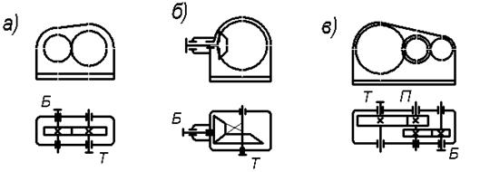

Рис. 2. Кинематические схемы зубчатых редукторов

2.2. Конструкция редуктора

Цилиндрический редуктор, рис.3, состоит из корпуса – основания 1 и крышки 8, в которых размещены быстроходная и тихоходная косозубые передачи. Шестерня быстроходной передачи изготовлена заодно с входным валом 14. Колесо 31 установлено на промежуточном валу 29, заодно с которым изготовлена и шестерня тихоходной передачи. Колесо 23 тихоходной передачи установлено на выходном (тихоходном) валу 18 редуктора. Для передачи крутящего момента от электродвигателя на входном валу 14 установлена призматическая шпонка 34. С колеса 31 и 23 на вал 29 и 18 крутящий момент передается через шпонки 16 и 26. Для предотвращения смещения зубчатых колес 31 и 23 по оси на валах 29 и 18 с одной стороны предусмотрены бутики, с другой стороны – распорные втулки 17 и 25. Валы и втулки упираются во внутренние кольца подшипников качения.

В конструкции редуктора применены шариковые радиальные подшипники 21, 30, 33. Их использование, несмотря на то, что передачи в редукторе косозубые, объясняется простотой сборки (не требуется регулировки), способностью воспринимать осевые нагрузки в пределах 70% от неиспользованных радиальных допустимых нагрузок. Применение радиальных подшипников позволило также упростить конструкцию крышек 15, 20, 24, 28, выполнив их закладными.

Со стороны входного и выходного вала крышки 15 и 20 выполнены сквозными и имеют уплотнительные устройства 19, препятствующие попаданию механических частиц в подшипники и внутреннюю полость редуктора и вытеканию смазки через кольцевой стык между валом и стенкой отверстия.

Для обеспечения необходимого осевого зазора и регулировки зацепления между торцами закладных крышек и наружных колец подшипников установлены компенсаторные кольца 27.

Подшипники, находящиеся вблизи шестерен, защищены от чрезмерного залива маслом маслоотражательными шайбами 32.

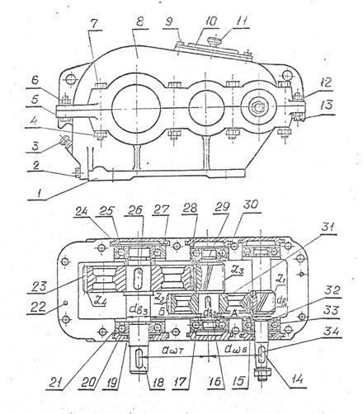

Рис. 3

Крышка корпуса соединена с основанием болтами 5,7 с гайками 6,4. Стопорение гаек относительно корпуса осуществляется пружинными шайбами 12. Фиксирование крышки относительно основания корпуса обеспечивается двумя коническими штифтами 22. Для облегчения разборки редуктора в отверстия фланца основания корпуса ввинчены отжимные винты 13.

В крышке корпуса имеется люк для заливки масла и контроля правильности зацепления. Люк закрыт крышкой 10, прикрепленной к крышке корпуса винтами 9. В крышку ввернута пробковая отдушина 2, служащая регулятором давления. Для наблюдения за уровнем масла в корпусе редуктора установлен маслоуказатель 3. В нижней части корпуса имеется сливное отверстие, закрытое пробкой 2 с цилиндрической резьбой.

Вопросы для самоконтроля

- Что называется редуктором? Его стандартное обозначение и составные части.

- В чем заключается назначение редуктора?

- Какие конструкции редукторов существуют в машинах?

- Устройство и классификация редуктора.

- Назовите основные составные части редуктора.

- От чего зависит вариант сборки редуктора?

- Назовите основные технические характеристики одноступенчатого редуктора.

- Назовите основные технические характеристики двух- и многоступенчатых редукторов.

- Вычертите кинематическую схему одно-, двух- и трехступенчатого редуктора.

- Изложите порядок сборки и разборки редуктора.

- Объясните принципы передачи момента деталями редуктора.

- Как рассчитать передаточное число ступени и редуктора?

- Назовите быстроизнашивающиеся детали редуктора.

- Чем объясняется преимущественное применение в современных редукторах косозубых и шевронных передач? Какими преимуществами и недостатками характеризуется одинаковое и различное направление зубьев шестерни и колеса на промежуточном валу редуктора?

- Какое конструктивное решение расположения шестерни на входном, а колеса на выходном валу: ближе к опоре выходного конца вала или ближе к противоположной опоре, более выгодно и почему?

- Чем объясняется то, что ширина венца шестерни принимается на 3…5 мм больше ширины венца колеса?

- Почему диаметр выходного вала в редукторе больше диаметра входного вала?

- Типы концов входных и выходных валов: изобразить и дать необходимые размеры.

- Способы регулирования "осевой игры" валов.

- Винтовой регулятор. Расчет его параметров на примере заданной величины "Осевой игры".

- Как осуществляется регулировка подшипниковых узлов? Назначение компенсирующих колец и прокладок?

- Преимущества и недостатки врезных крыше подшипников перед привертными?

- Для чего при изготовлении корпусных деталей редуктора между ними ставятся штифты?

- Как обеспечивается герметичность в плоскости стыка корпуса и крышки редуктора? Назначение отжимных винтов?

- Уплотнение зазоров в редукторах. Почему в плоскость разьема корпуса и крышки не ставят прокладки?

- Какие конструктивные решения предусмотрены для захвата при подъеме и транспортировке корпусных деталей и собранного редуктора?

- Как регулируются подшипники в редукторах.

- Способы смазки зацеплений и подшипников в редукторах.

- От чего зависит выбор сорта масла.

- Напишите и расшифруйте стандартное обозначение крепежных деталей редуктора.

- Как определить передаточное отношение каждой ступени?

- От чего зависит величина передаваемой редуктором мощности?

- Назовите преимущества двухступенчатого цилиндрического редуктора с раздвоенной быстроходной ступенью.

- Назовите назначение установочных штифтов между крышкой и корпусом редуктора.

- Из чего состоит условное обозначение цилиндрического зубчатого редуктора?

- Какие схемы установки подшипников применяют в цилиндрических редукторах?

- Каково назначение компенсаторных колец или прокладок? Места их установки в подшипниковом узле.

- Какие существуют системы смазки зацеплений в цилиндрических редукторах и при каких окружных скоростях колес их применяют?

- Как смазываются подшипники в редукторе?

- Назовите глубину погружения зубчатых колес в масляную ванну.

- Как определить объем масляной ванны?

- Как осуществляется контроль уровня масла?

- Назовите назначение отдушины.

- Какая величина является основной кинематической характеристикой редуктора?

- Назовите основную нагрузочную характеристику редуктора.

- Как определяется показатель технического уровня редуктора?

***Практическая работа***

***Анализ работы ременных передач***

***1. Цель работы***

- Закрепить теоретические знания по разделу «Ременные передачи».

- Приобрести навыки экспериментального построения кривых скольжения и КПД плоскоременной передачи.

- Освоить принципы построения эпюры распределения напряжений по длине ремня.

- Научиться определять толщину ремня для заданных условий работы.

- Выявить зависимость долговечности ремня от максимальных напряжений и предварительного натяжения ремня.

***2. Теоретические положения***

В ременных передачах нагрузка передается за счет сил трения, которые возникают на поверхностях обхвата шкивов натянутым ремнем. В состоянии покоя ремень нагружен предварительным натяжением *F*0 необходимым для создания требуемой силы трения.

При работе передачи с нагрузкой, для преодоления момента сопротивления на ведущем  шкиве,  натяжение  ведущей  ветви  должно  увеличиваться  до *F*1>*F*0  (рисунок 1), а ведомой ветви – уменьшаться до *F*2<*F*0. Очевидно, что *F*1>*F*2 и

http://www.detalmach.ru/lab10.files/image133.gif

где *T*2 – рабочий момент на ведомом шкиве;

*D*2 – диаметр ведомого шкива;

*F*t – окружное усилие (полезная нагрузка).

Так как длина ремня не зависит от нагрузки, то изменение относительных деформаций ведущей и ведомой ветвей приближенно равны. Следовательно:

http://www.detalmach.ru/lab10.files/image135.gif

http://www.detalmach.ru/lab10.files/image137.gif

Отсюда

http://www.detalmach.ru/lab10.files/image139.gif

Основными критериями работоспособности ременных передач являются тяговая способность, определяемая силой трения между ремнем и шкивом, и долговечность. Кроме этого важной характеристикой для ременных передач является КПД.

В качестве основной характеристики тяговой способности принят коэффициент тяги

http://www.detalmach.ru/lab10.files/image141.gif

Учитывая упругое скольжение

http://www.detalmach.ru/lab10.files/image143.gif

где ε = 0,01… 0,02  коэффициент скольжения.

Работоспособность ременной передачи принято характеризовать кривыми скольжения ε и КПД (η) ременной передачи. Связь между ε и φ  представлена на рисунке 1. До некоторого значения  φ=φ0, называемого критическим, наблюдается упругое скольжение ремня и зависимость между ε и φ близка к пропорциональной. При дальнейшем увеличении φ (нагрузки *F*t) возникает буксование. На этом же рисунке представлена зависимость η от φ. КПД передачи растет, достигает максимума в зоне критического значения коэффициента тяги φ0, а затем резко падает в связи с дополнительными потерями на буксование.

***Вопросы для самоконтроля***

- Как устроена ременная передача?

- Перечислите виды ременных передач.

- В чем заключаются достоинства и недостатки ременных передач?

- Геометрия и кинематика ременных передач.

- Способы натяжения ремней.

- Силы, действующие на валы от ременной передачи.

- С какой целью фактическая длина замкнутого контура ремня берется несколько меньше теоретической?

- Расскажите о принципе действия ременных передач.

- В чем заключаются критерии работоспособности ременных передач?

- Перечислите геометрические и кинематические параметры ременных передач.

- Какие возникают силы в ветвях ремня?

- Как обеспечивается сила трения между шкивами и ремнем передачи?

- Чем объясняется упругое скольжение ремня?

- Зависит ли относительное удлинение ремня от свойств материала и площади поперечного сечения ремня?

- От чего зависит величина коэффициента скольжения передачи?

- Как оценивается степень нагруженности передачи?

***Практическая работа***

***Определение параметров и размеров зубчатых колес***

***1. Цель работы***

- Ознакомление с основными геометрическими параметрами и размерами цилиндрических колес с прямыми зубьями, а также с методами их измерения.

***2. Теоретические положения***

***2.1  Общие сведения***

Поверхности взаимодействующих зубьев колес должны обеспечить постоянство передаточного числа (*U*= const). Для выполнения этого условия боковые профили зубьев сопрягаемых колес должны подчиняться требованиям, вытекающим из основной теоремы зацепления: общая нормаль n-n, проведенная через точки касания профилей, делит расстояние между центрами колес O1O2 на части, обратно пропорциональные угловым скоростям (рис. 1). Математически теорема зацепления имеет вид:  http://www.detalmach.ru/lab32.files/image002.gif



Рис. 1. Зацепление эвольвентных зубчатых колес

Из возможных профилей зубьев, удовлетворяющих основной теореме зацепления, наибольшее применение получило эвольвентное зацепление благодаря технологичности и достаточно высокой несущей способности. Эвольвента окружности образуется точкой К на прямых N1K и N2K при качении их без скольжения по окружностям с диаметрами dв1 и dв2 .Эти окружности называются основными. Линия N1 N2, по которой перемещается общая точка контакта К профилей зубьев при вращении колес – линия зацепления. Угол между линией зацепления и прямой t-t, перпендикулярной к межосевой линии O1O2называется углом зацепления http://www.detalmach.ru/lab32.files/image006.gif. Для колес без смещения угол зацепления http://www.detalmach.ru/lab32.files/image008.gif.

При вращении зацепляющихся зубчатых колес окружности радиусов О1П и О2П перекатываются одна по другой без скольжения. Данные окружности называются начальными, их диаметр dω1 и dω2. Эти окружности являются сопряженными, т.е. понятие начальных окружностей относится только к паре колес находящихся в зацеплении. При изменении межосевого расстояния О1 О2 диаметры начальных окружностей изменяются.

Делительная окружность принадлежит отдельному колесу и получается при его зацеплении со стандартной рейкой. Окружность, являющаяся начальной при зацеплении с рейкой – делительная; её диаметр обозначается d (рис. 2). Для колес без смещения делительные окружности совпадают с начальными. Толщина зуба по делительной окружности S равна ширине впадины между двумя зубьями е.

Расстояние между двумя одноименными профилями соседних зубьев по делительной окружности – окружной шаг зацепления P. На делительной окружности шаг зацепления Р равен сумме толщины зуба S и ширины впадины между двумя зубьями *е*. Расчетная величина, равная отношению окружного шага зубьев Р по делительной окружности к числу π - окружной модуль зацепления

http://www.detalmach.ru/lab32.files/image010.gif



Рис. 2. Геометрические параметры цилиндрического колеса с  прямыми зубьями

Модули зубьев зубчатых колес стандартизованы [табл. 1]. Диаметр делительной окружности выраженный через модуль равен:

http://www.detalmach.ru/lab32.files/image014.gif

где z- число зубьев зубчатого колеса.

Окружность, ограничивающая высоту зубьев – окружность вершин зубьев; её диаметр обозначается da. Окружность, ограничивающая глубину впадин, – окружность впадин зубьев, её диаметр обозначается df.

Таблица 1

|  |  |  |  |  |  |  |  |  |  |  |  |  |  |
| --- | --- | --- | --- | --- | --- | --- | --- | --- | --- | --- | --- | --- | --- |
| Ряды предпочтительных чисел | Модуль зацепления m, мм | | | | | | | | | | | | |
| 1-й ряд | 1 | 1,25 | 1,5 | 2 | 2,5 | 3 | 4 | 5 | 6 | 8 | 10 | 12 | 16 |
| 2-й ряд | 1,125 | 1,375 | 1,75 | 2,25 | 2,75 | 3,5 | 4,5 | 5,5 | 7 | 9 | 11 | 14 | 18 |

В зубчатых колесах расстояние между двумя соседними профилями зубьев, измеренное по нормали n-n (рис. 3), равно шагу Pв по основной окружности (длине дуги). Из треугольника О радиус основной окружности равен

0,5dв = 0,5∙dcosαω;

шаг по основной окружности будет равен

Pв= Pcosαω.

Исходя из этого, шаг по основной окружности можно определять не длиной дуги, а расстоянием между двумя соседними зубьями по нормали (эвольвентными участками профиля зуба). Этот отрезок нормали представит развертку основной окружности и будет равен шагу Pв по основной окружности.

Основные параметры и размеры зубчатого колеса:

z – число зубьев колеса;

m – модуль зацепления;

αω - угол зацепления (для колес с нормальным исходным контуром αω=20°);

ha=m – высота головки зуба;

hf=1,25∙m – высота ножки зуба;

p – окружной шаг зацепления (по делительной окружности);

pв- шаг зубьев по основной окружности;

S, Sв–толщина зубьев соответственно по делительной и основной окружности;

x- коэффициент смещения.



Рис. 3. Измерение шага зацепления по основной окружности колеса

***3. Описание объекта исследования, приборов и инструментов***

Для проведения лабораторной работы, используют действующие модели зубчатых механизмов, штангензубомер.

***4. Методика проведения исследований и обработка результатов***

4.1. Подсчитать число зубьев колеса.

4.2. По таблице 2 принять число зубьев колеса n, которые нужно охватить губками штангенциркуля, чтобы измерение было выполнено в пределах эвольвентной части профиля зуба.

Таблица 2

|  |  |  |  |  |  |  |  |  |
| --- | --- | --- | --- | --- | --- | --- | --- | --- |
| Число зубьев колеса Z | 12-18 | 19-27 | 28-36 | 37-45 | 46-54 | 55-63 | 64-72 | 73-80 |
| Измеряемое число зубьев n | 2 | 3 | 4 | 5 | 6 | 7 | 8 | 9 |

4.3. Охватив штангенциркулем n зубьев колеса, измерить размер ln между ними, затем, охватив штангенциркулем на 1 зуб больше, измерить размер *l*n+1 между n+1 зубам. Полученные значения занести в таблицу 3.

Примечание. Каждый замер делается три раза на любых участках зубчатого колеса. Расчеты проводятся по средним значениям.

4.4. Определить расчетное значение модуля зацепления:

http://www.detalmach.ru/lab32.files/image018.gif

4.5. Полученное значение модуля зацепления http://www.detalmach.ru/lab32.files/image020.gifокруглить до ближайшего стандартного значения *m* (табл. 1).

4.6. Определить геометрические размеры зубчатого колеса, занеся полученные значения в табл. 4.

4.7. Измерить штангенциркулем диаметры выступов da и впадин df зубьев колеса, занеся полученные значения в табл. 5. Размеры da и  df при четном числе зубьев Z измеряются штангенциркулем непосредствен, как показано на рис. 4,а. При нечетном числе зубьев Z сначала измеряется диаметр отверстия колеса dотв, а затем расстояние от отверстия до окружности вершин lаи до окружности впадин lf зубьев (рис. 4,*б*), при этом диаметры вершин и впадин зубьев получаются суммированием диаметра отверстия и расстояния от отверстия до соответствующей окружности зуба.



Рис. 4. Измерение диаметров выступов и впадин зубчатого колеса:

а – при четном; б – при нечетном числе зубьев

4.8. Зубчатое колесо может быть нарезано со смещением исходного контура режущего инструмента. В этом случае определить значение коэффициента смещения исходного контура:

http://www.detalmach.ru/lab32.files/image024.gif

*Примечание*. Коэффициент смещения может быть как положительным, так и отрицательным. В дальнейших расчетах подставляется в формулы с полученным знаком. Если значение коэффициента смещения получается близким к нулю, то принимается  *x*=0.

4.9. Определить толщину зуба по делительной окружности  (рис. 2), мм:

http://www.detalmach.ru/lab32.files/image026.gif

4.10. Определить половину центрального угла зуба по дуге делительной окружности (рис. 5), град:

http://www.detalmach.ru/lab32.files/image028.gif



Рис. 5. Измерение толщины зуба по хорде делительной окружности

4.11. Определить радиальное расстояние от окружности вершин зубьев до измеряемой хорды по делительной окружности, мм:

http://www.detalmach.ru/lab32.files/image032.gif

где da, d –диаметры, соответственно вершин зубьев и делительной окружности принимаются по табл. 4.

4.12. Определить толщину зуба по хорде делительной окружности, мм:

http://www.detalmach.ru/lab32.files/image034.gif

4.13. Измерить штангензубомером толщину зуба по хорде делительной окружности Sxизм. (рис. 5). Полученное значение Sxизм сравнить с расчетным значением Sx.

*Примечание*: штангензубомер имеет две шкалы 1 и 2 с нониусами. Шкала 1 служит для замера радиального расстояния hx от окружности головок зубьев до измеряемой хорды, шкала 2 служит для замера толщины зуба по хорде. По шкале 1перемещается установочная пластина 3. До начала замера установочную пластину 3 фиксируем на расстоянии hx. Для этого на шкале 1 устанавливаем радиальное расстояние до измеряемой хорды на дуге делительной окружности. Устанавливаем штангензубомер на зуб так, чтобы пластина 3 упиралась в вершину зуба, сдвигаем губки штангензубомера до касания их с боковыми поверхностями зуба и по шкале 2 определяем хордальную толщину  зуба Sxизм.

***5. Содержание и оформление отчета***

**Определение параметров и размеров зубчатых колес.**

1. Цель работы.

2. Эскиз зубчатого колеса с основными размерами.

3. Таблица 3 замеров шага зубьев по основной окружности зубчатого колеса.

Таблица 3

|  |  |  |  |
| --- | --- | --- | --- |
| Номер замера | Расстояние между n зубьями ln , мм | Расстояние между (n+1) зубом *l*n+1, мм | Измерение значение шага зубьев по основной окружности Pвиз=*l*n+1-*l*n, мм |
| 1 |  |  |  |
| 2 |  |  |  |
| 3 |  |  |  |
| Среднее значение | *l*nср | Ln+1 ср | Pв ср |

4. Определение геометрических размеров зубчатого колеса  табл. 4.

Таблица 4

|  |  |  |
| --- | --- | --- |
| №  n/n | Геометрический размер зубчатого колеса | Расчетная формула |
| 1 | Шаг зубьев по делительной окружности | p=π∙m |
| 2 | Шаг зубьев по основной окружности | pв=π∙m∙cosαω |
| 3 | Диаметр делительной окружности | d=mz |
| 4 | Диаметр основной окружности | dв=d∙cosαω |
| 5 | Диаметр вершин (головок) зубьев | da=d+2m |
| 6 | Диаметр впадин (ножек) зубьев | df=d-25m |
| 7 | Толщина зуба по основной окружности | Sв=*l*n+1-n∙Pв |

5. Таблица замеров диаметров выступов и впадин зубьев колеса.

Таблица 5

|  |  |  |  |  |  |  |  |
| --- | --- | --- | --- | --- | --- | --- | --- |
| Номер замера | Диаметры вершин da и впадин df зубьев | | | | | | |
| Четное число Z зубьев колеса | | Нечетное число Z зубьев колеса | | | | |
| da, мм | df, мм | dотв, мм | *l*a, мм | *l*f, мм | da=dотв+2*l*a | df=dотв+2*l*f |
| 1 |  |  |  |  |  |  |  |
| 2 |  |  |  |  |  |  |  |
| 3 |  |  |  |  |  |  |  |
| Среднее значение | da ср | df ср | dотв ср | *l*a ср | *l*f ср | da ср | df ср |

6. Определить коэффициент смещения X и окружную толщину зуба по делительн

***Практическая работа***

***Построение зубьев эвольвентного профиля методом обкатки***

***1. Цель работы***

- Ознакомление с нарезанием нулевых и корригированных зубчатых колес методом обкатки и вычерчивание их профилей зубьев на приборе.

- Изучение процесса подрезания и заострения зубьев экспериментальным путем и определение смещения режущего инструмента для их устранения.

***2. Теоретические положения***

***2.1  Общие сведения***

Нарезание эвольвентных профилей методом обкатки или огибания является наиболее производительным и распространенным способом производства зубчатых колес. При обкатке режущий инструмент и заготовка получают относительное движение, которое они имели бы в случае нормального зацепления шестерни с колесом. Процесс нарезания зубчатого колеса рейкой складывается из поступательного движения заготовки А вдоль рейки Б и её вращении вокруг своей оси (движение подачи ∆φ заготовки) и возвратно–поступательного движения режущего инструмента вдоль оси заготовки (рабочий ход), во время которого происходит съём стружки (рис. 1,*а*).

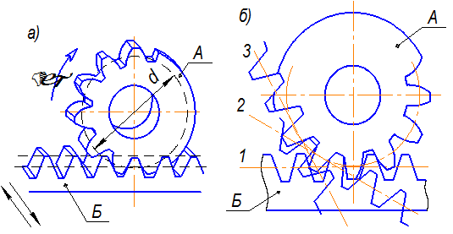

Рис. 1. Нарезание зубьев методом обкатки: а – схема процесса нарезания зубьев; б – схема образования профиля зуба

Эвольвентный профиль зуба получается как огибающая профиля рейки в нескольких последовательных её положениях, то есть рейка как бы обкатывается относительно заготовки (рис. 1,*б*). Цикл повторяется до окончания обработки всех зубьев. При использовании этого метода на одном станке одним и тем же инструментом можно нарезать эвольвентные профили с разными параметрами.

При выполнении данной лабораторной работы применяются следующие понятия теории зубчатых зацеплений (рис. 2).

Модульная прямая рейки (МПР) – средняя прямая, на которой толщина зуба равна ширине впадины и составляет половину шага Р.

Делительная прямая рейки (ДПР) – прямая, касающаяся делительной окружности колеса.

Делительная окружность колеса – окружность, на которой шаг зацепления равен шагу инструментальной рейки P=π∙m.

Шаг рейки постоянен для любой прямой, параллельной модульной прямой в границах прямолинейного профиля зуба; поэтому заготовку можно устанавливать так, чтобы делительная окружность колеса касалась любой этой прямой, которая и будет делительной. При нарезании профиля зуба делительная прямая катится по делительной окружности без скольжения и, следовательно, обе линии являются центроидами в относительном движении рейки и колеса. Точки Р касания центроид будет полюсом зацепления при нарезании зубчатого колеса.

Если делительная окружность колеса касается модульной прямой рейки, то профиль зуба будет нормальным (“нулевым ” или “некорригированным”). У такого колеса высота головки зуба ha равна модулю:

http://www.detalmach.ru/lab33.files/image004.gif

а толщина зуба S по делительной окружности равна ширине впадины:

http://www.detalmach.ru/lab33.files/image006.gif

Уменьшение числа зубьев при нормальном зубчатом зацеплении может вызвать подрезание зубьев. Для устранения подрезания и улучшения работы зубчатых колес при их изготовлении применяется коррегирование. Коррегирование зубчатых колес производится с целью уменьшения габаритов и улучшения качества (исправления) зацепления: устранения подрез ножки зуба, увеличения коэффициента перекрытия, уменьшения износа, повышения прочности зуба.

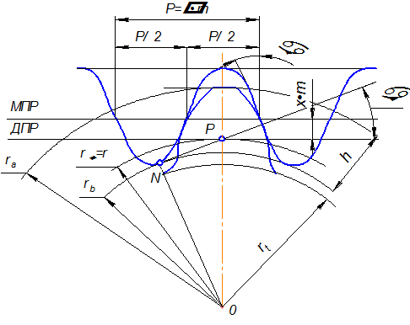

Рис. 2. Зацепление зубчатого колеса с инструментальной рейкой

Коррегирование (исправление) эвольвентных зубчатых колес осуществляется смещением стандартного режущего инструмента от оси заготовки, при этом по делительной окружности будет перекатываться не модульная прямая рейки, а любая другая, параллельно ей. Зубья колеса будут иметь при этом эвольвентный профиль, однако вид их будет иной, чем у зубьев нулевых колес. Расстояние между модульной и делительной прямой называется сдвигом рейки (рис. 2)

b=x∙m.

Смещение рейки относительно её положения для нормального колеса в направлении от центра колеса называется положительным сдвигом, а в направлении к центру колеса О – отрицательным сдвигом.

Коэффициентом смещения (сдвига) называется отношение сдвига рейки к модулю зацепления m:

http://www.detalmach.ru/lab33.files/image010.gif

В зависимости от видов корригирования комбинации смещений пары сопрягаемых зубчатых колес могут быть следующими:

1. Нулевое зацепление, когда сдвиги рейки для обоих колес равны нулю: X1=X2=0

2. Равносмещенное зацепление, когда сумма коэффициентов смещения для обоих колес равна нулю: X1+X2=0.

3. Неравносмещенное зацепление, когда сумма коэффициентов смещения для обоих колес не равна нулю:

- Положительное смещение X1+X2>0;

- Отрицательное смещение  X1+X2<0.

Величина относительного сдвига (коэффициента смещения) рейки, необходимая для устранения подрезания ножки зуба, определяемая формулой

http://www.detalmach.ru/lab33.files/image012.gif

где http://www.detalmach.ru/lab33.files/image014.gif - коэффициент высоты головки зуба;

Z – число (количество) зубьев колеса;

http://www.detalmach.ru/lab33.files/image016.gif - угол профиля рейки.

Для зубчатых колес с нормальным исходным контуром по ГОСТ 13755-81, для которых http://www.detalmach.ru/lab33.files/image018.gif =1 и http://www.detalmach.ru/lab33.files/image016.gif=20°, формула определения коэффициента смещения будет иметь вид

http://www.detalmach.ru/lab33.files/image020.gif

Абсолютный сдвиг рейки, необходимый для устранения подрезания ножки зуба, определяется формулой

b0=x0∙m.

***3. Описание объекта исследования, приборов и инструментов***

Прибор для вычерчивания эвольвентных профилей зубьев методом обката имеет следующую конструкцию (рис. 3).

Основанием прибора служит литая панель 4, на которой установлены диск 8 и рейка5. Диск выполнен из оргстекла и представляет собой руг с диаметром, равным диаметру заготовки. Рейка прибора, выполняющая роль зуборезного инструмента, совершает поступательное движение вдоль направляющих 13, имеющих сечение ласточкина хвоста, совместно со шкалами 1 и 12, планкой 9 и захватами 3 и 11. Для согласования угловой и поступательной подач заготовки к захвату 11 прикрепляется проволока 10,  огибающая диск 8 и прикреплённая к захвату 3, которая при помощи эксцентрикового механизма с рукояткой 2 может перемещаться, создавая необходимое натяжение проволоки 10. Совместное движение рейки и диска осуществляется при помощи храпового механизма рычагом 15. Если рукоятку 14 повернуть в левое положение, то обе собачки выходят из зацепления с рейкой 5 и рейка свободно от руки перемещается вдоль направляющихся 13. Кроме того, при помощи двух винтов 16 рейку можно закрепить на различных расстояниях относительно центра заготовки.

Для построения зубьев на диск 8 накладывается круг из чертежной бумаги с диаметром, равным диаметру заготовки и прижимается крышкой 7 с винтом 6. Рейку нужно поставить в крайнее правое положение, освободив предварительно рукоятку 14. На бумажном круге вычерчивают контур зубьев карандашом. Затем нажатием рычага 15 передвигают рейку на один шаг и снова очерчивают контур зубьев. Так делают до тех пор, пока рейка не придет в крайнее левое положение, а на бумажном круге не будет получен контур нескольких зубьев.

При этом, если модульная прямая совпадает с касательной к делительной окружности, то на бумажной заготовке вычерчиваются зубья нулевого колеса. Если же рейка сдвинута относительно центра заготовки, то на круге получим зубья соответственно с положительным или отрицательным сдвигом.

Для получения нового контура зубьев необходимо рукоятку 2 повернуть, тем самым ослабив натяжение проволоки. Диск после этого свободно повернется на необходимый угол. Рейка становится в крайнее правое положение и вновь вычерчивается контур зубьев с положительным или отрицательным сдвигом.

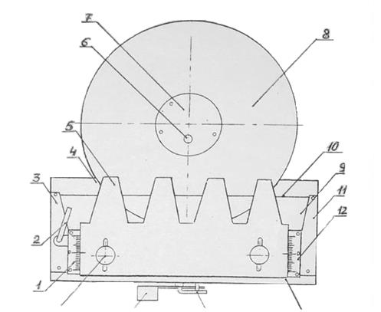

Рис. 3. Прибор для вычерчивания эвольвентных профилей зубьев методом обката

***Методика проведения исследований и обработка результатов***

1. Ознакомиться с устройствами и принципом действия прибора. Записать в отчет номер  прибора и параметры получаемого зубчатого колеса: модуль зацепления *m*; угол профиля рейки αω; диаметр делительной окружности зубчатого колеса *d*.

2. Бумажный круг, диаметр которого соответствует диаметру диска прибора, разделить двумя перпендикулярными линиями на четыре примерно равных квадранта. Расчерченный круг наколоть на иголки прибора и закрепить крышкой.

3. Установить рейку прибора в крайнее правое положение, при этом диск должен быть установлен так, чтобы одна из прямых линий на круге проходила примерно через левую сторону профиля крайне левого зуба рейки. На шкалах 1 и 12 устанавливается, либо величина необходимого смещения  со своим знаком, либо 0 для нормального зубчатого колеса без смещения. В каждом квадранте вычерчивается по два–три профиля зубьев (рис. 2) одного из четырех вариантов.

4. В первом квадранте вычертить нормальное (нулевое) зубчатое колесо без смещения, X=0.

5. Определить число зубьев нарезаемого колеса

http://www.detalmach.ru/lab33.files/image026.gif

6. По найденному числу зубьев Z определить коэффициент смещения X0 и абсолютный сдвиг b0 рейки, необходимый для устранения подрезания ножки зуба.

7. Ослабить винты 16 прибора и сместить рейку 5 от центра заготовки на величину b0 абсолютного сдвига рейки и затянуть винты. При положительном смещении рейка отводится от центра заготовки, а при отрицательном - придвигается к центру.

8. Подвести под рейку чистый квадрант для вычерчивания профиля зубьев без подрезания ножек. Для чего необходимо ослабить  натяжение проволоки, огибающей диск, освободив рукоятку 14, повернуть диск на 900 без обкатывания и вернуть рукоятку в 14 в исходное положение.

9. Вычертить контур коррегированного колеса при отсутствии подрезания ножки зуба.

10. Установить на рейке положительный сдвиг (смещение) b=8…10 мм (по указанию преподавателя). Подвести под рейку чистый квадрант и вычертить в нем контур зубьев при положительном смещении b.

11. Установить на рейке отрицательный сдвиг (по величине равный положительному) b= - (8…10) мм. Подвести под рейку последний чистый квадрант и вычертить в нем контур зубьев при отрицательном смещении b.

12. Определить геометрические параметры и размеры нулевого колеса, колеса при отсутствии подрезания ножки зуба и зубчатых колес с положительным и отрицательным смещениями b. Полученные данные занести в таблицу 1.

Таблица 1

|  |  |  |  |  |  |  |  |
| --- | --- | --- | --- | --- | --- | --- | --- |
| №  п/п | Параметр и размеры зубьев колеса | Нормальное (нулевое) колесо Х=0 | | Исправленное (коррегированное) колесо | | | |
| Расчетная формула | Размер, мм | Расчетная формула | Размеры зубьев колеса с коэффициентом сдвига | | |
| Х0 | +Х | -Х |
| 1 | Число зубьев зубчатого колеса | http://www.detalmach.ru/lab33.files/image028.gif |  | http://www.detalmach.ru/lab33.files/image028.gif |  |  |  |
| 2 | Шаг зацепления (по делительной окружности) | P=π∙m |  | P=π∙m |  |  |  |
| 3 | Диаметр основной окружности | dв=d∙cosαω |  | dв=d∙cosαω |  |  |  |
| 4 | Диаметр окружности головок зубьев | da=d+2m |  | da=d+2(m+b) |  |  |  |
| 5 | Диаметр окружности ножек зубьев | df=d-2,5m |  | df=d-2,5m+2b |  |  |  |
| 6 | Толщина зуба по делительной окружности | http://www.detalmach.ru/lab33.files/image030.gif |  | http://www.detalmach.ru/lab33.files/image032.gif |  |  |  |
| 7 | Хордальная толщина зуба по делительной  окружности | http://www.detalmach.ru/lab33.files/image034.gif |  | http://www.detalmach.ru/lab33.files/image034.gif |  |  |  |
| 8 | Измеренное значение толщины зуба по хорде  делительной окружности | Sx ииз |  | Sx ииз |  |  |  |

13. На приборе освободить винт 6, снять крышку 7 и вынуть бумажную заготовку с нанесенными профилями зубьев.

14. На бумажной заготовке нанести в каждой четверти делительную и основную окружности, а также окружности головок и ножек зубьев, диаметры которых взять из таблицы 1.

15. В каждой четверти измерить хордальную толщину одного из нанесенных зубьев по делительной окружности. Полученные результаты занести в таблицу 1.

***Практическая работа***

***Изучение конструкции, определение основных параметров, разборка и сборка цилиндрического зубчатого редуктора***

***1. Цель работы***

1) ознакомление  конструкцией редуктора, особенностями его сборки и разборки, системой смазки;

2) составление кинематической схемы реального зубчатого редуктора;

3) определение основных параметров зубчатых передач, габаритных и присоединительных размеров редуктора;

4) вычисление допускаемого крутящегося момента на выходном валу редуктора.

***2. Основные сведения о редукторах***

***2.1. Кинематические схемы цилиндрических редукторов***

Цилиндрические зубчатые редукторы – механизмы с зубчатыми передачами, выполняемые в виде отдельных агрегатов, служащие для передачи мощности от двигателя к рабочей машине с соответствующим понижением угловых скоростей и повышением крутящего момента от входного к выходному валу. В современных редукторах применяют, как правило, косозубые и шевронные передачи, обладающие большей несущей способностью и плавностью работы по сравнению с прямозубыми передачами.

Редукторы выполняют одно-, двух- и трехступенчатыми по числу зубчатых передач, рис.1, горизонтальном и вертикальном исполнении.

Преимущественное распространение имеют двухступенчатые редукторы (65%  от общего числа), выполняемые по развернутой, раздвоенной, рис.1,б,в; или сосной, рис.1,д, схеме с одним, двумя или тремя потоками мощности.



Рис.1

Наиболее распространены редукторы с простой развернутой схемой рис.1,б. Они технологичны, имеют малую ширину, легко унифицируются с редукторами типов Ц, ЦЗ, КЦ, КЦ2, ЧЦ, но требуют жестких валов, так как несимметричное расположение колес приводит к концентрации нагрузки по длине зуба.

Для улучшения работы наиболее нагруженной тихоходной ступени применяют редукторы с раздвоенной быстроходной ступенью, рис.1в, деформация валов которой не вызывает существенной концентрации нагрузки по длине зубьев вследствие симметричного расположения колес относительно опор.

Редукторы, выполняемые по соосной схеме – с соосным расположением входного и выходного валов, отличаются меньшими габаритами по длине. Они более удобны с точки зрения компоновки привода. Расположение зубчатых колес на входном выходном валах этих редукторов симметрично. Однако конструктивное расположение опор соосных валов внутри корпуса предопределяет увеличение длины промежуточного вала – уменьшение его жесткости.

Выбор принципиальной схемы редуктора определяется эксплуатационными требованиями и условиями компоновки.

Для получения выигрыша в массе и габаритах передачи нерационально использовать большие передаточные числа U в одной ступени. Практикой выработаны следующие рекомендации для редукторов: одноступенчатых цилиндрических U=1.8….6.3, но не более 8 (рис. 2,а); одноступенчатых конических U= 1.5….4, но не более 6,3 (рис. 2,б); цилиндрических двухступенчатых U =6.3…..40, но не более 50 (рис. 2,в,г,д); коническо- цилиндрических U =8….28 (рис. 2,е); трехступенчатых цилиндрических и коническо–цилиндрических U=31.5….180. Коническо–цилиндрические редуктора применяют при необходимости обеспечения взаимной перпендикулярности входного и выходного валов.

Общее передаточное число двух- и многоступенчатых редукторов распределяют между ступенями. Масса и габариты редукторов в значительной степени зависят от того, как распределено общее передаточное число между ступенями. Лучшие показатели имеют редукторы, у которых размеры диаметров колес всех ступеней близки между собой. В этом случае также выполняется и условие смазывания погружением колес в общую масляную ванну.

Так как быстроходная ступень нагружена меньше, чем тихоходная, то для получения диаметров колес, размеры которых близки между собой, передаточное число первой (быстроходной) ступени рекомендуют брать больше, чем второй, при одновременном увеличении коэффициента ширины колес от быстроходной к тихоходной ступени.



Рис. 2. Кинематические схемы зубчатых редукторов

***2.2. Конструкция редуктора***

Цилиндрический редуктор, рис.3, состоит из корпуса – основания 1 и крышки 8, в которых размещены быстроходная и тихоходная косозубые передачи. Шестерня быстроходной передачи изготовлена заодно с входным валом 14. Колесо 31 установлено на промежуточном валу 29, заодно с которым изготовлена и шестерня тихоходной передачи. Колесо 23 тихоходной передачи установлено на выходном (тихоходном) валу 18 редуктора. Для передачи крутящего момента от электродвигателя на входном валу 14 установлена призматическая шпонка 34. С колеса 31 и 23 на вал 29 и 18 крутящий момент передается через шпонки 16 и 26. Для предотвращения смещения зубчатых колес 31 и 23 по оси на валах 29 и 18 с одной стороны предусмотрены бутики, с другой стороны – распорные втулки 17 и 25. Валы и втулки упираются во внутренние кольца подшипников качения.

В конструкции редуктора применены шариковые радиальные подшипники 21, 30, 33. Их использование, несмотря на то, что передачи в редукторе косозубые, объясняется простотой сборки (не требуется регулировки), способностью воспринимать осевые нагрузки в пределах 70% от неиспользованных радиальных допустимых нагрузок. Применение радиальных подшипников позволило также упростить конструкцию крышек 15, 20, 24, 28, выполнив их закладными.

Со стороны входного и выходного вала крышки 15 и 20 выполнены сквозными и имеют уплотнительные устройства 19, препятствующие попаданию механических частиц в подшипники и внутреннюю полость редуктора и вытеканию смазки через кольцевой стык между валом и стенкой отверстия.

Для обеспечения необходимого осевого зазора и регулировки зацепления между торцами закладных крышек и наружных колец подшипников установлены компенсаторные кольца 27.

Подшипники, находящиеся вблизи шестерен, защищены от чрезмерного залива маслом маслоотражательными шайбами 32.



Рис. 3

Крышка корпуса соединена с основанием болтами 5,7 с гайками 6,4. Стопорение гаек относительно корпуса осуществляется пружинными шайбами 12. Фиксирование крышки относительно основания корпуса обеспечивается двумя коническими штифтами 22. Для облегчения разборки редуктора в отверстия фланца основания корпуса ввинчены отжимные винты 13.

В крышке корпуса имеется люк для заливки масла и контроля правильности зацепления. Люк закрыт крышкой 10, прикрепленной к крышке корпуса винтами 9. В крышку ввернута пробковая отдушина 2, служащая регулятором давления. Для наблюдения за уровнем масла в корпусе редуктора установлен маслоуказатель 3. В нижней части корпуса имеется сливное отверстие, закрытое пробкой 2 с цилиндрической резьбой.

***Вопросы для самоконтроля***

- Что называется редуктором? Его стандартное обозначение и составные части.

- В чем заключается назначение редуктора?

- Какие конструкции редукторов существуют в машинах?

- Устройство и классификация редуктора.

- Назовите основные составные части редуктора.

- От чего зависит вариант сборки редуктора?

- Назовите основные технические характеристики одноступенчатого редуктора.

- Назовите основные технические характеристики двух- и многоступенчатых редукторов.

- Вычертите кинематическую схему одно-, двух- и трехступенчатого редуктора.

- Изложите порядок сборки и разборки редуктора.

- Объясните принципы передачи момента деталями редуктора.

- Как рассчитать передаточное число ступени и редуктора?

- Назовите быстроизнашивающиеся детали редуктора.

- Чем объясняется преимущественное применение в современных редукторах косозубых и шевронных передач? Какими преимуществами и недостатками характеризуется одинаковое и различное направление зубьев шестерни и колеса на промежуточном валу редуктора?

- Какое конструктивное решение расположения шестерни на входном, а колеса на выходном валу: ближе к опоре выходного конца вала или ближе к противоположной опоре, более выгодно и почему?

- Чем объясняется то, что ширина венца шестерни принимается на 3…5 мм больше ширины венца колеса?

- Почему диаметр выходного вала в редукторе больше диаметра входного вала?

- Типы концов входных и выходных валов: изобразить и дать необходимые размеры.

- Способы регулирования "осевой игры" валов.

- Винтовой регулятор. Расчет его параметров на примере заданной величины "Осевой игры".

- Как осуществляется регулировка подшипниковых узлов? Назначение компенсирующих колец и прокладок?

- Преимущества и недостатки врезных крыше подшипников перед привертными?

- Для чего при изготовлении корпусных деталей редуктора между ними ставятся штифты?

- Как обеспечивается герметичность в плоскости стыка корпуса и крышки редуктора? Назначение отжимных винтов?

- Уплотнение зазоров в редукторах. Почему в плоскость разьема корпуса и крышки не ставят прокладки?

- Какие конструктивные решения предусмотрены для захвата при подъеме и транспортировке корпусных деталей и собранного редуктора?

- Как регулируются подшипники в редукторах.

- Способы смазки зацеплений и подшипников в редукторах.

- От чего зависит выбор сорта масла.

- Напишите и расшифруйте стандартное обозначение крепежных деталей редуктора.

***Практическая работа***

***Изучение конструкции и регулирование червячных редукторов***

***1. Цель работы***

- Познакомиться с классификацией, кинематическими схемами, конструкцией, узлами и деталями червячных редукторов.

- Выяснить назначение всех деталей редуктора.

- Определить параметры зацепления.

- Выяснить назначение регулировок узлов редуктора и произвести регулировку подшипников и зацепления при сборке редуктора.

***2. Теоретические положения***

***2.1. Общие сведения***

Червячная передача относится к передачам зацепления с перекрещивающимися осями валов. Угол перекрещивания  обычно равен 900.

Преимущества червячной передачи: возможность получения больших  передаточных отношений в одной паре (до 1000); плавность и бесшумность работы, возможность самоторможения. Недостатки: низкий КПД (0,7…0,92), повышенный износ, склонность к заеданию, необходимость применения для изготовления колес дорогих антифрикционных материалов.

***2.2. Конструкция и геометрия червяков***

Для червяков силовых передач применяют углеродистые и легированные стали марок: 45, 20Х, 40Х, 40Н и другие, закаленные до твердости  45… 55 НRC с последующей шлифовкой и полированием, что обеспечивает высокую твердость рабочих поверхностей. В большинстве случаев червяк выполняют как целое с валом. При отсутствии оборудования для шлифования червяков вместо за­калки применяют улучшение или нормализацию.

В качестве материалов для изготовления венцов червячных колес используют  оловянистые  бронзы.  При  скоростях  скольжения *V*ск = 5…30 *м/с*  для венцов червячных колес применяют бронзу  Бр010Н1Ф1,  Бр010Н1Ф1. При  *V*ск ≤ 6 *м/с* для зубчатых венцов применяют менее дорогие безоловянистые бронзы  БрА9ЖЗЛ,  БрА10Ж4Н4 и другие. Для центра колеса применяют чугун или углеродистую сталь.

По форме поверхности, на которой нарезают резьбу, различают цилиндрические (см. рисунок 1,*а*) и глобоидные червяки (см. рисунок 1,*б*).

***а) б)***

Рис.1. Формы поверхности для нарезки резьбы

По форме профиля витков червяка в осевом сечении различают червяки с прямолинейным профилем (см. рисунок 2, *а*) и криволинейным (см. рисунок 2, *б*). Червяки с прямолинейным профилем называют архимедовыми червяками, так как в торцевом сечении витка получается спираль Архимеда. Червяки с криволинейным профилем называют эвольвентными, так как в торцевом сечении витка получается эвольвента.

Как и все винты, червяки могут быть одновитковыми многовитковыми (однозаходными и многозаходными). В зависимости от передаточного числа червячной передачи число витков (заходов) – *z*1 может быть равно *1, 2*и*4*.

Как правило, червяки изготовляют за одно целое с валом.

***а)б)***

Рис.2. Форма профиля витков червяка в осевом сечении

В целях экономии дорогостоящих цветных металлов червячные колеса диаметром более (150 – 200)мм выполняют составными (см. рисунок 3) из стальной или чугунной ступицы 1, и бронзового венца 2. На рисунке 6*а* бронзовый венец посажен на стальной центр (ступицу) с натягом. Для предотвращения взаимного смещения в стыкуемые поверхности ввертывают винты 3. Головки винтов после завинчивания срезаются.

На рисунке 3, *б* приведена болтовая конструкция составного колеса. Бронзовый венец прикрепляют к ступице болтами 4.

***а) б) в)***

Рис.3. Варианты составных колес

Биметаллическая конструкция колеса (см. рисунок 3,*в*), в которой бронзовый венец отливают в форму с предварительно вставленным в нее стальным центром, наиболее рациональна. Применяется она в серийном производстве червячных передач.

***2.3. Конструкция червячного редуктора***

Основные кинематические схемы одноступенчатых червячных редукторов представлены на рисунке 4. На схемах быстроходный вал обозначен Б, тихоходный – Т.



Рис.4. Кинематические схемы одноступенчатых червячных редукторов

При окружных скоростях червяка до 4… 5 *м/с* применяют редукторы с нижним расположением червяка (рисунок 4,  *а*). При больших скоростях используется только схема редуктора с верхним расположением червяка рисунок 4,б.

Смазывание червячной передачи проводится погружением червяка в масло.

При верхнем или вертикальном расположении червяка (рисунок 4, *г*) смазывание зацепления обеспечивается погружением червячного колеса.

При окружных скоростях червяка более 5 *м/с* наблюдаются большие потери на перемешивание смазки, поэтому червяк располагают над колесом (рисунок 4,  *б*).

Передачи с вертикальным расположением вала червячного колеса (рисунок 4, *в*) или червяка (рисунок 4,  *г*) используют редко вследствие трудности смазывания подшипников вертикальных валов.

Червячные редукторы предназначены для уменьшения угловой (окружной) скорости и увеличения вращающего момента на ведомом валу.

Характеризуются редукторы передаточным числом, вращающим моментом, частотой вращения ведущего или ведомого валов.

Наибольшее распространение получили одноступенчатые червячные редукторы с диапазоном передаточных чисел U=8…63.

***Вопросы для самоконтроля***

1.  Каково назначение червячной передачи?

2.  Перечислите достоинства и недостатки червячной передачи.

3.  Назовите материалы для изготовления червяка и червячного колеса.

4.  Когда применяют редуктор с нижним расположением червяка, с верхнем расположением червяка?

5.  Чем вызвано редкое использование редуктора с вертикальным  расположением вала червячного колеса или червяка?

6.  Как осуществляется смазка редуктора с нижним расположением червяка; с верхним расположением червяка?

7.  Перечислите детали и узлы из которых состоит червячный редуктор.

8.  Как осуществляется охлаждение редуктора?

9.  Для чего необходимо наличие зазора в подшипниках?

10.  Чем вызвана необходимость регулирования зазора в подшипниках?

11.  Дайте определение понятия «болтанки».

12.  Дайте определение понятия «осевой игры».

13.  Как производится регулирование зазоров подшипников в редукторе?

14.  Укажите способы установки подшипников качения на вал-червяк.

***Практическая работа***

***Изучение конструкций подшипников качения***

***1. Цель работы***

Изучить основные типы подшипников качения и ознакомиться с их условными обозначениями. Научиться определять типы подшипников по внешнему виду, по маркировке и по отдельным деталям. Ознакомиться с материалами, применяемыми для изготовления подшипников качения, и с основными конструктивными особенностями  исполнения различных типов подшипников.

***2. Теоретические положения***

***2.1. Общие сведения***

Подшипники качения предназначены поддерживать вращающиеся валы и оси в пространстве, обеспечивая им возможность свободного вращения или качания, и воспринимать действующие на них нагрузки. Кроме осей и валов подшипники качения могут поддерживать детали, вращающиеся вокруг неподвижных осей, например, блоки, шкивы и др.

Подшипники качения стандартизованы и выпускаются промышленностью в массовых количествах в большом диапазоне типоразмеров с наружным диаметром от 1 *мм* до 5*м* и с диаметром шариков от 0,35 *мм* до 203 *мм*, и массой от долей *грамма* до нескольких *тонн*.

Подшипники качения (см. рисунок 1) в большинстве случаев состоят из наружного кольца 1, внутреннего кольца 2, тел качения 3 (шариков или роликов), сепаратора 4. В некоторых подшипниках качения для уменьшения их габаритов одно или оба кольца отсутствуют, а в некоторых отсутствует сепаратор.



Рис.1. Шариковый радиальный подшипник

По сравнению с подшипниками скольжения, подшипники качения имеют следующие достоинства: меньшие моменты сил трения; малая зависимость моментов сил трения от скорости; небольшой нагрев; незначительный расход смазки; малую ширину; значительно меньший расход цветных металлов; менее высокие требования к материалу и к термической обработке валов; значительно меньшие пусковые моменты.

К недостаткам подшипников качения относятся: чувствительность к ударным нагрузкам; относительно большие радиальные размеры; высокая стоимость при производстве уникальных подшипников; высокие контактные напряжения и поэтому ограниченный срок службы; меньшая способность демпфировать колебания.

***2.2. Классификация подшипников качения***

Подшипники качения классифицируют по следующим основным признакам.

*По форме тел качения*: шариковые и роликовые, причём последние могут быть цилиндрическими, коническими, игольчатыми, бочкообразными и витыми.



Рис.2. Форма тел качения подшипников

*По направлению воспринимаемой нагрузки*: радиальные, радиально-упорные, упорно-радиальные и упорные.

*По числу рядов тел качения*: однорядные, двухрядные, трёхрядные, четырёхрядные и многорядные.

Таблица 1. Основные типы радиальных и радиально-упорных подшипников



*По способности самоустанавливаться*: несамоустанавливающиеся и самоустанавливающиеся (сферические, допускающие угол перекоса внутреннего и наружного колец до  2-30 ).

*По габаритным размерам*: на серии   (для каждого подшипника при одном и том же внутреннем диаметре имеются различные серии, отличающиеся несущей способностью подшипника, т. е. размерами колец и тел качения). В зависимости от размера наружного диаметра подшипника, серии подразделяются на *сверхлёгкие, лёгкие,* *средние* и *тяжёлые.*В зависимости от ширины подшипника серии бывают *особо узкие, узкие, нормальные, широкие*и*особо широкие.*

***Вопросы для самоконтроля***

- Назначение подшипников качения.

- Устройство подшипников качения.

- Достоинства и недостатки подшипников качения.

- Классификация подшипников качения.

- Серии подшипников, их влияние на габаритные размеры, грузоподъемность и быстроходность.

- Классы точности и ряды радиальных зазоров.

- В чем разница понятий "ширина" и "монтажная высота"?

- Какую нагрузку воспринимают различные типы подшипников?

- Что такое динамическая и статическая грузоподьемность подшипника? Как они определяются?

- Как рассчитать предельную частоту вращения подшипника?

- Из каких материалов изготавливают детали подшипников?

- Почему роликовые подшипники воспринимают большую нагрузку чем шариковые?

- Почему шариковый радиально-упорный подшипник воспринимает большую нагрузку чем шариковый радиальный?

- Что указывается в условном обозначении подшипника?

- Подбор и расчет радиального подшипника.

- В каких случаях выбирают радиально-упорные подшипники?

- Особенности расчета радиально-упорного подшипника?

- Назначение подшипников качения, их преимущества и недостатки в сравнении с подшипниками скольжения.

- Классификация подшипников качения по форме тел качения и направлению воспринимаемой нагрузки.

- Расшифровка маркировки подшипников (порядок расположения цифр в условном обозначении и их назначение).

***Практическая работа***

***Изучение конструкции валов***

***1. Цель работы***

- Познакомиться с основными типами валов.

- Освоить навыки выполнения эскиза вала с образца, познакомиться с правила ми выполнения рабочих чертежей валов в соответствии с нормативами и требованиями ЕСКД.

- Освоить навыки пользования нормативными таблицами для определения размеров основных конструктивных элементов вала.

- Познакомиться с системой допусков и посадок, шероховатостью поверхностей, обозначением их на чертеже.

***2. Теоретические положения***

***2.1. Общие сведения***

На валах и осях размещают вращающиеся детали: зубчатые колеса, шкивы, барабаны и т.п.

*Вал***–**деталь, предназначенная для поддержания вращающихся  вместе с ним деталей (шкивов, зубчатых колес и т.п.) и для передачи вращающего момента.

При работе вал испытывает изгиб и кручение, а в отдельных случаях растяжение и сжатие.

*Ось*– деталь, предназначенная только для поддержания вращающихся  вместе с ней деталей.

В отличие от вала ось не передает вращающего момента и работает только на изгиб. В машинах оси могут быть неподвижными или же могут вращаться с насаженными на них деталями (подвижные оси).

***2.2. Классификация валов и осей***

Оси представляют собой прямые стержни, а  валы различают прямые (рисунок 1,  *а*); коленчатые (рисунок 1,  *б*); кривошипные (рисунок 1,  *в*) и гибкие (рисунок 1,  *г*).

Кривошипные и коленчатые валы используют для преобразования возвратно-поступательного движения во вращательное (поршневые двигатели) или наоборот (компрессоры). Гибкие валы передают вращение между узлами машин, меняющими свое положение в работе (зубоврачебные машины).

По конструктивным признакам валы и оси делят на гладкие (рисунок 2) и ступенчатые (рисунок 1,  *а*).



Рис.1. Валы

Наиболее распространены ступенчатые валы, т.к. их форма удобна для установки на них деталей, а также монтажа деталей при посадках с натягом.

По типу сечения валы и оси бывают: сплошные (рисунок 2,*а*) и полые (рисунок 2,*б*). Полыми валы изготовляют для уменьшения веса или когда через валы пропускают другую деталь, подводят масло и пр.

***а*) *б*)**

Рис.2. Типы сечения валов

Выходные концы валов выполняют коническими или цилиндрическими (рисунок 1,*а*).

Преимущественное распространение приобретает коническая форма концевого участка вала, обеспечивающая точное и надежное соединение, возможность легкого монтажа и снятия устанавливаемых деталей.

***2.3. Конструктивные элементы валов***

Конструкция валов определяется деталями, которые на них размещаются и расположением опор.

При конструировании валов и осей принимают во внимание технологию сборки и разборки, механическую обработку, расход материала и пр.

В конструкции ступенчатого вала условно выделяют следующие элементы: концевые участки; участки перехода от одной  ступени к другой; места посадки подшипников, уплотнений и деталей, передающих момент вращения. Каждый элемент имеет свое название (рисунок 3).

*Цапфа*(Ц) **–**участок вала (оси), которым он опирается на подшипник.

*Шипом*называется цапфа, расположенная на конце вала (оси) и предназначенная для восприятия, в основном, радиальной нагрузки.

*Пятой*называется цапфа, расположенная на конце вала (оси) и предназначенная для восприятия, в основном, осевой нагрузки.

*Шейкой*называется промежуточная цапфа, расположенная в средней части вала (оси).

*Заплечик*(З)**–**переходная торцевая поверхность от одного сечения вала (оси) к другому, предназначенная для упора деталей, установленных на валу или оси.



Рис.3. Элементы валов

*Буртик*(Б) **–**кольцевые утолщения вала (оси), составляющее одно целое с валом (осью).

*Канавка*(К) **–**углубление на поверхности меньшего диаметра между соседними ступенями валов: предназначена для плотного прилегания насаживаемой детали к заплечику (буртику), выхода шлифовального круга, при обработке поверхности меньшего диаметра, выхода резьбонарезного инструмента. Эти канавки повышают концентрацию напряжений.

*Галтель*(Г) **–**криволинейнаяповерхность плавного перехода от меньшего сечения вала (оси), к плоской части заплечика или буртика.

*Фаска*(Ф) **–**скошенная часть боковой поверхности вала (оси) у торца вала (оси), заплечика, буртика. Служит для облегчения сборки и предотвращения травмирования рук.

Радиусы закруглений галтелей, размеры фасок принимают по ГОСТ 12080-66 в зависимости от диаметра вала.

*Шпоночный паз*(Ш)**–**углубление в валах для установки шпонок. Выполняют на участках крепления деталей, передающих вращающий момент.

Размеры шпоночных пазов принимают по  ГОСТ 23360-78.

Благодаря массовому применению валов и осей в механизмах, для них выработаны нормативы на выполнение различных конструктивных элементов.

***2.4. Материалы валов и осей***

Материалы должны быть прочными, хорошо механически обрабатываться. Валы и оси изготовляют преимущественно из углеродистых и легированных сталей. Для валов и осей без термообработки применяют: стали  35, 40, 45,  Ст. 3, Ст. 4, Ст. 5. Оси и валы, к которым предъявляют повышенные требования, выполняют из среднеуглеродистых или легированных сталей  45,  40Х и других.

Тяжелонагруженные валы сложной формы изготовляют из модифицированного или высокопрочного чугуна.

***Вопросы для самоконтроля***

1. Дайте определение понятия «вал».

2. Дайте определение понятия «ось».

3. Объясните в чем разница между валом и осью.

4. Перечислите виды валов по геометрическим признакам.

5. Каково назначение кривошипных, коленчатых, гибких валов? Приведите пример использования этих валов.

6. Перечислите виды валов по конструктивным признакам.

7. Чем вызвано наибольшее распространение ступенчатых валов?

8. Перечислите виды валов по типу сечения.

9. Чем вызвана необходимость изготовления полых валов?

10. Чем определяется конструкция валов?

11. Дайте определение понятиям: цапфа, шип, пята, шейка, заплечик, буртик, канавка, галтель, фаска, шпоночный паз.

12. Объясните в чем разница между заплечиком и буртиком?

13. Объясните в чем разница между шипом, пятой и шейкой?

14. Перечислите материалы для изготовления валов и осей.

15. Дайте определение понятиям: размер, номинальный размер, действительный размер.

***Практическая работа***

***Изучение конструкций муфт***

***1. Цель работы***

Изучение конструкций муфт, определение основных  характеристик.

***2. Оборудование и инструменты***

Модели муфт, штангенциркуль, металлическая линейка.

***3. Основные сведения о муфтах***

Приводными муфтами (обычно просто муфтами) называются устройства, служащие для кинематической и силовой связи валов в приводах машин и механизмов. Муфты передают с одного вала на другой вращающий момент без изменения его величины и направления, а также компенсируют монтажные неточности и деформации геометрических осей валов, разъединяют и соединяют валы без остановки двигателя, предохраняют машину от поломок в аварийных режимах, в некоторых случаях поглощают толчки и вибрации, ограничивают частоту вращения.

Возможные погрешности при монтаже валов (несоосность валов) показаны на рисунке 1.

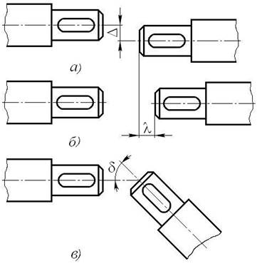

Рис.1. Несоосность валов

На рисунке 1,*а* показано - радиальное смещение http://www.detalmach.ru/lab25.files/image088.gif;

на рисунке 1,*б* – осевое смещение λ;

на рисунке 1,*в* – угловое смещение δ.

Указанные погрешности могут существовать одновременно.

По принципу действия муфты подразделяют на четыре класса:

1) нерасцепляемые (не допускающие разъединения валов при работе машины);

2) управляемые (допускающие возможность управления муфтой);

3) самодействующие (автоматически срабатывающие в результате изменения заданного режима работы);

4) прочие (все муфты, не входящие в первые три класса).

Классы муфт (кроме четвертого) подразделяют на группы – механические, гидродинамические, электромагнитные;

подгруппы – жесткие, компенсирующие, упругие, предохранительные, обгонные и др.;

виды – фрикционные, с разрушаемым элементом и др.;

конструктивное исполнение - кулачковые, шариковые, зубчатые, фланцевые, втулочно-пальцевые и др.

В общем случае муфта состоит из ведущей и ведомой полумуфт и соединительных элементов. В механических муфтах в качестве соединительного элемента используют твердые (жесткие или упругие) тела. В гидродинамических муфтах функции соединительного элемента выполняет жидкость, в электромагнитных – электромагнитное поле.

Если в процессе эксплуатации приводимых установок не нарушается соосность валов, то последние можно соединять жесткими муфтами – фланцевыми, втулочными, продольно-свертными.

Если соосность валов нарушена, то выбирают жесткие компенсирующие муфты – расширительные кулачковые муфты, кулачково-дисковые, зубчатые, цепные и т.д.

Опасные перегрузки могут быть ослаблены введением в привод предохранительных муфт – кулачковые, шариковые, фрикционные (конические или дисковые) муфты. Предохранительные муфты автоматически размыкают передачу при достижении моментом предельного значения. Частые пуски и остановки машин без выключения двигателя осуществляются с помощью фрикционных, дисковых муфт.

При передаче момента в одном направлении применяют обгонные муфты (муфты свободного хода). Наиболее распространены роликовые обгонные муфты.

При проектировании муфт задача сводится к подбору муфты по нормалям и стандартам. Основным показателем при подборе муфты является диаметр соединяемых валов, а при проверке – вращающий момент, частота вращения.

***3.1  Муфта упругая втулочно-пальцевая***

Муфта упругая втулочно-пальцевая (МУВП) состоит из двух полумуфт 1 и 2 (см. рисунок 2), насаженных на концы валов с натягом на призматических шпонках. В одной полумуфте на конических хвостовиках закрепляют пальцы 3 с надетыми на них резиновыми гофрированными втулками 4. Эти резиновые втулки входят в цилиндрические отверстия полумуфты 2.

Муфта компенсирует неточности установки валов: в осевом направлении смещение допускается в пределах λ = (1-5, max 15) мм; радиальные смещения валов допускаются в пределах ∆ = (0,2-0,6) мм в зависимости от размеров муфты; угол перекоса валов δ должен быть не более 10.

Полумуфту изготавливают из чугуна марки СЧ 21-40, сталь 30, 35Л, пальцы – сталь 45, втулка – резина с пределом прочности при растяжении не ниже 8,0 МПа.

Для проверки прочности рассчитывают пальцы на изгиб, а резину по напряжениям смятия на поверхности контакта втулок с пальцами.

Считается, что все пальцы нагружены одинаково, а напряжение смятия распределено равномерно по длине втулки

Проверка прочности пальцев на изгиб выполняется по выражению

http://www.detalmach.ru/lab25.files/image090.gif

а прочность резиновых втулок по следующему выражению

http://www.detalmach.ru/lab25.files/image092.gif

где  *Т* - крутящий момент, передаваемый муфтой, Нмм;

*k* - коэффициент динамичности,  принимается *k*=(1,25-4,0);

*d*1 - диаметр пальца  муфты  под резиновой втулкой или резиновыми кольцами, мм;

*l* - длина резиновой втулки, мм;

*z* - число пальцев;

*D*1 - диаметр окружности расположения центров пальцев, муфты, мм;

http://www.detalmach.ru/lab25.files/image094.gif - допускаемое напряжение изгиба для материала пальцев, МПа,

http://www.detalmach.ru/lab25.files/image094.gif=(60-80), МПа.

http://www.detalmach.ru/lab25.files/image096.gif - допускаемое напряжение смятия материала втулок, МПа,

http://www.detalmach.ru/lab25.files/image096.gif=(1,8-2,0), МПа.

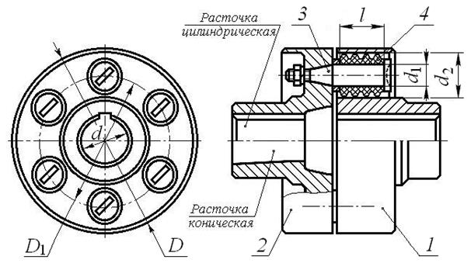

Рис.2. Муфта упругая втулочно-пальцевая

***Практическая работа***

***Изучение резьбовых соединений***

***1. Цель работы***

Ознакомление с основными типами резьбовых соединений, с конструктивными формами головок винтов и гаек, с классификацией способов стопорения резьбовых деталей.

***2. Теоретические положения***

***2.1  Основные типы резьбовых соединений***

Основными типами резьбовых соединений являются: соединение винтом с гайкой – болтовое соединение рис.1,а, соединение винтом, завернутым в резьбовое отверстие – винтовое соединение рис.1,б, соединение шпилькой рис. 1,в.

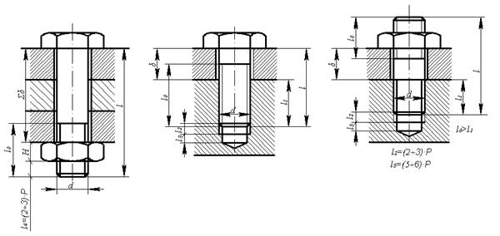

а)                                                             б)                                                                  в)

Рис.1

В соединении винтом с гайкой затяжка возможна, если длина ненарезанной части винта меньше суммарной толщины соединяемых деталей

l – lo<Σ𝛿.

В соединениях винтом или шпилькой рисунок 1б, 1в из тех же соображений необходимо обеспечить

l – lo<𝛿.

Глубина завинчивания винтов в тело детали должна находиться в определенных пределах. Она определяется из условия равнопрочности резьбы и стержня винта.

   Длина стальных винтов должна быть такой, чтобы обеспечить глубину завинчивания в деталь:

из стали на       l1 = (0,8http://www.detalmach.ru/lab29.files/image004.gif1)d

из чугуна на     l1 = (1,35http://www.detalmach.ru/lab29.files/image004.gif1,5)d

из бронзы на    l1 = (1,2http://www.detalmach.ru/lab29.files/image004.gif1,3)d

из силумина     l1 = (1,4http://www.detalmach.ru/lab29.files/image004.gif2,0)d.

Шпилька завинчивается в деталь концом, имеющим меньшую длину нарезки. Для того, чтобы шпилька не вывертывалась при отвинчивании гайки, она должна быть завернута в деталь до конца нарезки, т.е. до отказа.

Стандартом предусматриваются шпильки:

l1 = d – для резьбовых отверстий в стальных, бронзовых и латунных деталях с достаточной пластичностью;

l1 = 1,25d – для резьбовых отверстий в деталях из ковкого и серого чугуна;

l1 = 2d – для резьбовых отверстий в деталях из легких сплавов.

Исходя из приведенных рекомендаций,  студент должен вычертить указанный преподавателем эскиз винтового соединения в натуральную величину.

**Пример.** Вычертить соединение листа толщиной δ= 10 мм с корпусной деталью из чугуна, выполненное винтом М10 по ГОСТ 17473 – 72.

Необходимая длина винта (рис.2)

По ГОСТ для данного винта длина винта l = 20http://www.detalmach.ru/lab29.files/image004.gif80 мм.

Из ряда длин принимаем l = 25 мм.

Для этого случая резьба нарезана у винта до головки. Глубина завинчивания

l1 = l-δ=25-10=15 мм.

Глубина нарезки в отверстии равна

l1 + l2,

где  l2 – длина свободного участка резьбы под торцем винта,

l2=(2 – 3)Р,

где Р – шаг резьбы, мм.

По ГОСТу для М10 шаг резьбы Р=1,5мм.

l1 + l2=15+2∙1,5=18 мм.

Глубина сверления равна

l1 + l2+ l3, Глубина нарезки в отверстии равна

l1 + l2,

где  l2 – длина свободного участка резьбы под торцем винта,

l2=(2 – 3)Р,

где Р – шаг резьбы, мм.

По ГОСТу для М10 шаг резьбы Р=1,5мм.

l1 + l2=15+2∙1,5=18 мм.

Глубина сверления равна

l1 + l2+ l3,

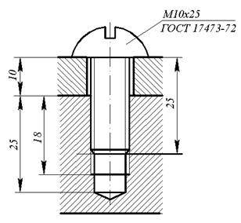

Рис.2

где l3 – расстояние от последних полных витков резьбы до днища отверстия, l3=(5http://www.detalmach.ru/lab29.files/image004.gif6)∙Р.

l1 + l2+ l3=18+5∙1,5=25 мм.

Все винты по форме их головок можно разделить на три группы:

а) захватываемые инструментом снаружи;

б) захватываемые изнутри и с торца;

в) с головками, препятствующими повороту.

Головки с наружным захватом обеспечивают наибольшую силу затяжки, но требуют много места для ключа. Широкое распространение получили шестигранные головки, которые требуют относительно небольшого поворота ключа до перехвата за следующие грани (на 1/6, а при  соответствующей конструкции ключа на 1/12 оборота) и имеют  достаточную ширину последних для передачи необходимого момента завинчивания.

В условиях частого завинчивания и отвинчивания и при наличии свободного пространства для поворота ключа на значительный угол применяют квадратные головки, которые при тех же габаритах имеют более широкие грани, что обеспечивает передачу больших моментов затяжки.

Различают три типа шестигранных головок болтов (гаек):

- болты с облегченной головкой (облегченные гайки) рис.3-I;

- болты с нормальной головкой (нормальные гайки) рис.3-II;

- болты с увеличенной головкой (увеличенные гайки) рис.3-III.

В машиностроении наблюдается тенденция применять облегченные головки болтов и гаек, так как при достаточной прочности они обладают малыми радиальными габаритами и небольшой массой, и позволяют создать более компактные конструкции крепежных узлов.

Шестигранные и квадратные головки выполняют для обычных условий эксплуатации нормальной высоты 0,7d (где d – наружный диаметр резьбы). Для работы с частым завинчиванием и отвинчиванием применяют головки увеличенной высоты, а при стесненных по высоте габаритах и редком завинчивании и отвинчивании – пониженной высоты, до 0,5d.

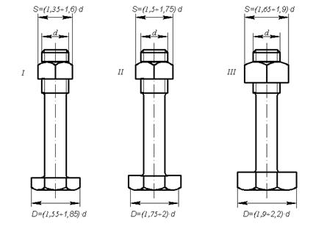

Рис.3

В условиях стесненных габаритов применяют винты с головками, имеющими на наружной поверхности шлицы треугольного профиля. Шлицевые головки требуют специальных торцевых ключей и поэтому имеют ограниченное распространение (например, в авиационных двигателях).

Головка с внутренним и торцевым захватом можно утапливать в углублениях на деталях, что представляет большие преимущества с точки зрения внешнего вида, габаритов и удобства обтирки машины. Такие головки в зависимости от формы применяемого инструмента выполняют:

- с внутренним шестигранником;

- с шлицами под обычную отвертку;

- с крестообразным шлицем под специальную отвертку.

Преимуществом винтов с внутренним шестигранником является то, что максимальный момент затяжки из условия смятия граней меньше момента, определенного из условия прочности винтов, и поэтому их нельзя повредить при затягивании. Кроме того, эти винты обеспечивают красивый внешний вид, обслуживаются простыми ключами в виде изогнутого под прямым углом прутка шестигранного сечения.

Головки с крестовым шлицем более совершенны, так как крестообразный шлиц лучше сопротивляется обмятию. Они находят применение в машинах массового выпуска.

Головки с внутренним и торцевым захватом по внешней форме выполняют цилиндрическими, полукруглыми и коническими.

Основное применение имеют винты с цилиндрическими головками. При необходимости утапливая головки и в случае малой толщины притягиваемых деталей используют конические головки. Для придания соединению красивой формы при невозможности утапливания головки применяют винты с полукруглыми головками.

Головки, препятствующие провороту, можно разделить на:

- головки специальной формы с выступами или лысками, препятствующими провороту винта при затяжке;

- круглые головки с усиком или квадратным подголовком, вызывающими обмятие детали.

Гайки.Наибольшее распространение получили шестигранные гайки. Высота нормальных гаек 0,8d. При частом завинчивании и отвинчивании и больших усилиях затяжки применяют гайки высокие (с высотой 1,2d) и особо высокие (с высотой 1,5d), а при малых затяжках или в качестве контргаек – гайки уменьшенной высоты (с высотой (0,5-0,6)d.

Гайки, подлежащие стопорению с помощью шплинтов, выполняют прорезными или корончатыми. При относительно малых (для данного номинального диаметра) осевых нагрузках применяют круглые установочные гайки со шлицами или с отверстиями на торцевой поверхности.

Гайки, предназначенные для малой затяжки и частого отворачивания, выполняют в виде барашков или с накаткой. Для штуцерно-трубных соединений используют накидные гайки.

Несмотря на то, что все крепежные резьбы удовлетворяют условию самоторможения (β<ρ’ – угол подъема резьбы меньше приведенного угла трения), во всех резьбовых соединениях должно предусматриваться Стопорение крепежных деталей от самопроизвольного отворачивания вследствие вибраций, толчков и ударов.

***2.2  Исследование способов стопорения резьбовых соединений***

В технике используют много способов стопорения крепежных деталей, однако все они могут быть разбиты на три группы:

1. Стопорение наглухо, которое может быть разделено на стопорение приваркой и стопорение пластическим деформированием. Оба способа достаточно надежны, но требуют разрушения крепежных деталей при демонтаже.

2. Стопорение дополнительным трением. Этот вид стопорения основан на создании дополнительных сил трения, сохраняющихся при снятии с винта внешней осевой нагрузки. Наиболее старым способом этого вида стопорения является контргайка, т.е. вторая гайка. В этом случае, вследствие взаимной затяжки гаек, силы трения в резьбе сохраняются даже при разгрузке винта.

Широкое применение получили пружинные шайбы, обеспечивающие благодаря упругости сохранение сил трения в резьбе при колебаниях осевой нагрузки. В конструкциях, подверженных относительно спокойной нагрузке, применяют стопорение резьбы посредством специальных гаек с прорезью, которые после затяжки деформируются.

Преимуществом стопорения дополнительным трением является возможность фиксировать крепежные детали в любом положении.

3. Стопорение специальными деталями. Основными средствами стопорения этого типа служат шплинты и стопорные шайбы с усиками. Широко применяется стопорение фигурными накладками и проволокой.

***Практическая работа***

***Исследование подшипника скольжения***

***1. Цель работы***

- Изучить работу подшипника скольжения в режиме жидкостного трения.

- Определить коэффициент трения в зависимости от удельной нагрузки.

- Построить графики зависимости *f=f(p)* на основании теоретической зависимости и по опытным данным.

***2. Теоретические положения***

Момент трения и тепловыделение в подшипнике растут с ростом коэффициента трения. Коэффициент трения будет наименьшим при переходе от граничного трения к жидкостному (рис. 1). При жидкостном трении трущиеся поверхности полностью разделены слоем смазки.

Жидкостное трение может быть осуществлено за счет:

а) подачи масла в зазор между цапфой и втулкой под таким давлением, которое уравновесило бы нагрузку на подшипник (гидростатический подпор);

б) создания таких условий, при которых внутри масляного слоя появляется противодавление необходимой величины (гидродинамический подпор).

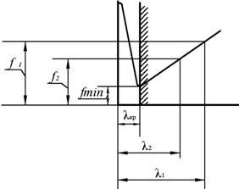

Рис. 1. Зависимость коэффициента трения в подшипнике

от характеристики режима работы подшипника

В данном случае исследуется работа подшипника в режиме жидкостного трения. Теоретическим путем установлена зависимость среднего коэффициента трения в подшипнике от геометрических параметров подшипника и характеристики режима работы в виде

http://www.detalmach.ru/lab20.files/image002.gif

где ∆ – диаметральный зазор в подшипнике, мм;

*d*– диаметр шипа, мм;

http://www.detalmach.ru/lab20.files/image004.gif– характеристика режима работы подшипника (величина безразмерная).

Здесь μ – динамическая вязкость масла, Пас;

*n –* частота вращения шипа, рад/с;

*p –*удельная нагрузка в подшипнике, МПа.

ω – угловая скорость шипа, с–1

Из формулы (1) следует, что коэффициент трения в подшипнике данного размера зависит от характеристики режима работы подшипника (см. рис. 1). Вязкость масла μ, определяемая значением температуры, является регулирующим фактором, способствующим удерживанию режима жидкостного трения.

При увеличении λ от λ2 до λ1, например, из-за изменения *n* или *p*,значение *f*возрастает от *f*2до *f*1. В результате увеличивается количество выделяемого тепла и, следовательно, уменьшается вязкость масла, а это вызывает уменьшение λ и соответственно уменьшение *f*. При этом количество выделяемого тепла падает, вязкость увеличивается, снова растет коэффициент трения и т.д.

Следовательно, режим работы подшипника автоматически регулируется изменением вязкости масла μ. При λ ниже λкр возникает разрыв масляной пленки и наступает режим граничного трения.

Работа подшипника в этом режиме весьма неустойчива, характеризуется резкими изменениями коэффициента трения и повышенным износом.

Экспериментальное значение коэффициента трения в подшипнике может быть определено по уравнению

http://www.detalmach.ru/lab20.files/image005.gif

где δ– показание нижнего индикатора (число делений);

*F*– показание нагрузочного динамометра, Н.

Изучить устройство испытательной установки, вычертить схему и составить ее описание.

Заполнить табл.1 отчета. Марка масла сообщается преподавателем. Обычно применяется масло индустриальное 20 с динамической вязкостью μ30 = 17∙103 Пас.

Вычислить и занести в табл. 2 отчета величины средних удельных нагрузок http://www.detalmach.ru/lab20.files/image010.gif, МПа, в подшипнике для усилий нагружения *F*от 50 до 5000 Н с интервалом 500 Н (*d* и *l* в м).

По формуле (1) вычислить коэффициент жидкостного трения *f*для соответствующих величин *р*при частоте вращения шипа 760; 1350; 2400 мин-1.

Построить график зависимости по формуле (1).

Проверить готовность установки к работе. Залить масло в систему смазки подшипника. Уравновесить балансирным грузом *14* (см. рис. 3) массу измерительного рычага *8* и выставить его в горизонтальное положение. Подвести винтом качающийся кронштейн так, чтобы изме­рительная пружина вошла в соприкосновение с пяткой рычага, и вы­ставить на нуль нижний *7* и *10* верхний индикаторы.

Подать масло каплями в подшипник (примерно 30...40 капель в минуту) и включить электродвигатель. Нагрузить подшипник усилием 500 Н и дать проработать 3...5 минут. Затем с помощью винта качающегося кронштейна вывести верхний индикатор на нуль и записать показание индикатора в табл. 2 отчета.

Нагрузить ступенями через 500 Н подшипник и в табл. 2 отчета записать показания нижнего индикатора.

*Примечание.* На каждой ступени нагружения с помощью винта качающегося кронштейна необходимо выво­дить верхний индикатор на нуль.

По формуле (2) определить коэффициент трения для всех случаев нагружения и занести в табл. 2 отчета.

Построить график зависимости http://www.detalmach.ru/lab20.files/image011.gif по формуле (2).

***11Практическая работа***

***Изучение шпоночных и зубчатых (шлицевых) соединений***

***1. Цель работы***

- Выяснить назначение шпоночных и шлицевых соединений.

- Ознакомиться с конструкциями изучаемых соединений.

- Определить параметры изучаемых соединений.

- Определить нагрузочную способность шпоночных и шлицевых соединений.

***2. Теоретические положения***

***2.1. Описание конструкций шпоночных соединений***

Шпонка – деталь, устанавливаемая в пазах двух соприкасающихся деталей и препятствующая относительному повороту или сдвигу этих деталей. Шпонки применяют преимущественно для передачи крутящего момента от вала к ступице и наоборот.

Шпоночные соединения разделяют на две группы: ненапряженные, осуществляемые призматическими или сегментными шпонками, и напряженные – клиновыми шпонками.

Призматические могут быть трех исполнений (рис. 1).

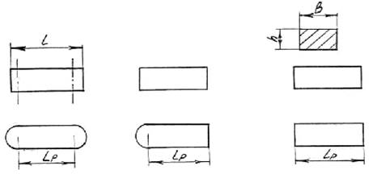

**Исполнение А                          Исполнение В                             Исполнение С**

Рис. 1

Обычно в соединении ставят одну шпонку. При большой напряженности можно ставить две шпонки, устанавливаемые под углом 120 или 180 . Конструкции шпоночных соединений показаны на рис. 2

Призматические шпонки по назначению разделяются на простые, предназначенные только для передачи крутящего момента (рис.2), а также направляющие и скользящие, служащие дополнительно для направления при осевом перемещении детали  вдоль вала. Конструкция направляющей шпонки представлена на рис.3. Направляющие шпонки дополнительно притягивают к валу винтами. Скользящие шпонки перемещаются вместе со ступицей вдоль вала. Их применяют при больших перемещениях. Эти шпонки имеют цилиндрические выступы – головки, которые входят в соответствующие отверстия в ступицах. Вид скользящей шпонки показан на рис.4.

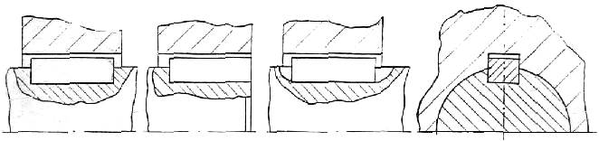

Рис. 2

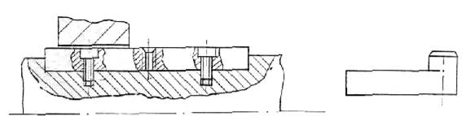

http://www.detalmach.ru/lab9.files/image007.jpg

Рис.3                                                                                             Рис.4

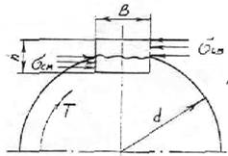

Рис.5

Шпонки всех основных видов стандартизованы и их размеры выбирают по ГОСТам в зависимости от диаметра вала *d*. Стандартными является сечение шпонки *b* x *h*.

http://www.detalmach.ru/lab9.files/image040.gif

Длина шпонки*l* определяется обычно длиной ступицы *l*ст:

http://www.detalmach.ru/lab9.files/image042.gif

Основным расчетом для призматических шпонок является условный расчет на смятие в предложении равномерного распределения давления по поверхности контакта, боковых граней с валом и для простоты расчета полагают, что плечо сил, действующих на шпонку, равно 0,6*d*. Тогда условие прочности шпонки на смятие (рис. 5):

http://www.detalmach.ru/lab9.files/image044.gif

где *k*= 0,4*h* – глубина врезания шпонки в ступицу, *d*– диаметр вала (мм), *Т* – крутящий момент на валу (Нм), http://www.detalmach.ru/lab9.files/image046.gif http://www.detalmach.ru/lab9.files/image048.gif – допускаемое напряжение смятия материала  шпонки.

http://www.detalmach.ru/lab9.files/image050.gif

Вторым видом ненапряженных шпонок являются сегментные шпонки (рис.6), которые характеризуются двумя основными параметрами: шириной *b* и  диаметром заготовки *d*1.

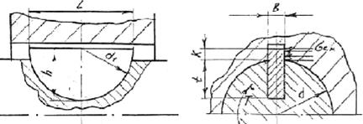

Рис. 6

Ширина и глубина врезания в ступицу выбираются примерно такими же, как и  призматических:

http://www.detalmach.ru/lab9.files/image052.gif

где *k=h–t*

Обозначение сегментной шпонки:

Шпонка Сегм. 6 х 10 ГОСТ8795 – 68

Шпоночные соединения просты по конструкции и надежны, но они ослабляют вал и являются концентраторами напряжений. Недостатком призматических шпонок являются также трудность обеспечения их взаимозаменяемости, т.е. необходимость ручной пригонки или подбора. Сегментные шпонки более технологичны, чем призматические, и положение их на валу более устойчиво. Однако, они требуют более глубокой канавки на валу, и сборка соединения с сегментной шпонкой сложнее, чем с призматической.

Существует еще  целый ряд ненапряженных шпонок: шестигранные, цилиндрические и торцевые.

***2.2. Описание конструкции зубчатых (шлицевых) соединений***

Зубчатые соединения вал – ступица представляют собой соединения, образуемые выступами – зубьями на валу, входящими во впадины соответствующей формы в ступице. Эти соединения можно представить как многошпоночные, у которых шпонки выполнены за одно целое с валом.

Зубчатые соединения по сравнению со шпоночными имеют:

а) большую несущую способность;

б) большую усталостную прочность вала;

в) лучшее центрирование деталей на валу и лучшее направление при перемещении детали вдоль вала.

Зубчатые соединения применяются в качестве подвижных и неподвижных.

В зависимости от формы сечения зубьев различают три вида соединений:

1) Прямобочные, имеющие на валу зубья постоянной толщины.

2) Эвольвентные, с профилем зубьев очерченым эвольвентой.

3) Треугольные, с сечением зуба в форме треугольника.

Прямобочные соединения в зависимости от нагрузочной способности трех серий: легкой, средней и тяжелой. Кроме того, эти соединения различают по системе центрирования ступицы на валу: по боковым граням (рис. 7,*а*), по наружному диаметру (рис.7,*б*), по внутреннему диаметру (рис. 7,*в*).

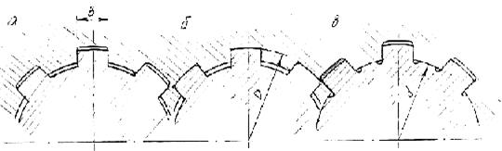

Рис. 7

Центрирование по боковым граням применяется при передаче больших крутящих моментов, когда не требуется высокой точности центрирования ступицы и вала. В таком случае возможно перемещение вала в ступице на величину зазоров, но распределение нагрузки между зубьями оказывается наиболее равномерным.

В конструкциях, требующих строго соосного расположения ступицы и вала применяют центрирование по наружному диаметру. Вид центрирования определяется технологическими условиями – способом получения зубьев на валу и впадин в ступице. По внутреннему диаметру можно обеспечить более высокие точности центрирования.

Обозначение шлицевого соединения:  Д8 х 36 х 40, где первая цифра обозначает число зубьев, вторая – диаметр окружности впадин, третья – диаметр окружности выступов. Буква перед цифрами обозначает способ центрирования (в примере – центрирование по наружному диаметру ). Другие способы:

*b* 8 х 36 х 40 то же с центрированием по боковым граням,

*d* 8 х 36 х 40 – с центрированием по внутреннему диаметру. После обозначения шлицевого соединения необходимо указать соответствующие поля допусков ( по центрирующей поверхности и по боковым сторонам зубьев ).

***Ход выполнения работы***

1. Ознакомиться со шпоночными соединениями.

2. Провести измерения ширины и длины шпонок.

3. Определить стандартные размеры шпонок.

4. Изобразить эскизы шпонок трех исполнений.

5. Изобразить эскизы шпоночных соединений трех исполнений.

6. Оценить нагрузочную способность двух шпоночных соединений.

7. Ознакомиться с зубчатыми соединениями.

8. Произвести измерения прямобочных шлицевых валов и соединений.

9. Определить вид центрирования.

10. Изобразить эскизы исследуемых шлицевых валов и соединений.

11. Изобразить эскизы видов центрирования прямобочных шлицевых соединений.

12. Оценить нагрузочную способность (на единицу длины соединения) исследуемых зубчатых валов.

13. Произвести измерения зубчатого вала с эвольвентным профилем (число зубьев, диаметры окружностей  выступов и впадин). Определить модуль.

14. Изобразить эскиз шлицевого вала с эвольвентным профилем.

15. Оценить нагрузочную способность вала с эвольвентным профилем (на единицу длины).

***Вопросы для самоконтроля***

1. Что такое " шпоночное соединение ", его назначение.

2. Классификация шпоночных соединений.

3. Виды призматических шпонок?

4. Конструкция и назначение шпоночных соединений с направляющими и скользящими шпонками.

5. Как подбираются призматические шпонки?

6. Как проводится расчет призматических шпонок?

7. Что такое " сегментная шпонка"?  Дать эскиз конструкции соединения с сегментной шпонкой.

8. Достоинства и недостатки шпоночных соединений.

9. Что такое зубчатое соединение?  Назначение зубчатых соединений.

10. Достоинства и недостатки зубчатых соединений.

11. Виды зубчатых соединений.

12. По каким параметрам различают прямобочные зубчатые соединения?

13. Виды центрирования шлицевых соединений. От чего зависит выбор центрирования?

14. Обозначение шлицевых соединений.

15. Дать характеристику зубчатого соединения с эвольвентным профилем зубьев.

16. Дать характеристику зубчатого соединения с треугольным профилем зубьев.

17. Как определяется нагрузочная способность зубчатого соединения?

18. Обозначение шпонок различных исполнений.

19. Из каких материалов изготавливаются шпонки?

20. Каково влияние шпоночных канавок и шлицев на концентрацию напряжений и условную прочность вала .

Используемые источники

1. Олофинская В.П. Техническая механика: курс лекций. – М.: Форум, 2012.

3.2.2. Электронные издания (электронные ресурсы)

1. Сопромат [Электронный ресурс]. – Режим доступа: www.sopromatt.ru.

2. Лекции. [Электронный ресурс]. – Режим доступа: <http://technical-mechanics.narod.ru>.

3. Лекции, примеры решения задач. [Электронный ресурс]. – Режим доступа: <http://www.isopromat.ru/>.

4. Лекции, примеры решения задач. [Электронный ресурс]. – Режим доступа: <http://teh-meh.ucoz.ru>.

5. Этюды по математике и механике [Электронный ресурс]. – Режим доступа: http://www.etudes.ru.

6.Лекции, расчётно-графические работы, курсовое проектирование, методические указания;[Электронный ресурс]. – Режим доступа: <http://www.detalmach.ru/>.

7. Иванов М.Н. Детали машин. [Электронный ресурс]. – Режим доступа: lib.mexmat.ru›books/.

3.2.3. Дополнительные источники

1. Кривошапко С.Н., Копнов В.А.Сопротивление материалов. Практикум. Учебное пособие для СПО. М.: Юрайт, 2016.- 353 с.

.2. Эрдеди, А.А. Теоретическая механика. Сопротивление материалов: учеб. пособ. для СПО / А.А. Эрдеди, Н.А. Эрдеди. – 13-е изд., стереотип. - М.: Академия, 2012.